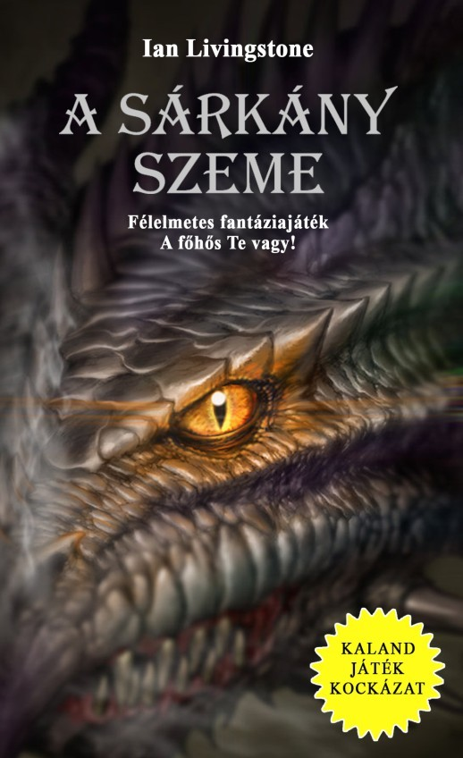


Ian Livingstone

A SÁRKÁNY
SZEME
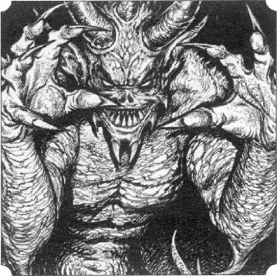
Zagor.hu
A mú eredeti címe
Eye of the Dragon
Fordította
DeathangeI
Elrendezés és kiegészítés runner
Borító illusztráció
Martin McKenna
Borító szerkesztés runner
Martin McKenna illusztrációival
Text C) Ian Livingstone, 2005
Illustrations CJ Martin McKenna, 2005
Hungarian Zagor.hu, 2009

TARTALOM
Bevezetés 7
Kalandlap
18
Håttértörténet
20
A Sårkåny szeme
24
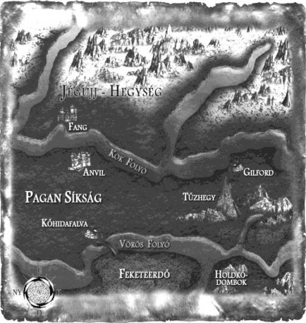
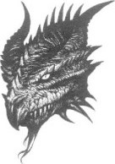
Bevezetés
Ennek a könyvnek Te vagy a hőse. Te vívsz meg a kocka segítségével, óriásokkal és szörnyekkel, magad döntesz, hogy merre haladj tovább, kivel barátkozz, csatázz. Nem pusztán az író fantáziája irányítja a történetet, hanem a te bátorságod, kíváncsiságod, leleményességed, kalandvágyad és józan eszed is.
Játék és regény egyszerre, amit a kezedben tartasz. Kalandos vállalkozás, amelybe belebukni is lehet, de hajól döntesz, sikerrel jársz.
Igy hát ezt a könyvet ne úgy olvasd, ahogy azt megszoktad. Mint látod, itt még az oldalak sincsenek megszámozva a bevezető után. A - hosszabb-rövidebb bekezdések viselnek számokat egytÓl négyszázhétig. Ezek között előre-hátra lapozva haladsz előre a történetben a magad igénye szerint Ha kardot rántasz az ellenségre, máshová lapozol, mmt amikor elbújnál elöle.
Barbár harcosok, varázslók, szörnyetegek, törpék népesítik be ezt a fantasztikus világot. Mi kell ahhoz, hogy ne bukj el közöttük? Csak az, ami a mindennapi élethez is: ügyesség, jártasság, ötletesség; az, hogy felkészülten várd a nehézségeket.
Es Szerencse, amely nélkül az elózö három talán mit sem ér, de ha csak erre számitasz, biztosan cserbenhagy.
Hogy mit jelent az ÜGYESSÉG, ÉLETERŐ és SZERENCSE ebben a könyvben, megtudod a következókból. Ha netán nem lenne teljesen világos a dolog, ne törődj vele. Bátran előre! Vági neki az olvasásnak, menet közben minden a helyére kerül! De ha elfelejtenél valamit, hogyan kell jól megvivni egy harcot, hogyan menekülhetsz, hogyan gyógyíthatod magad a játék szabályai szerint, nyugodtan vłsszalapozhatsz.
Hogyan küzdj meg az alvilág teremtményeivel?
Mielőtt belevágnál ebbe a kalandba, fel kell mérned mennyire vagy erös, illetve gyenge. Van egy kardod, egy pajzsod és egy hátizsákod étellel, itallal az útra. Felkészültél a megtanultál a karddal bánni, és keményen edzettél, hogy erós légy. Hogy megtudd, milyen hatékonyak voltak előkészületeid, dobókockával döntsd el kezdó ÜGYESSÉG és ÉLETERŐ pontjaidat. A 18. oldalon találod a Kalandlapot, amelyre feljegyezheted kalandod részleteit. Ugyanitt jelölheted ÜGYESSÉG és ÉLETERŐ pont]aidat is. JÓI teszed, ha ceruzával irod a pontokat a Kalandlapra, vagy fénymásolatot készíttetsz erről az oldalról, hogy azt ujabb játékra is felhasználhasd
ÜGYESSÉG, ÉLETERŐ És SZERENCSE
Dobj egy kockával. Adj 6-ot a dobott számhoz, és az összeget ird be a Kalandlap ÜGYESSÉG négyzetébe
Dobj két kockával, és az eredményhez adjál 12-t, a kapott számot ird be az négyzetbe.
Van egy SZERENCSE rovat is. Ehhez egy kockával dobj, és 6ot adj az eredményhez, muid az összeget írd be a szERENcsE négyzetbe.
Különböző Okok miatt, melyeket majd részletesen elmagyarázunk, ÜGYESSÉG, ÉLETERŐ és SZERENCSE pontjaid a kalandok során folyamatosan változnak. Pontosan kell vezetned Öket, ezért azt tanácsoljuk, hogy kis betűkkel írj a négyzetekbe, vagy tarts kéznél radírt. De soha ne töröld ki Kezdeti pontjaidat, mert, bár további tjGYESSÉG, ÉLETERŐ és SZERENCSE pontokat szerezhetsz, összegük soha nem lépheti túl a Kezdeti értéket, kivéve néhány nagyon ritka alkalmat, amikor a megfeleló oldalon ezt az utasítást kapod.
ÜGYESSÉG pontjaid kardvivótudásodat és általános harci tapasztalatodat mutatják. Nem árt minél több ilyen pontra szert tenni. Az ÉLETERŐ pontok jelzik kondíciódat, az akarateródet, hogy túlélj egy-egy helyzetet, eltökéltségedet, állóképességedet; minél magasabb az ÉLETERŐ pontszám, annál hosszabb ideig maradhatsz életben. A SZERENCSE pontok mutatják, mennyire szerencsés ember vagy.
A szerencse és a varázslat az úr abban a fantasztikus birodalomban, amelybe most behatolsz.
A CSATA
találsz majd Olyan oldalakat, ahol azt az utasitást kapod, hogy küzdjél meg valamilyen teremtménnyel. Lehet, hogy lesz választási lehetőséged, de ha nem, vagy ha úgy döntesz, hogy vállalod a harcot, azt a következő módon kell megvivnod.
Először is jegyezd fel a teremtmény ÜGYESSÉGÉT és ÉLETEREJÉT a Kalandlapod első üres Harc Szörnyekkel feliratot viseló rovatába. A teremtmények pontszámait minden alkalommal megadja a könyv', amikor összecsapsz valamelyikükkel.
A harc menete
l. Dobj két dobókockával a teremtmény nevében. A kapott számot add az ó ÜGYESSÉG pontjaihoz. Az összeg az Ö TÁMADÓEREJE.
- Dobj két kockával most a magad nevében, és add az eredményt saját jelenlegi ÜGYESSÉG pontjaidhoz. Ez ate TÁMADÓERÓD.
- Ha a te TÁLAĽÓERÓD nagyobb, mint a teremtményé, akivel küzdesz, megsebezted. Lépj tovább a 4. lépésre. Ha a teremtmény TÁMÄDÓEREJE nagyobb, ó sebzett meg téged, és haladj az 5. lépésre. Ha a két TÁMADÓERÖ egyforma, kivédtétek egymás csapását, és a következő Fordulót az l. lépéstől elölröl kezditek.
- Megsebezted a teremtményt, ezért vonjál le 2 pontot ÉLETEREJÉBÓL. Felhasználhatod SZERENCSÉDET is, hogy további sebeket ejts rajta (lásd odébb).
- A teremtmény sebzett meg téged, ezért vonjál le 2 pontot saját ÉLETERÖDBÓL. De ilyenkor is lehet SZERENCSÉD (lásd odébb).
- Ellenörizd a teremtményt vagy a saját ÉLETERŐ pontjaidat és a SZERENCSE pontokat is, ha a SZERENCSÉHEZ folyamodtál — lásd odébb.
- Kezdd el a következő fordulót meglévő ÜGYESSÉG pontjaid alapján, azaz ismételd meg a lépéseket I -6-ig. Addig játszhatsz, amig vagy a te, vagy a teremtmény ÉLETERŐ pontjai nem fogynak el (halál).
MENEKÜLÉS
Bizonyos oldalakon eldöntheted, hogy megfutamodsz-e a csatából, ha a dolgok rosszul alakulnak. Am ha megfutamodsz, menekülésed közben a teremtmény automatikusan sebet ejt rajtad (ezért 2 ÉLETERŐ pont levonása jár). Ez a gyávaság ára. Ám ilyenkor is hasznát veheted a SZERENCSÉNEK a szokásos módon (lásd odébb). De csak akkor menekülhetsz, ha az adott oldalon erre külön megkapod a lehetóséget.
CSATA EGYNÉL TÖBB TEREMTMÉNNYEL
Ha egynél több lénnyel kerülnél egyszerre összeütközésbe, mindig közöljük veled a harcra vonatkozó utasítást az adott pont alatt. Néha egyszerre kell velük megküzdened, néha meg mindegyikkel különkülön.
SZERENCSE
Kalandjaid során, akár csatában, akár olyan helyzetekben, amikor a SZERENCSE dönthet sorsod alakulásában (az erre vonatkozó utasítást az adott fejezetpontok alatt megkapod), a SZERENCSÉDRE is számíthatsz, hogy az események kimenetele számodra kedvező legyen. De vigyázz! A SZERENCSÉRE számitani kockámtos, és ha balszerencsés vagy, az eredmény végzetes lehet.
SZERENCSÉDET a következő módon teheted próbára. Dobj két kockával. Ha a kapott szám nem nagyobb, mint a jelenlegi SZERENCSE pontszámod, az eredmény kedvező. Ha magasabb számot dobsz, mint a jelenlegi SZERENCSE pontszámod, balszerencséd volt, és vállald következményeit.
Úgy hívjuk ezt, hogy Tedd próbára SZERENCSÉD. Minden alkalommal, amikor próbára teszed SZERENCSÉDET, I pontot le kell vonnod SZERENCSE pontszámodból. Így hamar rájössz, hogy a SZERENCSÉRE hagyatkozni kockázatos.
A SZERENCSE használata csatában
A könyv bizonyos oldalain felszólitunk, hogy Tedd próbára SZERENCSÉD, és közöljük, hogy SZERENCSÉD volt vagy sem. A csatákban viszont mindig te döntesz, hogy a SZERENCSÉD segítségével megpróbálsz-e komolyabb sebet ejteni azon a teremtményen, amelyet épp megsebeztél, vagy csökkenteni annak a sebnek a hatását, amelyet a teremtméngól elszenvedtél.
Ha te sebezted meg a teremtményt, a fent leirt módon Tedd próbára SZERENCSÉD. Ha szerencsés vagy, komoly sebet ejtettél rajta, és 2 külön pontot levonhatsz a teremtmény ÉLETEREJÉBÓL. Azonban, ha balszerencsés vagy, a seb puszta karcolás, és I pontot vissza kell adnod ellenfeled ÉLETERŐ pontjaihoz. (Tehát: a szabályos 2 pont levonás helyett most csak I pontot vonhatsz le tőle.)
Ha a teremtmény sebzett meg téged, azért Tedd próbára SZERENCSÉDET, hogy csökkentsd a sebet. Ha SZERENCSÉD van, sikerült elkerülnöd a teljes csapást.
I pontot visszaadsz magadnak (2 pontos kár helyett csak I pontos kár keletkezett ÉLETERÖDBEN). Ha nem voltál szerencsés, komolyabb találat ért. I plusz ÉLETERŐ pontot vonjál le magadtól.
Ne feledd, hogy minden alkalommal le kell vonnod I pontot adott SZERENCSE pontszámodból, ahányszorPróbára teszed SZERENCSÉD!
AZ ÜGYESSÉG, ÉLETERŐ
És SZERENCSE KEZDETI ÉRTÉKRE
TÖRTÉNÓ VISSZAÁLLITÁSA
ÜGYESSÉG
ÜGYESSÉG pontjaid nem sokat fognak változni kalandjaid során. Helyenként, egy-egy oldalon olyan utasítást találsz, hogy növeld vagy csökkentsd ÜGYESsÉG pontjaid számát. Egy csodafegyver növelheti ÜGYESSÉGED, de ne feledd, hogy egyszerre csak egy fegyvert használhatsz. Nem tarthatsz igényt 2 ÜGYES sÉG jutalompontra, mert két varázskardod van. ÜGYESSÉG pontjaid száma soha nem lépheti túl eredeti értékét, hacsak külön utasítást nem kapsz erre. Ha iszol az ÜGYESSÉG Italából (lásd késöbb), bármikor Kezdeti értékére áll vissza ÜGYESSÉGED.
ELETERÓ
ÉLETERŐ pontjaid sokszor fognak változni kalandjaid során, amint megküzdesz a szörnyekkel és elvállalsz lelkesítő feladatokat. Ahogy célodhoz közeledsz, ÉLETERŐ pontjaidnak száma veszélyesen lecsökkenhet, és a csaták különösen kockázatossá válnak, ezért légy Óvatos!
Azt se feledd, hogy ÉLETERŐ pontjaid száma sohasem lépheti túl Kezdeti értékét, kivéve, ha egy adott oldalon ezt az utasítást kaptad. Az Eróital megivásával (lásd odébb) bármikor eredeti szintjére állíthatod
ÉLETERÓDET.
SZERENCSE
SZERENCSE pontjaidhoz továbbiakat szerezhetsz kalandjaid során, ha kivételesen SZERENCSÉS voltál. Ennek részleteit megtalálod a könyvben. Ne feledd, hogy akárcsak az ÜGYESSÉGNÉL és az ÉLETERÓNÉL, SZERENCSE pontjaid sem léphetik túl Kezdeti értéküket, kivéve, ha egy-egy oldalon ezt az utasítást kapod. A SZERENCSE Italát felhörpintve (lásd odébb) bármikor Kezdeti értékére állíthatod vissza SZERENCSÉDET, és I ponttal növelheted Kezdeti SZERENCSÉD.
FELSZERELÉS És ITALOK
Minimális felszereléssel kezded kalandodat, de utad során találhatsz vagy vásárolhatsz holmikat. Karddal vagy felfeg»erezve, és bórpáncélt viselsz. Hátizsákodban étel, ital és azok a kincsek vannak, amelyeket megszerzel. Egy lámpásod is van, mely megvilágítja utadat.
Emellett magaddal vihetsz egy palackkal a Varázsitalból, amely segít rajtad kutatásod során. A következő palackok bármelyikét választhatod:
Az ÜGYESSÉG Itala - Kezdeti értékére állítja vissza ÜGYESSÉG pontjaidat
Az ERÓ Itala - Kezdeti értékére állítja vissza ÉLETERŐ pontjaidat.
A SZERENCSE Itala - eredeti értékére állítja vissza SZERENCSE pontjaidat, és I ponttal növeli Kezdeti SZE-
RENCSÉDET.
Kalandjaid során bármikor kortyolhatsz a magaddal vitt italból (kivéve, amikor csatában állsz). Ezeknek az italoknak egy adagia visszaállítja ÜGYESSÉGED, ÉLETERÓD vagy SZERENCSÉD Kezdeti értékét (és a SZERENCSE Itala I ponttal növeli Kezdeti SZERENCSÉD).
Minden palack kétadagnyi varázsitalt tartalmaz, tehát kétszer élhetsz vele kalandjaid során. Jegyezd fel a Kalandlapon, ha elhasználtad.
Azt se feledd, hogy csak a három ital egyikét viheted magaddal utadra, válassz tehát bölcsen!
TANÁCSOK A JÁTÉKHOZ
Egyetlen helyes út vezet a játék végéig, de csak többszöri próbálkozásra találod meg. Jegyzetelj, és készíts térképet utad során, ez felbecsülhetetlen értékü lesz az elkövetkező kalandjaidban, és segít, hogy gyorsan keresztüljuss a felderitetlen részeken.
Gyakran fogsz rossz irányba menni, de végül is majd megtalálod azt, amit keresel.
Hamar rájössz, hogy a fejezeteket nem szabad egymást követő számsorrendben olvasnod. Csak azt a fejezetet olvasd el, amelyet az utasításban megadnak! Egyébként csak összezavarodsz, és a játék sem lesz az łgazł.
Az egyetlen igazi út minimális kockázatot jelent, és minden játékos, függetlenül attól, milyen pontokkal vág neki, elég könnyen végigmehet rajta.
Kísérjen szerencse kalandjaid során! Sok sikert!

ÜGYESSÉG Kezdeti ügyesség: |  | 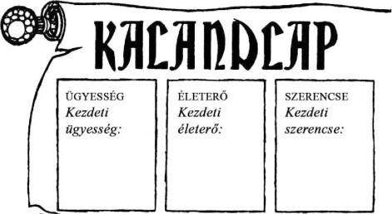 |  | SZERENCSE Kezdeti szerencse:
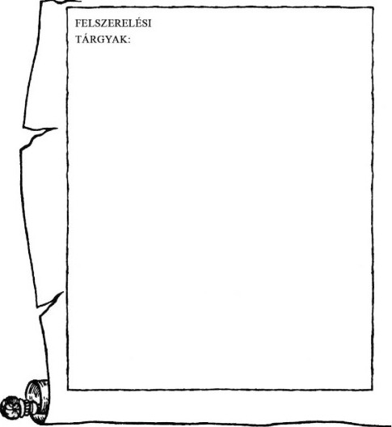
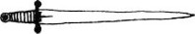
HARC SZÖRNYEKKEL
Ügyesség:  Életerö: |  |  | Ügyesség:  Életerö: |  | Ügyesség:  Életerö:
Ügyesség:  Életerő: |  |  | Ügyesség:  Életerő: |  | Ügyesség:  Életerö:

Ügyesség:  Életerö: |  | Ügyesség:  Életerö:
Ügyesség:
Életerő:
Ügyesség:  Életerő: |  | Ügyesség:  Életerő: |  | Ügyesség:  Életerő:

Háttértörténet
Bármely más tapasztalt kalandozóhoz hasonlóan, téged is mindig érdekel, ha aranyról, gyémántról és elrejtett kincsekről hallasz híreszteléseket. Legnagyobb sajnálatodra, szerencséd mostanában leáldozóban van és azéit küzdesz, hogy megkeresd az ételre és a szállásra való néhány rézpénzt. Reméled, hogy szerencséd nemsokára jobbra fordul.
Két napja érkeztél Fangba, abba a városba, mely hírhedt a halálos labirintusáról, a Halállabirintusról. Az évenkénti kihívást a következő hónapban teszik közzé, és a város zsong az izgalomtól.
A Kék Disznó Kocsma nyirkos padlásszobájában szállsz meg, osztozva a szobádon más kalandozókkal és hitványokkal, kik beesnek ide ezen nehéz idökben, igy mindig vánkosod alá rejtett karddal alszol. Egyik éjjel egy idegen lép a szobába és a veled szemben levő ágyra huppan le. Halvány holdfény szúródik be az egyetlen ablakon, látod hogy egy magas, zömök ember, sötét palástba öltözve, hogy csak a szeme látszik ki. A ruhŔián látszó kosz és por mennyiségéből látható, hogy távolról érkezett
Kíváncsivá tesz az idegen és felajánlod, hogy igyon a flaskádból, amelyet el is fogad egy horkantással. Henry Delacor-ként mutatkozik be és elmondja a legutóbbi kalandját, hogy majdnem otthagyta a fogát egy legendás kincs keresése közben
Természetesen izgalomba jössz, amint megemliti a kincset, és felajánlasz egy másik italt a többi megszerezhetÖ információ reményében. Folytatja a beszédet az öt éves kereséséről, aminek díja egy
I méter magas aranysárkány szobor, ékkő szemekkel. Részletesen leirja, hogy végül talált egy földalatti labirintust, ami az aranysárkányhoz vezetett.
Elmondja, hogy szinte minden lényt megölt a labirintusban, míg elérte a sárkányt, sót még be is lépett a szobába, amely évek óta rejtve volt. Mosolyog, amikor vłsszaemlékszik a sárkány első látványa okozta örömre, de elmondja, hogy bedühödött, észrevette, hogy az ékkószemek eltűntek. Már említette, hogy szemek nélkül a sárkányt nem szabad megérinteni, aki igy tenne, azonnal meghalna. Nem volt biztos benne, hogy ez igaz-e vagy sem, de nem merte kipróbálni magán. Elhagyta a szobát a sárkány megérintése nélkül, és ujra keresgélni kezdett a labirintusban, azt remélve, hogy megtalálja a két emeráldszemet
A keresés majdnem az életébe került, amikor az egyik barlangba megtámadott egy körülbelül három méter magas kétfejű trollt. Azért élte csak túl a csatát, mert úgy döntött, hogy feladja a küldetését, egy halott ember nem tudja elkölteni az aranyat.
Elmondod neki, hogy kalandozó vagy, hasonlóan hozzá, és hogy be szeretnéd fejezni a küldetését. Megkéred, hogy mondja el, hol található a labirintus. Azt válaszolja, hogy egy feltétellel. Ha megtalálod az aranysárkáng, visszahozod neki és osztoztok a zsákmány árából.
- Megigérem, hogy az értéke több mint a Halállabirintus minden aranya, igy igazi jólétet biztosit mindkettönknek. - mondja meggyőzően Találomra 335.000 aranytallérra becsÜlném.
Biztositod, hogy ha sikerĹil, biztosan visszatérsz.
- Ebben az esetben nem bánod, ha megiszod ezt! - mondja jókedvűen, miközben feléd nyújt egy kicsi üvegcsét, lila folyadékkal.
Megkérdezed, hogy mi ez, mire azt mondja, hogy ez egy lassan ható méreg, és ha nem térnél vissza hozzá, ellenszer nélkül tizennégy nap múlva meghalnál. Elveszed az üvegcsét, miközben hűvösen nézel rá, és egy hajtásra megiszod a folyadékot. Ezután elkészíti a térképet, ami megmutatja az utat a Feketeerdön át a favágó kunyhójához. Belül van egy lépcső, ami levezet egy csapóajtón át egy földalatti labirintusba. Ennél a pontnál a térkép véget ér, bár figyelmeztet, hogy az átjárót erőszakos, gonosz népek és félelmetes lények lakják. Ezután lefekszik az ágyára és elalszik a kimerüléstől. Megpróbálsz aludni, de nyugtalan vagy és csak a rád váró veszélyes kalandra tudsz gondolni. Reggel a rejtélyes idegen átnyuijt neked egy kicsi bórerszényt. A belsejében találsz egy nagy emeráldot, amit szem alakúra formáztak!
- Egyiket megtaláltam. Remélem, megleled a másikat. Itt van, tedd el. E nélkül elbuknál. Itt fogok várni rád Emlékezz két dologra. Első, tizennégy napod van rá, hogy visszatérj és nem több. Második, keresd meg az általam adotthoz illó emeráld párját, és mindkettőt helyezd bele a szemüregbe, mielött megérintenéd a sárkányt. - mondja nagyon komolyan
A Feketeerdőbe való indulás előtt, feltöltöd a hátizsákod élelmiszerrel, belerakod a bórerszényt és IO aranytallért a zsebedbe, és elbúcsúzol Henry Delacortól. - Sok szerencsét, - mondja - szükséged lesz rá. Ezután az Óriási, kopasz ember kinyújtja a kezét és nem telik el sok idó, megrázza, majd megszoritja a kezed. Jeges kék szemeivel bámul ki a kövérkés fejéből, Óvatosan figyel. Bár mosolyog, van valami a szemében, amitől úgy érzed kellemetlen, és nem lett volna szabad megbízni benne. De már túl késÓ, hogy megváltoztasd a döntésed! Elindulsz és visszanézel, látod Ót a Kék Disznó kocsma kapubejáratának támaszkodni. Ott van vajon az Aranysárkány? Tényleg meg vagy mérgezve? Miért van az, hogy Henry Delacor nyugodt érzéssel megbetegített? Bizonyára minden kérdésedre megadják az eljövendó napok a választ.
Es most lapozz!
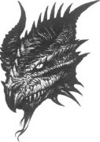
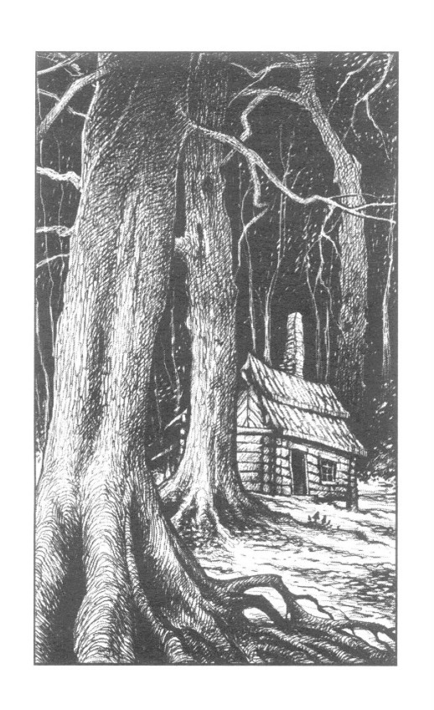
1-2
1.
A háromnapos gyalogtúra a Pagan síkságon át a Feketeerdöhöz kimeritett. Az út eseménytelen volt, eltekintve egy támadást, amikor két vadkutya támadt rád, de gyorsan lerendezted öket a kardoddal. Az utazás legemlékezetesebb látnivalója a Tüzhegy látványa volt keletre, ahogy a különleges vörös csúcsával emelkedik élesen az ég felé. Elhaladsz a törpék faluja, Kóhidafalva mellett, keresztülmész a Vörös folyón, és végül belépsz a Feketeerdőbe. Követed a térképet, keresztül a baljós erdőben, és végül megérkezel a favágó viskójához, közel Öt nappal azután, hogy elbúcsúztál Henry Delacortól Fangban, a Kék Disznó kocsmában. A fáradtság és éhség ellenére, a favágó viskójának látványa valóban megdobogtatja a szívedet. A kicsi viskót tölgyből készítették, és az elülső ajtaja nyitva van. Lehajtod a fejed a kapubejáraton, és egy hellót kiáltasz abban a reményben, hogy meglátod a favágót, de a mocsok és törmelék halom a padlón tudatják veled, hogy már hosszú ideje elment. A viskó távoli sarkában meglátsz egy fatüzelésü tűzhelyt, és egy koszos szőnyeg alatt felfedezel egy csapóajtót. Felemeled, és falépcsöket látsz lefelé vezetni a homályba. Ha elsőnek át akarod kutatni a viskót, lapozz a 311-re. Ha egyenesen lemész a lépcsön, lapozz a 69-re.
2.
Biztos vagy benne, hogy a legjobbat választod, elörelépsz és kirántod a tört a falból. Lapozz a 280-ra.
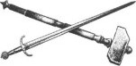
3-5
3.
A mellvért tökéletesen illik rád, de az nem az, aminek látszik. Egy gonosz varázsló készítette, ki megátkozta azt a fémet, amiból készítette. Habár azt gondolod, hogy a mellvért megvéd, az átok valójában gyengít. Vesztesz I ÜGYESSÉG pontot, I SZERENCSE pontot és 3 ÉLETERŐ pontot. Lapozz a 151-re.
4.
Keresztülvágsz a barlangon, és látod, hogy itt a fal szilárd köböl van, másik kijárat nélkül. Egy kötél lóg le a magas mennyezetröl, de nem látod hová vezet. Ha fel akarsz mászni a kötélen, lapozz a 406-ra. Ha inkább körbe szeretnéd járni a barlangot abban a reményben, hogy találsz egy kijáratot, lapozz a 40-re.
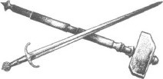
5.
Abban a pillanatban, amikor leiilsz a székre, mély álomba zuhansz. Orákkal később ébredsz fel, és észreveszed, hogy kiraboltak. Minden aranyad elvitték a hátizsákodból a Sötét Elfek, akik a mágikus alvószéket készítették. Ezután észreveszed, hogy a kardod szintén ellopták, és helyettesítették egy életlen, rövid karddal. Csökkentsd az ÜGYESSÉGED 2 ponttal. De végül is az Elfek nem találták meg az emeráldot tartalmazó bórerszényt. Dühös vagy magadra, amiért bedóltél a csapdának, hangosan átkozódva lépkedsz tovább a folyosón. Lapozz a 220-ra.
6-7
6.
Egy kicsiny szobába lépsz be, amely tökéletesen iires, attól eltekintve, hogy egy játékkártya fekszik a padlón. Az a Pikk Királynő, és feltúnÖen szokatlannak találod, hogy a királynó arcán nagyon széles vigyor van. Ha fel akarod venni a kártyát, lapozz a 129-re. Ha inkább elhagyod a szobát, és továbbmész, lapozz a 112-re.
7.
Amint a falak körbevesznek, éppen annyi idód van, hogy megragadd az emeráldot, és keresztülsurranj a falon levó lyukon. Keményen landolsz egy óriási barlang padlóján. Vízcseppek csobbannak a padlón a magas kömennyezetról lelógó cseppkövek végéről. A barlang a különös fluoreszkáló gombáktól világos, melyek körös-körül beboritják a falat, és furcsa borostyánkö színü fényt bocsátanak ki. - Jó, ez az amit kerestünk? - kérdezi Littlebig izgatottabban, a szavai hangosan visszhangzanak végig a barlangon. Csak nehezen tudod visszatartani az izgatottságod, amint kibontod azt a börerszényt, amit Henry Delacor adott, hogy összehasonlítsd az emeráldokat. Egymás mellé tartod, és gondosan megvizsgálod Öket. Összeillenek! - Juhé! - ujjong Littlebig örömében, miközben körberohangál, és csapkod a kezével a levegőben. Mindkét emeráldot visszahelyezed az erszénybe, és mondod Littlebignek, hogy csillapodjon. Keresni kezded a kiutat a barlangból. Lapozz a 266-ra.
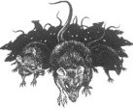
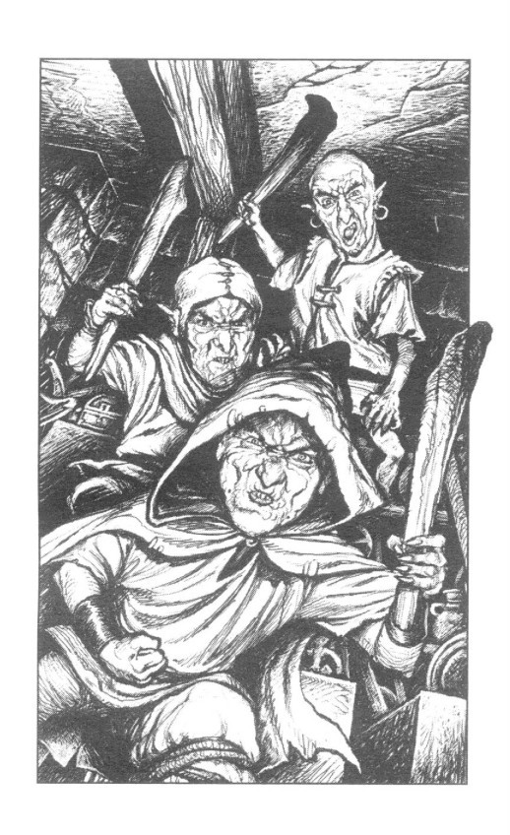
8-9
8.
Lassan felmászol a kötélen és keresztülkukucskálsz a mennyezeti résen. Egy szobába nézel, ami tele van zsúfolva mindenféle dologgal: ládák, páncélok, fegyverek, szobrok, vázák, bálványok, zsákok és dobozok sorakoznak. Raktárszobának látszik, tele lopott zsákmánnyal. Nem tudsz ellenállni a vágynak, felhúzod magad, keresztül a résen, és kotorászni kezdesz a zsákmányban. Majdnem keresztülérsz a szúk résen, amikor hirtelen megjelenik három kicsi humanoid figura. Csak egy méter magasak, nagy fejjel és elég aljas kinézetű arccal. Kiugranak egy doboz belsejéból, a bunkójukkal felfegyverkezve. Kiáltanak bosszantóan magas hangjukon, és az egyik közülük serényen odarohanva, megütni a válladat a bunkójával, mielőtt kiszabadit-hatnád a kezed, hogy védd magad. Vesztesz 2 ÉLETERŐ pontot. Megtámadtak a tolvaj NIBLICK-ek, kik mindennél jobban szeretnek csapdát állítani az óvatlan kalandozóknak, péppé verik, és kirabolják őket. Ha leugrasz a lenti folyosóra, és visszamész az utadon, lapozz a 144-re. Ha inkább megküzdenél a Niblickek-kel, lapozz a 231 -re.
9.
A folyosó jobbkéz-felöli falában egy nagy tölgyfából készült ajtót látsz Óriási vaspántokkal. Néhány kis rágcsáló csontváza van kiszegezve az ajtóra. Ha kinyitnád az ajtót, lapozz a 211-re. Ha inkább folgatod utad, felfele a folyosón, lapozz a 166-m.
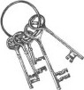
10-11
10.
Odamész a ketrechez és belököd az ajtót. Meghökkensz, amikor az kinyilik, és a fiatal hölgy azonnal feléd indul. Amint a mosolya kiszélesedik, észreveszel két hosszú fogat, ami kinyúlik a felsó állkapcsából. Órülten éhes kinézettel az arcán, és szélesre nyitott szájjal, a Vámpír hirtelen rád támad Ez az élőhalott lény nem fél a kardodtól. Ha van fokhagymád. lapozz a 372-re. Ha van ezüsttóröd, lapozz a 163-ra. Ha egyikkel sem rendelkezel, meg kell küzdened vele. Lapozz a 107-re.
11.
Egy mély ránc jelenik meg Littlebig arcán, amint felemeled az üvegcsét a szádhoz. De mosolyogsz és kacsintasz rá, majd egy szuszra lenyeled a tiszta folyadékot. Melegséget érzel, bizsergetó érzést, amint a folyadék végigfut a torkodon. Minden sajgásod és fájdalmad elmúlik, amit csata okozott, ezen kívül sebhelyeid is eltünnek. Kapsz 4 ÉLETERŐ pontot. Megköszönöd Pianak az ajándék gyógyitalt.
Részemről az öröm. válaszol halkan Pia. - Nem akarok faragatlannak tűnni, - mondja Littlebig kissé habozva - de elmagyaráznád nekem, hogy egy olyan széplány, mint te, mit csinál egy ilyen helyen? Pia felemeli a kezét a szája elé, és vihogni kezd. - Nem minden az, aminek látszik, kedves törpöm. válaszolja. - Amit látsz, az nem én vagyok. Ez egy illúzió, amit egy másik italom hozott létre Valójában én egy öreg fogatlan hölgy vagyok.

12
Pia, ez után elmondja, hogy az egész életét az italainak tökéletesítésével töltötte, néhány közüliik még Allansia többi részén is ismeretlen. Azért költözött ebbe a földalatti börtönbe, hogy távol tartsa az embereket, akik megpróbálták ellopni a titkos formuláit. De hébe-hóba elad italokat azoknak az embereknek, akiket megkedvel.
- Jó, kedvelsz minket? - kérdezi Littlebig lelkesen.
Még. válaszolja ugratva. - Kettőtöknek el készítettem eladásra a Tisztánlátás italom, a Víz alatti lélegzés italom és a Zöld bör italom. Mindegyik 5 aranytallérba kerül. Miután megvásároltad azokat az italokat, amiket akartál, és kifizetted Piat, istenhozzádot mondasz neki, és távozol. Lapozz a 265-re.
12.
A patkányok hirtelen megállnak egy méterre "lőtted, mintha egy láthatatlan védÖfalat találnának el. A karperec, ami rajtad van, bár átkozott, alacsony szintú lény uralása mágikus tulajdonsággal bír. Kapsz I SZERENCSE pontot. A patkányok gyorsan vissza rohannak abba a résbe, ahonnan jöttek, a boszorkány jobban tombol, mint valaha. Különös szavakat kezd mormolni halk monoton hangon, és figyeled, ahogy eltartott karjai kígyókká alakulnak át. Nincs más választásod, harcolnod kell a Kigyóboszorkánnyal.
Kigvóboszorkány ÜGYESSÉG IO ÉLETERŐ 6
A mérgező kígyófejeivel a boszorkány kétszer támad, míg te egyet. Ha háromszor megharap, lapozz a 352-re. Ha legyÖzted, lapozz a 201-re
13-16
13.
Floresto mosolyog, és nagyon magabiztosnak látszik, amint fölemeli a kardját, kezdődik a párbaj
Kardmester ÜGYESSÉG I l ÉLETERŐ 6
Ha győztél, lapozz a 152-re.
14.
Az ezüst kulcs elfordul az ezüst doboz zárjában. Egy kattanással kinyílik, és belseje egy csiszolt követ rejt, belekarcolva, hogy „három fejsze” Lapozz a 227-re.
15.
Kívánsz valamit, de semmise történik. Ez nem egy kívánságtó. Ha bele akarsz nyúlni a tóba, hogy néhány aranyérmét gyújts és visszaszerezd azt az aranytallért, amit beledobtál, lapozz a 369-re. Ha inkább egyenesen a szemközti ajtóhoz akarsz távozni, lapozz a 322-re
16.
A tekercs valójában a földalatti börtön egy térképrészlete. Mutat egy átkelési útvonalat egymás mellett két ajtóval. Az egyik ajtót zöld négyzettel rajzolták be rajta, a másikat kék háromszöggel. A zöld négyzettel jelölt ajtó tintával be van karikázva, és a következő szavakat írták alá „ez az út”. Megmutatod Littlebignek, aki azt mondja: - Ne felejtsük el ezt, talán fontos lehet. - Ha még nem tetted volna, kihúzhatod az egyik flaska dugóját, lapozz a 245-re, vagy magadhoz veheted a kardot, lapozz a 358-ra. Ha inkább otthagyod Öket, és távozol, lapozz a 212-re.
17-19
17.
Nagyon betegnek kezded érezni magad, amint keresztülkutatod a hátizsákod az üvegcséért_ Gyorsan kihúzod belöle a dugót, és lenyeled az italt. Azonnal hatni kezd, és kevesebb, mint egy perc alatt ismét jól érzed magad. Kapsz 2 ÉLETERŐ pontot. Lapozz a 201-re.
18.
Megvizsgálod a kardot közelebbről, remélve, hogy találsz egy jelet, ami meggyőz arról, hogy jól választottál. Izzadtság jelenik meg a homlokodon, amint a kard felé nyúlsz. Lapozz a 106-ra.
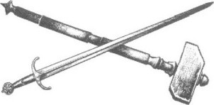
19.
A baba üreges és apró darabokra törik a padlón. Az agyagdarabkák között észreveszel egy A gyúrĹi belsejébe vésve néhány különös rúnát látsz, amelyet nem értesz. Odaadod a Littlebignek, aki közel emeli az orrához, hogy elolvassa a vésetet. - Azt mondja „zombik uralásának elhiszem. - mondja önelégülten Littlebig. - Még a hasznunkra lehet. Itt van, vedd fel. Felhúzod a középsó ujjadra, mielőtt visszasétálnál a folyosóra. Lapozz a 234-re.
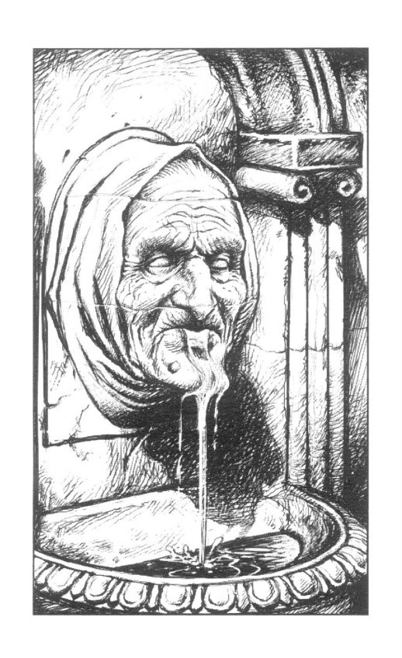
20-22
20.
A folyosó nemsokára élesen jobbra fordul. A kanyart elhagy,'a egy alkóvot látsz a balkéz-felöli falban, ahol egy csúnya boszorkány alakúra faragott köszökÖkút szájából finoman víz csörgedez. Ha inni akarsz a szökökútból, lapozz a 340-re. Ha inkább tovább szeretnél menni a folyosón, lapozz a 136-ra.
21.
Bemászol a sötét zugba, amely az óriáspók odújához vezet. Az arcodba ragadnak a vékony, ragadós hálók, amit vaktában karmolsz a kezeddel. Amint a szemed hozzászokik a sötéthez, néhány tárgyat látsz a törmelékek között. Van ott egy üveglabda, egy törött tör, egy vaskulcs - melybe a 34-es számot nyomták egy mindkét végén kihegyezett, rövid bot, és egy börerszény. Az erszény belsejében találsz egy egzotikus sárga virágot, ami száraz és hervadt. Csodálatos aromát bocsát ki, és rögtön energetikusnak és erösnek érzed magad. Kapsz I ÜGYESSÉG és I ÉLETERŐ pontot. Miután magadhoz veszed azon tárgyakat, amelyeket akarsz, sikerül lassan kimásznod a gödörbÖl, és folytatnod az utad a folyosón. Lapozz a 98-ra.
22.
A lógó kígyó nagyon gyorsan lecsap. Meglengeted a kardod a farka felé, de elhibázod. A farka köréd tekeredik úgy, hogy képtelen vagy mozdulni, és alig tudsz lélegezni. Lassan, felemel a kígyó a mennyezeten levó odúja felé. Az óriási fejének és állkapcsának nem okoz gondot, hogy lenyeljen a következó órában. Es Littlebig nincs ott, hogy segítsen neked. Kalandod itt véget ért.
23-26
23.
A ronda Ogre horkant és szipog, de nem ébred fel. Izzadtság indul lefelé a homlokodon, amint eléred a széket. Az Ogre mosdatlan testének keserü szaga kitölti az orrlyukaid. Lassan leemeled a zsákot a szék hátáról, és lábujjhegyen kiosonsz a barlangból. A folyosón kinyitod a zsákot, találsz benne egy tört és egy aranygyúrüt, amelyik tökéletesen illik a bal kezed hüvelykujjára Megkönnyebbülten felsóhajtasz, és továbbmész. Lapozz a 139-re.
24.
Amint megpróbálod kiszedni a dugót az üvegcséből, az kicsúszik a kezedból, és széttörik a kőpadlón. Fehér füstpamacsokat látsz kiszállni a törött üvegcséből, és azt gondolod talán mérgező gáz, úgy döntesz, hogy kirohansz a barlangból. Vesztesz I SZERENCSE pontot, lapozz a '6-ra.
25.
Mikor felemeled a doboz fedelét, a suttogó hang hisztérikus nevetésbe csap át. Ezzel egy időben, lila színii gáz hagyja el a dobozt, és teljesen beborĺt téged. Megállíthatatlanul köhögni kezdesz, és bárhová mész a gázfelhó követ. Nemsokára levegőért kapkodsz, és fuldokolni kezdesz. Egy mérgezó gáz csapdába estél, és nincs lehetőséged a menekülésre. Kalandod itt véget ért.
26.
Az ajtó egy hűvös szobába nyílik, amł egy falon lógó, nagy tükörtől eltekintve, üres. Egy másik ajtó van a szemközti falban. Ha bele szeretnél nézni a tükörbe,
27-28
lapozz az 51-re_ Ha inkább elsétálnál mellette, és kinyitnád a szemben lévÖ ajtót, lapozz a 243-ra.
27.
Megtámadod a szellemet hátulról, amint Littlebig felé fordul, csatára készen. De kardod egyszerűen csak keresztülvágia a szellemet. Amint keresztülér a vágás, már nincs is ott, cselekedeted egyáltalán nem sebzi. Ordítasz Littlebignek, hogy fusson el elöle. A szellem feléd fordul, amint Littlebig az ajtó felé kezd futni.
Örzó Szellem ÜGYESSÉG 8 ÉLETERŐ O
Ha megnyersz egy Harci Költ, nem okozol a szellemnek sebzést. Ez csak esélyt ad neked, hogy megpróbálj elmenekülni. Tedd próbára SZERENCSÉD! Ha szerencsés vagy, lapozz a 401-re. Ha nem vagy szerencsés, lapozz a 263-ra.
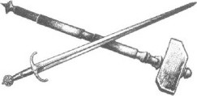
28.
Nem tudod megállitani, hogy hátraessél. Az Uglukk Ork észreveszi a lehetőségét, és meglóbálja a hatalmas bunkóját, ami az oldaladba csapódik egy tompa puffanással. Vesztesz I ÜGYESSÉG és 2 ÉLETERŐ pontot. Ha még életben vagy, felorditasz az Óriási fájdalomtól, és megpróbálsz lábra állni, mielőtt az Uglukk újra támadna Lapozz a 313-ra.
29-31
29.
A cella kezd megtelni porfelhővel, ami köhögésre kényszerit, amint turkálsz a szennyben. Találsz öreg csontdarabokat, kőtöredékeket, néhány Óriási levágott lábujjkörmöt, amely minden bizonnyal egy óriási lénytől származik és néhány szakadt rongydarabot. Már majdnem feladod a keresést, amikor az ujjaid egy kicsi bársony erszéng találnak. Kibontod a csomózott zsineget, és az erszény belsejében két tárgyat találsz: egy arany karperecet és egy aranyrögöt. Belerakod a rögöt a zsebedbe, és döntened kell, mi legyen a karkötővel. Ha fel akarod helyezni a csuklódra, lapozz a 272-re. Ha inkább itt szeretnéd hagyni, lapozz a 64-re.
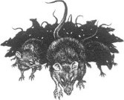
30.
Ha ezüstkarszalagot viselsz, lapozz az 56-ra. Ha nem viselsz ezüstkarszalagot, lapozz a 279-re.
31.
A kö keresztülgurul az alagúton, míg valahol a látóhatáron kívül megáll. Óvatosan figyelsz és hallasz egy távoli mély dörrenö hangot. Vesztesz I SZERENCSE pontot. - Bárki, vagy bármi van az alagút végénél, most már tudja, hogy itt vagvunk! - mondja Littlebig, némileg aggódva. Ugy döntesz, hogy kúszni kezdesz, egyenesen az alagúton. és felkészülsz egy esetleges támadásra. Lapozz a 405-re.
32-34
32.
A folyadék mintha égetné a torkod, de az érzés megnyugtató bizsergésbe megy át. Gyógyitalt ittál Kapsz 2 ÉLETERŐ pontot. Maradt egy kevés ital még benne, igy visszahelyezed a dugót az üvegcsébe, és belerakod a hátizsákodba. Sokkal erősebbnek érzed magad. Elhagyod a szobát, és folytatod utad a folyosón. Lapozz a 336-ra.
33.
Legnagyobb megkönnyebbülésedre, egyik mennyezeti kő sem talál el téged vagy Littlebiget. - Fúúú! - mondja Littlebig hangosan lihegve. - Ez egy kicsit közel volt. - Zihálsz a megkönnyebbüléstöl. Hátba veregeted Öt, és továbbindultok. Lapozz a 255-re
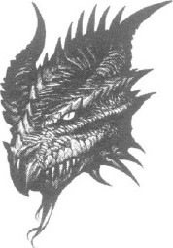
34.
A vaskulcs elfordul a vasdoboz zárjában. Az egy kattanással kinyílik, és a belsejében egy csiszolt követ találsz „egy lándzsa” vésettel. Lapozz a 227-re.
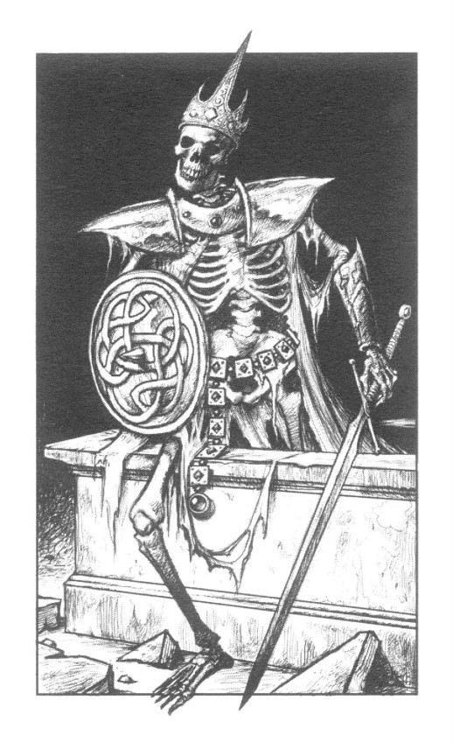
35-36
35.
Megfogiátok a nehéz fedél egy-egy végét, Littlebig és te, megfeszültök, amikor felemelitek. Erölködtök és fújtattok, egy hatalmas zihálással sikerül felemelnetek egy centire, és lecsúsztatnotok a padlóra. Recsegésselropogással landol, és több, nagyobb darabra törik szét. Valami elkezd kiemelkedni a ládából, és most ismered fel, hogy az nem egy láda, hanem egy kókoporsó. Egy páncélozott csontváz aranykoronával a koponyáján. Kilép a koporsóból, egy hosszú kardot suhogtatva.
Csontvázkirály ÜGYESSÉG 9 ÉLETERŐ 7
Éles fegyverek, mint kard és tör, csak kevésbé sebzik a csontvázakat. Ezen okok miatt csak I ÉLETERŐ sebzést okozol egy sikeres Harci Kör alatt. De mindegyik Harci Körben kétszer támadhatsz, míg a Csontvázkirály egyszer, mert Littlebig is harcol. Ha győztél, lapozz a 399-re.
36.
Littlebig sóhajt, és közli zsémbes hangon: - Nem hiszem el, hogy kotorászni akarsz ezen svábbogártól nyüzsgö, bűzös üregben. Úgy döntesz, hogy felhasítasz néhány zsákot. A legtöbbet gabonával töltöttek meg, melyek már hosszú ideje elporladtak, köszönheted a parányi állatoknak és egyéb válogatott bogaraknak, akik évek óta megszakítás nélkül táplálkoznak. Hirtelen egy ezüstgömb gurul ki az egyik nyitott zsákból a padlóra. Ha fel akarod venni a gömböt, lapozz a 256-ra. Ha inkább egyetértesz Littlebiggel, és otthagyod a szobában, majd távoztok, lapozz a 346-rm
37-39
37.
Habár Öreg vasból készítették, a mellvért, amit most viselsz mágikus. Ugy látszik, mintha izzana a félhomályban, és hirtelen erősebbnek érzed magad Kapsz I ÜGYESSÉG és I SZERENCSE pontot. A szobában nincs más érdekes dolog, kivéve néhány szárított levél, amit egy barna bórerszény belsejében találsz. A levelek nagyon kellemetlen szagot bocsátanak ki. A döntés után - minden körülmények között magaddal viheted a leveleket -, elhagyod a szobát, és folytatod utad a folyosón. Lapozz a 151 -re
38.
Próbálj egy másik fegyvert. - mondja mellékesen Littlebig_ De mikor megpróbálod elengedni, rá]össz, hogy nem tudod. A kezedet mintha odaragasztották volna. Hirtelen úgy érzed, mintha egy lökés futna fel a karodon, ami Olyan, mint egy áramütés. Ez újra megtöflénik, csak nagyobb erövel. Erölködsz, hogy kiszabadítsd magad, de nem tudod. Mikor eltalál harmadszorra, elájulsz, és ott lógsz tehetetlenül. Littlebig már nem menthet meg, mivel egy másik áramütés végez veled. A kalandod véget ért
39.
Kiüríted hátizsákod a padlóra, és kiválasztasz minden aranyérmét és tárgyat, amit birtokolsz. Azután, hogy visszncsomagolod az egyéb tárgyaid, lassan hátrasétálsz az ajtó felé, miközben Vigdis arcmása merev tekintettel, csendben figyel. Szerencsésnek érzed magad, hogy élve elmenekültél a Kígyóboszorkány elől, sietve elindulsz felfelé a folyosón. Lapozz a 323-ra
40-42
40.
Követed a barlang falát körbe végig, míg visszaérkezel ahhoz a lépcsÖhöz, amelyik felfelé vezet az alkóvhoz. Nem látsz más lehetőséget, mint, hogy felkapaszkodj. Lapozz a 318-ra.
Megpróbálod minden erőddel felemelni a kezed pajzsként a szemed elé, de lehetetlennek tűnik. Vesztesz I ÉLETERŐ pontot. Amint a fájdalom nó, elÖhúz0d a kardod, és megpróbálod összezúzni a tükröt. Lapozz a 258-ra.
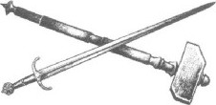
42.
Az ajtó egy hosszú szobába nyílik, amelynek mindkét oldalán kardok százai lógnak a falon. A szoba távoli végénél egy börpáncélt viselő ember van. Eppen egy kardpárbaj közepén van, egy szellemszerú alakkal, aki egy igazi kardot forgat. A küzdelem elképesztő, a pengék hangos csattanásai minden mást elnyomnak. A börpáncélos ember hirtelen két különös szót kiált, és a szellemszerü alak megáll, mintha megfagyott volna. Az ember feléd fordul, és a következőket mondja:
A nevem Floresto, és egy kardforgató mester vagyok. Harcolj velem, ha mersz, és a győztes mindent visz! - Ha el akarod fogadni a kihívást, lapozz a 13-ra. Ha inkább visszautasítanád, és továbbmennél a folyosón, lapozz a 238-ra.
43-45
43.
A Troll fejszéje túl nagy és nehéz, hogy használni tudd, igy otthagyod a padlón. Átkutatod a törmeléket, és találsz 2 aranytallért, egy oroszlánfej alakú ezüst amulettet, egy törött tölt és egy ezüst nyílhegyet. Miután, elrakod azokat a tárgyakat a hátizsákodba, amire szükséged van, elhagyod a szobát, és folytatod utad a folyosón. Lapozz a 166-ra.
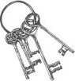
44.
Serényen továbbsétáltok, és hirtelen hallotok egy halk, csikorgó hangot, mintha kövek súrlódnának. - Oh, oh! - mondja Littlebig_ - Gyorsan! Lapulj a falhoz! - A mennyezet néhány darabja, hatalmas, robajjal a padlóra szakad. Tedd próbára SZERENCSÉD! Ha szerencséd van, lapozz a 33-ra. Ha nincs, lapozz a
316-ra.
45.
Lassú, döcögős léptekkel a csontvázak feléd tartanak. A szájuk tátva van, mintha egy csendes csatakiáltást kiáltanának. Szerencsére a folyosó szúk, Így egyszerre csak az egyikükkel kell megküzdened.

ÜGYESSÉG ÉLETERŐ
Elsö Csontváz | 6 | 5
Második Csontváz | 5 | 6
Ha gyÖzöl, lapozz a 309-re.
46-48
46.
Fáradhatatlan eröfeszitéssel végül Littlebignek sikerül kivágnia hatot a hegyes szarvakból. Láthatóan elégedett magával, belerakja Öket a hátizsákjába, mielött elindulnátok keresni egy kiutat a barlangból. Lapozz a 199-re.
47.
Felveszed a lapátot, és elkezdesz ásni a homokgödörben. Harmincpercnyi ásás után találsz egy öreg faládát, egy bőrkötésü könyvet, amiból a legtöbb oldalt kiszakitották, egy törött széket, egy szakadt farkas fejes szimbólumú zászlót és egy fabotot. Mit akarsz tenni?
Kinyitod a faládát? Lapozz a 327-re. Kinyitod a könyvet? Lapozz a 165-re. Odacsapod a botot a padlóra? Lapozz a 198-ra.
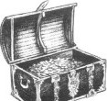
Síi
48.
A fémlövedék repüló töredékei elrepülnek melletted, de csodával határos módon nem találnak el. Littlebiget szintén elhibázza. - Mondtam neked, hogy hagynunk kellett volna ezt a szeméttelepet. - mondja Littlebig, önelégült mosollyal az arcán. Amint elhagyjátok a raktárszobát, megígéred neki, hogy a következó alkalommal megfogadod a tanácsát. Lapozz a 346-ra.
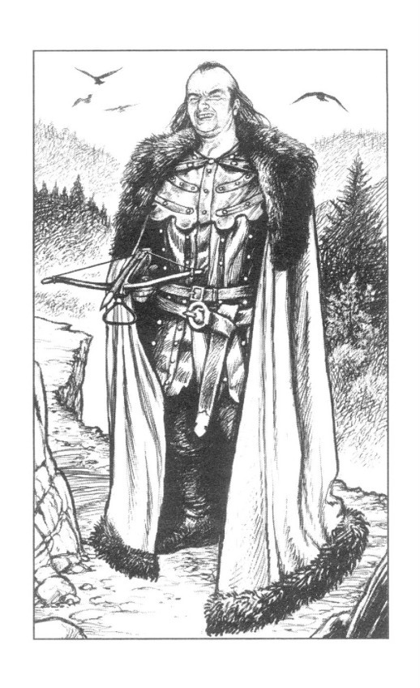
49 49.
Littlebig nehezen tudja türtőztetni magát, izgatott lesz, amint előveszed az emeráldokat a bőrerszényedböl, és belehelyezed Öket a sárkány szemüregeibe. Tökéletesen illeszkednek. Aztán te és Littlebig odaálltok a sárkány mindkét oldalára, és nekigyürköztök, hogy felemeljétek a nehéz kincset. - Egy, kettó, három, emeljük! - mondja Littlebig jókedvűen. A sárkány nagyon nehéz, de sikerül leemelnetek a lábazatáról. Míg becsomagolod a sárkányt a hátizsákod belsejébe, Littlebig körbenéz a kamrában. Nem talál semmi érdekeset, visszaballag a talapzathoz, és ráül arra. Amint ezt teszi, egy kattanást hallasz, és a fal egy része a kamra hátsó részén elkezd felemelkedni a mennyezetbe. Napfény áramlik a kamrába, Olyan fényesen, hogy bántja a szemed. - Szabadok vagyunk! - kiáltja Littlebig izgatottan. Kilép a kamrából, és te követed Öt a párkányra, ami félúton van a sziklás hegy oldalában _ Egy nehézöltözetú ember, ismerÖs arccal áll a párkányon, és mosolyog, mintha rád várt volna. Henry Delacor az, és csodálkozol, hogy mit keres itt, hiszen megígérted, hogy találkozol vele a Kék Disznó kocsmában. - Sharcle! - üvölti Littlebig, hirtelen diihvel. - Miéit alkalmatlankodsz, gyáva tolvaj.
- Hogy lehet ez? - válaszolja Henry Delacor, vagy Sharcle, vagy akárki is ó. Még mosolyog is azzal a hamis mosollyal, amire olyan jól emlékszel. - Hogy mi? - kérdezi Littlebig.
- Hát ez! - mondja, miközben elóvesz egy kis számszeríjat a köpenyéböl, és közelröl ráló vele Littlebigre. A nyílvessző kirepül, és egy tompa puffanással eltalálja a barátod mellkasát. Littlebig hátratántorodik, és elvágódik a földön. Odafutsz hozzá, látod, hogy nagyon vérzik.

50
- Végeznem kellett volna vele a cellájában, de talán segített neked elhozni a sárkányt nekem. Milyen mulatságos. Igen, én valóban Henry Delacor vagyok, de a tolvajbarátaim Sharcleként ismernek. Most, pedig, add át nekem a sárkányt, és én boldogan fogom odaadni az ellenszert, amire szükséged van a méreg ellen, amit adtam neked. Nos ez az, amit üzletnek nevezek! - Mereven bámulsz erre az emberre, gyűlölettel a szemedben. Még soha nem voltál ilyen dühös eddigi életedben. A barátod a vértócsájában fekve haldoklik. Hirtelen nem aggaszt az ellenszer, csak a bosszú érdekel. ElÖhúzod a kardod, és előrelépsz, hogy megtámadd a hazug tolvajt, aki eldobja a számszeríját, és elöhúzza a kardját.
Sharcle ÜGYESSÉG 8 ÉLETERŐ 8
Ha megnyersz két Harci Kört, lapozz a 400-ra
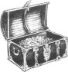
50.
A fedő nagyon könnyen lejön, és csörömpöléssel landol a padlón. Amint fölé hajolsz, hogy belelessél a hordóba, két dagadt, szőrös UGROPOK szökken ki a hordóból. Az egyik Littlebig hosszú szakállán landol, a másik a karodon. Felfut rajta, azzal a szándékkal, hogy belemélyessze a nagy méregfogát a nyakadba. Ösztönösen megpróbálod lelökni a kezeddel. Tedd próbára SZERENCSÉD! Ha szerencsés vagy, lapozz a 118-ra. Ha nem vagy szerencsés, lapozz a 392-re.
51-52
51.
Amint belenézel a tükörbe, a testedet szörnyii fájdalom járja át. Amint megpróbálsz elfordulni, rájössz, hogy lehetetlen. Vesztesz 2 ÉLETERŐ pontot. Ha meg akarod próbálni eltakarni a szemed a kezeddel, lapozz a 41-re. Ha inkább szeretnéd összezúzni a tükröt a kardoddal, lapozz a 258-ra.
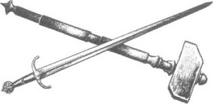
52.
Kinyújtott kezedben tartod a holdkó melltűt, és a gonosz varázsló felé sétálsz. Mikor észreveszi a melltűt, látod, amint az arca hirtelen dühből félelembe csap át. Elfedi a szemeit, és sikoltozni kezd, mintha fájna valamije. Hirtelen átfurakszik melletted, és lefut a lépcsőn. A sikolya felerósödik a kőfalról visszaverÖdÖ visszhangok miatt. Megfordulsz, hogy utána menj, de Littlebig megállĺt. - Hagyd elmenni. Nem segíthet nekünk. — tart vissza Littlebig_ - Mindemellett küldetésünk van, és nem engedheted meg magadnak, hogy elkéss!
Visszagondolva a lassan ható méregre, amit a Kék Disznó kocsmában ittál, egyetértően bólintasz, és folytatjátok utatok a folyosón. 291-re.
53-55
53.
Az ajtó egy szobába nyílik, ami üres, eltekintve a tizenkét nagy portréról, ami sorban van a vörösfenyő falon. Van egy poltré a távoli falon, ami sokkal nagyobb, mint a többi. Egy szakállas férfit ábrázol, aki büszkén áll a lemezvértjében, kardjával a jobb kezében, és sisakjával a bal kezében. Mit teszel?
Közelebbröl meg nézed a portrékat? Lapozz a 373-ra.
Bezárod az ajtót, és továbbmész? Lapozz a 70-re.
Visszamész a zöld négyzetes ajtóhoz? Lapozz a 141-re.
54.
A folyosó nemsokára élesen jobbra fordul, és megérkezel egy kapubejárathoz, ami a balkéz-felöli falban van. Az ajtó kissé nyitva van, és egy nöi hangot hallasz, amint különös költeményt énekel. Ha ki akarod nyitni az ajtót, lapozz a 254-re. Ha inkább tovább szeretnél menni a folyosón, lapozz a 323-ra.
55.
A gödör túl széles, hogy átugord. Az ujjaid elérték a túloldal szélét, de képtelen vagy megkapaszkodni, és lebukfencezel az alattad levő sötét mélységbe, és keményen landolsz odalent. Vesztesz 3 ÉLETERŐ pontot. Ha túléled, nincs idód kiheverni, mert egy ÓRIÁSPÓK rohan ki egy sötét zugból, hosszú, szőrös lábain. A tetemeden akar ünnepelni! Csapdában vagy,
és harcolnod kell.
Óriáspók ÜGYESSÉG 7 ÉLETERŐ 8
Ha győztél, lapozz a 21-re.
56-57
56.
Erzed, hogy van valami nagyon különös az Öregemberben. Néz, mintha kétségbeesetten akarna valamit megtenni, de képtelen úgy tenni. Semmit se tudsz arról, hogy a karszalag, amit használsz egy erós paphoz tartozott, aki az idejét a világ démonoktól való megszabadításával töltötte, és ez az, ami megvéd most a kisebb démon szörnyü támadásától. Megkérdezed az öregembert. hogy tud-e valamit az emeráldszemról, de nem válaszol. - Menjünk tovább. - suttogja Littlebig idegesen - Nem bízom a fickóban. - Ha követni akarod a balkéz-felöli átjárót, lapozz a 169-re. Ha a jobbkézfelöli átjárót akarod követni, lapozz a 286-ra. Ha inkább megtámadod az öregembert, lapozz a 160-ra.
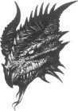
57.
A boszorkány most dühösebb, mint valaha. Különös szavakat kezd mormolni halk, monoton hangon. Figyeled, ahogy eltartott karjai átváltoznak kígyókká! Nincs más választásod, harcolnod kell a förtelmes Kígyóboszorkánnyal.
KigvÓboszorkány ÜGYESSÉG IO ÉLETERŐ 6
A mérgező kígyófejeivel a boszorkány kétszer támad, mig te egyszer. Ha háromszor megharap, lapozz a 352-re. Ha győztél, 201 -re
58-60
58.
Mikor kiadod az utasítást a a Zombik azon nyomban megállnak. A szájuk tátva van, mintha sikoltanának, de hang nem jön ki belőliik. Egymás után megfordulnak, és azonnal visszatérnek a barlang homályába. Miközben elmennek, felfigyelsz egy börerszényre a padlón, ami az egyik Zombi rongyos ruhájának zsebéből eshetett ki. Ha ki akarod nyitni a börerszényt, lapozz a 287-re. Ha tovább akarsz menni, lapozz a 376-ra
59.
A sötét és dohos folyosó végül szétválik felajánlva a választást, hogy balra vagy jobbra menj. Ha balra kívánsz menni, lapozz a 250-re. Ha inkább jobbra mennél, lapozz a 124-re.
60.
Nehezen lélegezve és izzadtsággal átitatva, lehuppansz a padlóra, Littlebig mellé. Az arca még kifejezéstelen a trauma után, de egy kis viz után, és néhány tőled jövö bátorító meleg szótól lassan visszatér a régi önmagához - Nem birom elhinni, hogy a lény képes volt kierÖszak01ni, hogy megtámadjalak. - mondja a fejét rázva. - Es hogy sikerülhetett átváltoztatnia magát olyanná, mint én? - Mig Littlebigre figyelsz, észreveszel egy másik kicsi alagútbejáratot a szemben levö falban. Ha folytatnád küldetésed, és keresztülmászol az uj alagúton, lapozz a 233-ra. Ha előbb inkább átkutatnád a barlangot, 364-re.
61-63
61.
Gyanakszol az öregemberre, és érzed, hogy valami nincs egészen rendben, rajta tartod a szemed, amint a sarok felé fordulsz. Kellemetlen kénes Szag érződik a levegőben, és ez rendszerint egy gonosz árulkodó jele. Bízol ösztöneidben, és megfordulsz, hogy megtámadd az öregembert. Lapozz a 160-ra.
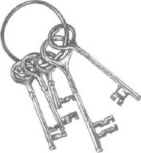
62.
A nyakék, amit viselsz egy szerencse amulett. Kapsz I SZERENCSE pontot De még egy másik mágikus tulajdonsággal is bír, fényesen izzani kezd, ha az, akivel beszélsz, hazudik. Az új kincsed elégedett érzésével elhagyod a szobát. Lapozz a 365-re.
63.
Mindegyik Húslárváért, ami életben van, újra le kell vonnod I ÉLETERŐ pontot, mert bemásznak a bőröd alá, és bevackolnak a karodba. De jön Littlebig a megmentésedre, és eltávolitja a megmaradt lárvákat belőled, majd eltapossa őket a lábával. - Undok kis férgek. - mondja, miközben ellenÖrzi a tunikádat az esetlegesen megmaradt lárvák miatt. 102-re.
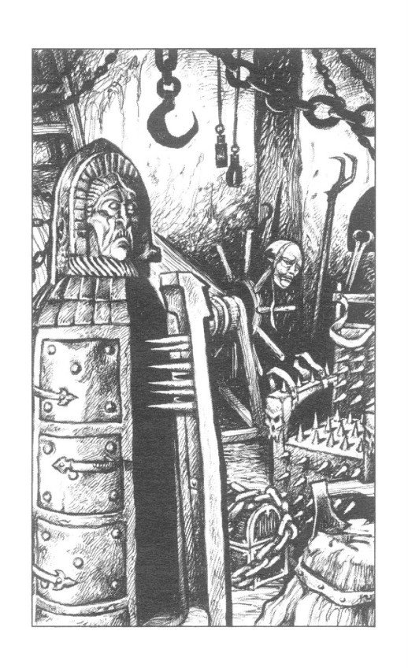
64-66
64.
A szoba egy használaton kívüli kínzókamra. Egy vasszűz fekszik nyitva a padlón, és távol a sarokban egy fából készült kínpadot látsz. Régi, vérrel szennyezett kínzóeszközök hevernek szerte szét a földön. Erős dohos Szag érződik az állott levegőben, amitól egy kicsit émelyegsz. Látsz egy vasládát, ami alig látszik ki a rengeteg lánc alól. Ha ki akarod nyitni a ládát, lapozz a 131-re. Ha inkább elhagynád a kamrát, lapozz a 317-re.
65.
Tovább sétálsz a folyosón, és nemsokára egy T-alakú elágazáshoz érsz. A kőpadlón egy krétanyilat látsz, ami a tőled jobbra levó folyosó felé vezet. Ha követni akarod a nyilat, lapozz a 387-re. Ha inkább balra szeretnél fordulni, lapozz a 304-re.
66.
A reakciód túl lassú, hogy megakadályozd a patkány harapását. Ez nem egy átlagos patkány. Egy Méregfogú Patkány harapott meg, aki erös mérget fecskendez a prédájába, mint egy mérges kígyó. Vesztesz I ÜGYESSÉG és 4 ÉLETERŐ pontot. Ha még életben vagy, látod, hogy a Méregfogú Patkány leugrik a lábadról, és eltúnik hátul a falon lévó üregében. Littlebig horkant, és mondja: - Tudod mit? Csak egy érzés, de azt gondolom, rossz úton vagyunk Azt hiszem, arra az útra kellene mennünk, amelyiken az a személy ment néhány perce. - Ugy döntesz, hogy megfogadod Littlebig tanácsát, és visszamentek a sarokra, ahol az alak eltűnt. 206-ra.
67-69
67.
A kövér ember hirtelen eltúnik egy füstfelhőben, és áthelyeződik egy lebegő vánkosra, majd átad neked egy kis holdkóbÖl készült melltűt. Beleszúrod azt a tunikádba, csodálva azt a mágiát, amit hordoz. Ha nem tetted volna még, átkutathatod a testeket, lapozz a 299-re, vagy elhagyhatod a barlangot, lapozz a 76-ra.
68.
Átkutatod a szobát, de nem találsz semmi mást, mint egy csont amulettet egy börzsinóron. Szimbólumok vannak belevésve az amulettbe, de se te, se Littlebig nem tudja, hogy mit jelent. Ha a nyakadba akarod akasztani az amulettet, lapozz a 324-re. Máskülönben belerakhatod a zsebedbe, és hagvhatod, hogy Littlebig megérintse az üveggömböt a tőrével, lapozz a 386-ra, vagy elhagyhatod a pincét, és visszatérhetsz a fenti folyosóra, lapozz a 355-re.
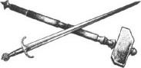
69.
A lépcső levezet egy homályos, kófalú folyosóra, amit néhány lobogó fáklya világit meg. A komor fényben alig látod, ahogy síirú nyálka csöpög le a falakról. Kellemetlen búz van a levegőben. Szaladás hangját hallod, és lepillantva patkányokat látsz keresztül futni az iszapos padlón. Előrébb a folyosó nemsokára szétválik egy elágazásnál _ Ha balra akarsz fordulni, lapozz a 186-ra. Ha jobbra fordulnál, lapozz a 88-ra. 70-72
70.
Néhány perccel később, egy nagybetűkkel Írt üzenetet látsz a jobbkéz-felöli falon, amit krétával Írtak. Ez olvasható: „Fordulj vissza, vagy nézz szembe a biztos halállal.” - Ez az üzenet elég világos. - mondja Littlebig, vigyorral az arcán. - Na és mit kellene tenniink? - Ha tovább akarsz menni, lapozz a 209-re. Ha visszafordulsz, és még nem tetted volna, kinyithatod a kék háromszöggel jelölt ajtót, lapozz az 53-ra, vagy a zöld négyzettel jelölt Ajtót, lapozz a 141 -re.
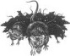
71.
Megpróbálsz Őszintének látszani, és azt mondod Vigdisnek, hogy ó csodaszép. Résnyire szűkülnek a szemei, és hűvös hangon közli: - Nem csak bolond vagy, hanem hazug, és ráadásul gyáva is. Förtelmesen csúnya vagyok, és én szeretek ilyen lenni. Utálom a szépséget. Most pedig add nekem minden aranyad, máskülönben denevérré foglak változtatni! - Ha oda adod minden aranyadat Vigdisnek, lapozz a 39-re. Ha inkább visszautasitod a követelését, lapozz a 268-ra.
72.
Visszatartod a lélegzeted, és lassan ráhúzod a gyiirüt a jobb kezed mutatóujjára. Várod, hogy valamł szörnyü történjen, de semmi ilyesmi nem lesz Ha nem tetted volna még, összetörheted az üvegdarazsat, lapozz a 171-re, vagy folytathatod utad tovább az átjárón, lapozz a 291-re.
73-75
73.
Hosszú zuhanás után érkezel a kőpadlóra, és keményen landolsz. Dobj egy kockával, és csökkentsd ÉLETERóD ezzel a számmal. Ha még életben vagy, követheted a falat körbe a barlangban, lapozz a 40-re, vagy pihenhetsz, lapozz a 314-re.
74.
Megragadod a kötéltartót, és visszasétálsz, ameddig bírsz. Aztán felhúzod magad gyorsan a verem szélére, és keresztüllengsz rajta. Lapozz a 190-re.
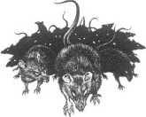
75.
Ebben a pillanatban, feltölt téged LO LO Mai villámcsapása, amit a kristályából IÓ ki erőteljesen. Az úgy eltalál téged, mint egy nehéz pöröly, és nekilök a falnak. Amint kezd minden elsötétülni, még hallod, hogy Lo Lo Mai egy másik rímbe kezd.
'Önhitt törpe megv most, mint mondád
Elfelejti az arany hasztalan kutatását
En próbáltam segiteni neked a hangommal legott
De a te bolond barátod mós választást nem hagvott. '
Hallod, hogy Littlebig vitatkozni kezd, de aztán elveszted eszméletedet. Kalandod itt véget ért.
76-78
76.
Egy kicsiny alkóv kerül a látóteredbe a folyosó jobbkéz-felöli falában A mélyedésben egy pompásan faragott, fából készült szék található, melybe a következó szavakat vésték: 'Pihenj egy jóť. Ha bele akarsz ülni a székbe, lapozz az 5-re. Ha inkább szeretnéd folytatni az utad, lapozz a 220-ra.
77.
Csodával határos módon, minden dárda elhibáz, elrepülnek melletted, és eltalálják a szemközti falat. Felmerül benned, hogy minden vér a padlón, a dárdák áldozataitól származhat. Úgy döntesz, hogy megfordulsz, és kinyitod a hátad mögött levő ajtót, lapozz a 277-re.
78.
Miközben elfutsz a Zombik mellett, az amelyik a legközelebb van hozzád, kicsap rád a karmos kezeivel. Tedd próbára SZERENCSÉD! Ha szerencsés vagy, lapozz a 164-re. Ha nem vagy szerencsés, lapozz a 339-re.
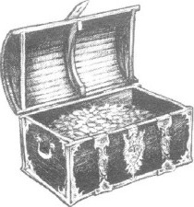
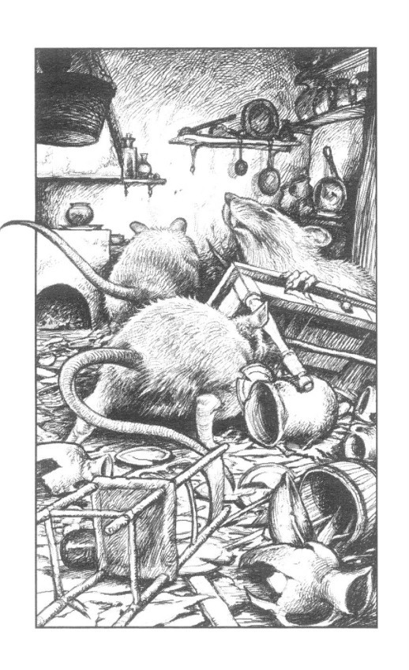
79-80 79.
Belépsz egy használaton kívüli konyhába, ahol a piszkos faliszekrények tele vannak zsúfolva törött dobozokkal, öreg vödrökkel, repedt edényekkel és behorpadt konyhaeszközökkel. Egy törött lábú asztal fekszik felfordulva egy halom rohadt krumpli mellett. Három ÓRIÁSPATKÁNY rágcsál néhány öreg börcsizmát a távoli sarokban, és láthatóan nem vettek észre. Ha akarod, elhagyhatod a konyhát, mielőtt észrevennének, lapozz a 336-ra. Ha megküzdenél a Patkányokkal, egyszerre kell harcolnod velük.

ÜGYESSÉG ÉLETERŐ
Elsö Óriáspatkány 5 4
Második Oriáspatkány 5 3 Harmadik Oriáspatkóny 5 2
Ha legyÖzted Öket, lapozz a 229-re.
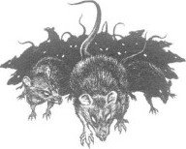
80.
Az Ogre szemei hirtelen kinyilnak, felugrik, és megmarkolja a bunkóját. Egy félelmetest üvölt, majd dühösen feléd lengeti a bunkóját.
Ogre ÜGYESSÉG 8 ÉLETERŐ IO
Ha legyözted az Ogré-t, lapozz a 319-re.
81-83
81.
A Varázsló pengéje lecsap a karodra, és egy mély vágást Okoz. Fájdalmas, de nem tűnik súlyosnak. Azonban, amikor hirtelen elöreszúrsz egy ellentámadásnál, hihetetlenül gyengének érzed magad, és elejted a kardod. A Varázsló nevetni kezd. - Ha! Ez a tanulság, ha megtámadod a hatalmas Malbust! Az életeród elszívódik, köszönhetően a wyrm kardom gonosz erejének. - Megpróbálsz mozogni, de fejjel előre zuhansz a padlóra. Kalandod véget élt.
82.
Egy kevés, ám nagyon erós mérget ittál, de szerencsédre ezt ellensúlyozza a türkiz gýirúd mágikus tulajdonsága. Kapsz I SZERENCSE pontot. A tompa fájdalom gyorsan eltúnik, és újra jól érzed magad. Ha nem tetted volna még, kinyithatod a bórzsákot, lapozz a 114-re, vagy felveheted a kardot, lapozz a 358-ra. Másik lehetőség, ha továbbmész, lapozz a 212-re.
83.
Nagyon elfáradtál a hosszú harctól, ezéit leiilsz a padlóra pihenni. Irtózva figyeled, amint a vámpír teste porrá morzsolódik. Egy denevér bukkan fel a porból, és repül tova, magával szállítva a vámpír lelkét. Két nap múlva, a vámpír vissza fog térni emberalakban, és vissza fog jönni, hogy megkeressen, és bosszút álljon rajtad. Hirtelen észreveszel valami mást is, ami a porban fekszik - egy ékkő, egy aranyláncon. Az ékkő egy emeráld, de legnagyobb csalódásodra ez egy négyzet, és nem alakították sárkányszem alakúvá. Gyorsan belerakod a zsebedbe, és nagy izgalommal elhagyod a szobát. 116-ra.
84
84.
Mondod Littlebignek, hogy nyugodjon meg, és emlékezteted, hogy Henry Delacor azt mondta neked, hogy mindkét emeráldszemet bele kell rakni az üregébe, mielőtt a sárkányt megpróbálnánk felemelni. Littlebig dühében nagyeróvel nekidobja a tőrét a falnak, és megszólal: - Nem bírom elhinni, hogy eddig eljutunk, és elbuktunk. Ugy gondolom, e pokoli börtön minden centijét átkutattuk Hogyan hibázhattuk el az emeráldot? Talán a barátod rosszul tudja. Helyezd bele az egyetlen emeráldot az üregébe, és emeljük meg a sárkányt. Most már nem megyek vissza.
A visszafordulás gondolata, és a kudarcé félelemmel tölt el. Elóveszed az emeráldot az erszényedből, és belerakod az üregbe. Tökéletesen illeszkedik. Ezután odaálltok a sárkány két oldalára, hogy elkezdjétek megemelni azt. Littlebig mosolyogva mondja: - Egy, kettő, három, emeld! - De amint megérintitek a sárkányt, beinditotok egy csapdát. Több mint harminc tüszerú, mérgezett hegyii dárda lövödik ki a talpazat kicsiny üregeiből, amelyen a sárkány áll. Három eltalál az egyik lábadon, és kettÖ a másik lábadon. Littlebiget kilenc dárda találja el. A méreg halálos, és nincs ellenszere. Mindketten a padlóra rogytok, reménytelenül kirántjátok magatokból a dárdákat. De ez sem használ Bár a fájdalom Óriási, Littlebignek sikerül mosolyognia, és vidámnak tűnnie a végén.
Hallottam, hogy van egy elveszett láda tele gyémántokkal a Holdkó bányákban. Következőnek oda menjünk... - Soha nem fejezi be a mondatát, és végleg összerogy. Másodpercekkel késöbb te is így teszel. Kalandod itt véget ért.
85-87
85.
A bronz kulcs elfordul a bronz doboz zárjában. Kinyilik, és a belsejében találsz egy csiszolt követ belevésve a „kettÖ nyíl” szavakkal. Lapozz a 227-re.
86.
A kézirattekercs ősi és sérülékeny. Lassan teríted ki, félve, nehogy talán apró darabokra essen szét. Az egykor fehér papír most sötét borostyán színü a kortól és a tinta, amivel írták szörnyen elhalványult. A terjedelmes ősi kézírásban az alábbi szöveg található: „üreg a falban”. Ezen fejléc alatt egy mágikus varázslat titkait olvasod, amit akkor fogsz tudni használni, ha egy falban levő üregnél, kimondod az „Azang Bazang-zang” szavakat. Elsuttogod a szavakat magadban, hogy emlékezz rájuk, és amint ezt teszed, a tekercs porrá hullik, és titka örökre eltűnik. De te emlékszel a varázsigére, és egy nap talán megmenti majd az életed. Ha még nem tetted volna, felveheted a fekete kardot, lapozz a 345-re, vagy megvizsgálhatod a festméng, lapozz a 184-re. Ha inkább visszamásznál a kötélen, hogy visszatérj a lenti folyosóra, lapozz a 144-re.
87.
Amint az Elösködóivadék a közeledbe ér, egy bátorsághullámot érzel. Felemeled a Koponyahasítót a fejed fölé, és szembenézel a hitvány bestiával.
Élósködöivadék ÜGYESSÉG IO ÉLETERŐ IO
Mindegyik Harci Forduló alatt te kétszer fogsz támadni, egyszer a magad, és egyszer Littlebig nevében, akinek az ÜGYESSÉGE 8. Azonban az Elösködóivadék rád fog fókuszálni. Ha győztél, 380-ra.
88-90
88.
Balra fordulsz egy hasonlóan sötét folyosóra. Ez a folyosó élesen balra fordul, és eztán egyenesen folytatódik tovább, nemsokára megérkezel egy ajtóhoz, ami a jobbkéz-felöli falban van. Odanyomod a fiiled a nagy tölgyfaajtóhoz, és Olyan hangot hallasz, mintha valaki mormogna. Ha ki akarod nyitni az ajtót, lapozz a 119-ra. Ha inkább tovább szeretnél menni, lapozz a 236-ra.
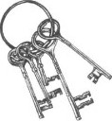
89.
A leves izletes növényekből készült húsleves, ami nagyon tápláló. Megosztod Littlebiggel, aki lelkesen beszürcsöli, majd kezével megtörli a száját és szakállát, mielÖtt kieresztene egy kicsi, de hangos böfögést. - Ez jó! - mondja ragyogva. - Vajon ki készíthette? - Kapsz I ÉLETERŐ pontot. Ha még nem tetted volna, elolvashatod a papírlapokat, lapozz a 240-re. Máskülönben kinyitod a szemben levő ajtót és távozol, lapozz a 312-re.
90.
Az erőd lassan elszívódik, de nem tudhattad, hogy az a sisaknak köszönhető. Vesztesz 5 ÉLETERŐ pontot. Ha még életben vagy, Tedd próbára SZERENCSÉD! Ha szerencsés vagy, lapozz a 222-re. Ha nem vagy szerencsés, 385-re.
91-94
91.
Valami különöset érzel az Öreg körül, és Óvatosan figyeled Ót, miközben befordulsz a sarkon és elmész mellette. Bár nem tudtad a karszalag, amit használsz egy erós papé volt, aki az idejét a világ démonoktól való megszabaditásával töltötte. Ha a karszalag nem védett volna meg, a kicsi öregember talán mégsem lett volna olyan ártatlan, mint amilyennek tűnt. Sietsz, mig az öreg el nem tűnik a látóteredböl. Lapozz a 169-re.
92.
Karddal a kezedben lerohansz a folyosón, és befordulsz a sarkon. Nem messze elótted a folyosó véget ér egy T-elágazásban, ahol látod a személyt jobbra fordulni, miközben újra eltúnik. Amint közelebb érsz az elágazáshoz, egy fehér szimbólumot pillantasz meg a falon, magad előtt. Lapozz a 308-ra.
93.
Nincs semmi, amivel megállíthatnád a pengét, hogy átvágia a torkod. Lassan térdre rogysz, miközben mély sebedbÖl ömlik a vér. Kalandod véget ért.
94.
Nyugtalanságod miatt, az utolsó szobában nem vetted észre, hogy Floresto kardja egy kicsiny lyukat vágott a hátizsákodba. Nem is tudsz róla, de valami kiesett. Elveszitettél egy tárgyat, húzd ki a Kalandlapodról. Nem gondolva arra, hogy talán valami fontosat vesztettél el, továbbmész. 238-ra.
95-96
95.
Amint beszélni kezdesz, szárnycsapkodás hangját hallod a fejed fölött. Felnézel, és épp annyi idód van, hogy elÖhúzd a kardod, és védd magad a két nagy VÁMPÍRDENEVÉR-rel szemben, akik lecsapnak Iád. Egyszerre küzdj meg velük.

ÜGYESSÉG ÉLETERŐ
Elsö Vámpirdenevér 5 4
Második Vámpirdenevér 5 4
Míg az elsö Vámpirdenevérrel harcolsz, a második rá fog csimpaszkodni a nyakadra, és szívm fogja a véred. I ÉLETERŐ pontot kell veszitened Harci Körönként, mig az elsővel küzdesz. Ha győztél, lapozz a 241-re.
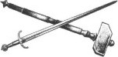
96.
A Gonosz Varázsló dörmögve megáll, mikor meglátja az Aranytallér halmot, a csésze alakúra formált kezedben. Felhúzza az egyik szemöldökét, majd gyanakvóan rád néz. - Nem szeretem ezt. - suttogja Littlebig idegesen. Hirtelen a Gonosz Varázsló hangos nevetésben tör ki, és mondja: - Ah, egy békeajánlat egy megalázkodó kicsiny békától. Köszönöm neked, el fogom venni az aranyad. Most itt az én ajándékom neked! - Felemeli a karjait, és egy varázsigét mormolva, közelról elereszt egy másik tíizlabdát rád. Csökkentsd az Aranytallérjaid számát nullára, és dobj két kockával. Ha a dobott szám kisebb vagy egyenlő, mint az ÜGYESSÉGED, lapozz a 267-re. Ha a dobott szám nagyobb, mint az ügyességed, 216-ra.
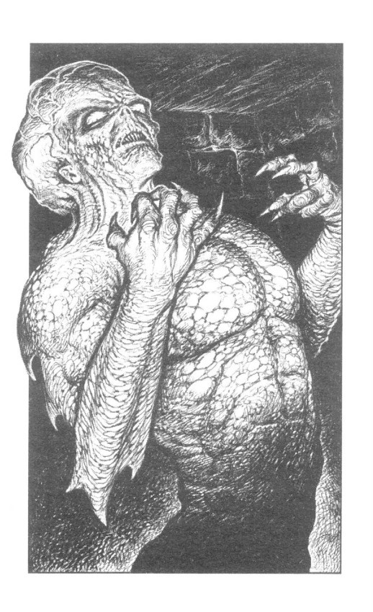
97-98 97.
Meggyőződtél, hogy az a törpe, akivel harcolsz nem Littlebig, hanem egy Alakváltoztató, aki lemásolta Öt. Hirtelen a törpe átalakul egy förtelmes lénnyé, aki körülbelül két méter magas, nagy skarlátvörös pikkelyek borítják a masszív mellkasát, és egy túlméretezett, lüktetö koponyája van. A szemei nagyok és véreresek, a szája kicsi, de tele van hosszú túszerii agyarakkal
Alakváltoztató ÜGYESSÉG IO ÉLETERŐ IO
Mindegyik Harci Kör alatt csökkentened kell az ÜGYESSÉGED 2-vel, mert minden mentális erődre szükséged van a lény mentális hatalma elleni küzdelemben Eközben Littlebignek sikerül kiszabadulnia az Alakváltoztató elmeirányítása alól, de túl kimerült, hogy segítsen a csatában. Ha győztél, lapozz a 60-ra.
98.
Folytatod utad a homályosan megvilágított folyosón, míg egy másik kapualjhoz nem érsz a balkéz-felöli falban. Az ajtó nincs bezárva. Ha ki akarod nyitni az ajtót, lapozz a 167-re. Ha késlekedés nélkül tovább akarsz menni, lapozz a 151-re.
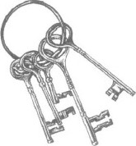
99-100
99.
Futsz a csuklyás alak után, de nem látod, hogy további két sötét palástos alak rejtőzik, egy kicsiny alkóv ámyékában. Amint elfutsz mellettük, az egyik egy fabotot döf a lábaid közé, elgáncsolva téged, és hatalmasat puffansz a padlón. Azon nyomban fölötted teremnek, ütnek és rugdosnak, olyan erósen, ahogyan csak birnak_ Vesztesz I ÉLETERŐ pontot. Végül sikerül kiszabadítod magad és felállsz. Egyszerre kell megküzdened a TOLVAJOK-kal

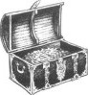
ÜGYESSÉG ÉLETERŐ
Elsö Tolvaj | 6 | 6
Második Tolvaj | 7 | 5
Ha legyózted öket, lapozz a 382-re.
100.
Azt mondod Vigdisnek, hogy undorítóan ronda. Mosolyogva mondja: - Köszönöm. Senki nem illetett engem ilyen bókkal évek óta. Nem gondoltam rólad, hogy ilyen nagyizlésü személy vagy. Szabadon elmehetsz. Es kérlek, vedd magadhoz a szoba sarkában található polcról a fadobozt, mint megbecsülésem emlékeit. - Miközben elhagyod a szobát, belepillantasz a dobozba, és találsz benne néhány gerezd fokhagymát, 7 Aranytallért, egy nagy fogat és egy bronzkulcsot, melybe a 85-ös számot ütötték. Elpakolod a tárgyakat, és folytatod utad a folyosón. Lapozz a 323-ra.
101
Miközben lassan berakod a kezed az üregbe, Littlebig rázza a fejét, és azt mondja, hogy Örült vagy. Azt várod, hogy szörnyii fájdalmat érzel, amint néhány láthatatlan lény beleharap a kezedbe, de semmi se történik. Egyre beljebb nyúlsz az üregbe, mig a vállad is keményen nekinyomódik a falnak, és ujjbegyeid megérintenek valamit, aminek puha érzése van. Azonnali gondolatod, hogy egy patkány, és visszahúzod gyorsan a karod. De meggyózöd magad, hogy talán nem is egy patkány, visszanyúlsz az üregbe, és kihúzol valamit, amiről kiderül, hogy egy Öreg zokni! A zokni belsejében 3 Aranytallért, egy kicsiny ezüstkeresztet és egy hullámos pengéjú kést találsz. - Néhány embernek mindig szerencséje van! — rázza a fejét Littlebig. - Ez nem egy közönséges kés, ez egy kris kés. Ezeket az abbysi démonpapok készítették. A pengéit az átkozott lángokban kovácsolták, és csak ezek a pengék bírják átszúrni egy démon börét. Belerakod a szentségtelen kést az övedbe, zsebre vágod a többi tárgyat, és távozol. Lapozz a 354-re.
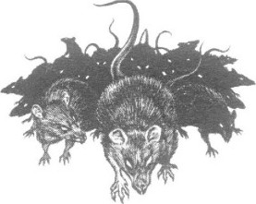
102-103
Elégedetté tesz, hogy nem rejtőzik több lárva a harcos tunikájában, most pedig döntened kell. Mit teszel ?
Kinyitod a bórzsákot? Lapozz a 114-re.
Kidugaszolod az ezüstflaskát? Lapozz a 245-re. Felveszed a kardot? Lapozz a 358-ra. Otthagysz mindent, és továbbmész? Lapozz a 212-re.
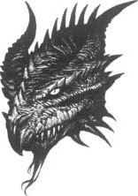
103.
A nevetés hangosabb és hangosabb lesz, de nem tudod megmondani honnan jön, mert a szoba körbevisszhangzik. Átváltozik fülhasító visítássá, amely már fájdalmas a füleidnek. Kezded elvesziteni az egyensúlyérzéked, és ez az érzés egyre erösebb lesz. Az ajtó, amelyen bejöttél a szobába, hirtelen erősen becsapódik, csapdába ejtve téged. Minden energiádat felhasználva, épphogy csak sikerül elmásznod a lábnyomhoz, felhúzod magad, és ráállsz. Egy hirtelen vakító villanás, és úgy tűnik, mintha a szoba forogna. Képtelen vagy megállni, és elájulsz. Lapozz a 215-re.
104-105
Mindketten nekifeszültök, minden erÖtökkel az ajtónak. Lassan nyílni kezd, miközben a csuklópántjai hangosan nyikorognak, ahogy nehezen engednek. Egy hiivös, sötét szobában találjátok magatokat, aminek a közepén egy márvány-lábazat van. A talapzat tetején egy nagy gömb látható, amit zöld kristályból készítettek. Littlebig odamegy hozzá, de figyelmezteted, hogy ne érintse meg, mert lehet, hogy csapda. - Ugy gondolom, van valami a kristálygömb belsejében. - mondja közelebbről megbámulva. - Csak a tőrömmel akarom megérinteni. Mit teszel?
Hagyod Littlebiget megérinteni a kri stálygömböt? Lapozz a 386-ra.
Elhagyod a pincét, és visszatérsz a fenti folyosóra? Lapozz a 355-re. Keresel valami mást a szobában? Lapozz a 68-ra.
105.
Horzsolódásokkal és zúzódásokkal a testeden, egy puffanással landolsz a sötét gödör fenekén. Nincs idód kiheverni, mert egy hosszú, szőrös lábú ÓRIÁSpÓK ugrik ki egy sötét zugból. A tetemeden akar ünnepelni. Csapdában vagy és harcolnod kell.
(briáspók ÜGYESSÉG 7 ÉLETERŐ 8
Ha győztél, lapozz a 21-re.
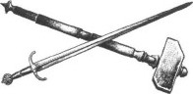
106-108
Rossz előérzettel, megragadod a kardot mindkét kezeddel, és elkezded húzni. Nem mozdul, igy nekitámasztod az egyik lábad a falnak, és erősebben húzod. Lapozz a 38-ra.
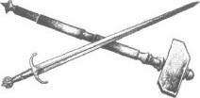
107.
A Vámpír szemtelen gúnnyal mosolyog rád, amint meglendíted a kardod feléje. Normál fegyverek majdnem hatástalanok az élöholtakkal szemben! De nincs más lehetőséged most, mint hogy harcolj
Vámpir ÜGYESSÉG IO ÉLETERŐ 12
Ha legyÓzted a Vámpírt, lapozz a 83-ra. Ha el szeretnél Menekülni, csak hat Harci Kör után próbálhatod meg, ebben az esetben, Tedd próbára SZERENCSÉD! Ha szerencsés vagy, Elmenekiilhetsz, keresztül az ajtón, lapozz a 116-ra. Ha nem vagy szerencsés, halálig kell harcolnod _
108.
Egy új átjáró van a balkéz-felöli falban, ami láthatóan úgy ötven métert tart egyenesen. Egy sötét palástos, csuklyás alak, hirtelen feltűnik a sarok mögül. Egy fekete zsákot cipel a vállán átvetve, a jobb kezében meg egy hosszú tőrt látsz. Az alak észrevesz titeket, megáll, majd megfordul, és visszarohan arra,
109-110
amerről jött. - Hé! Gyere vissza! - kiáltja Littlebig. A kiáltása végigvisszhangzik a folyosón, de a csuklyás alak nem tér vissza. Ugy döntesz, hogy üldözöd, és balra fordulsz az új folyosóra. Lapozz a 224-re.
109.
Ez nagyon érdekes. - mondja a varázsló, miután meghallgatta a történeted. - Csodálom a lelked, és segíteni fogok neked. Itt egy kicsiny ajándék. Sok szerencsét. - Egy hirtelen fényvillanás, és egy fadoboz jelenik meg a szoba közepén. A doboz belsejében egy aranykulcsot találsz, 325-Ös számmal a szárán. Belerakod a zsebedbe, és elhagyod a szobát. Lapozz a 65-re.
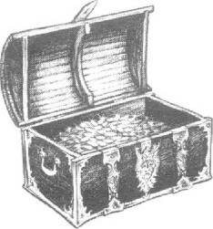
110.
Azután, hogy kifizetted LO LO Mai IO Aranytallérját, odamegy az ajtóhoz, és kinyitja neked, int, hogy sétálj át rajta. A körülményeket figyelembe véve, úgy gondolod, ez a legjobb ajánlat, amit remélhetsz tőle. Lapozz a 396-ra.
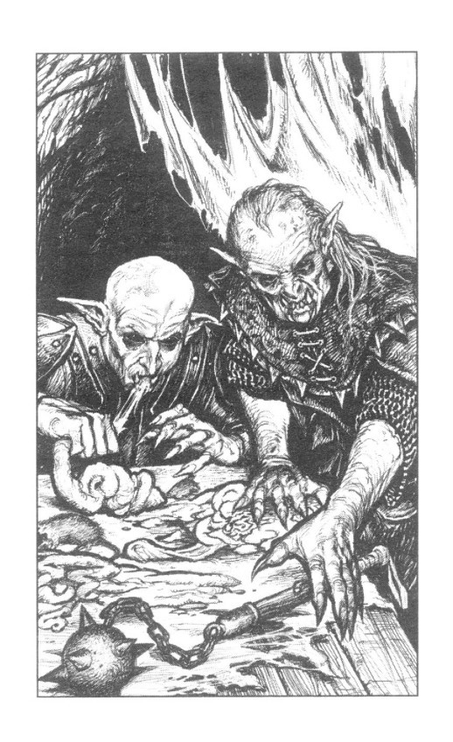
111-112
Amint kinyitod az ajtót, iszonyatos tölti meg az orrlyukaidat. Egy nagy, koszos barlangba lépsz be, a padlót rothadó ételek, öreg csontok és férgek borítják, és undorító zöld folyadék szivárog a vödrökből. Egy durván megmunkált faasztalnál két, szemölcsös, ronda, zöldes barna bórii állatfajzat ül. Förtelmesen néznek ki, és olyan a szaguk, mintha életükben még soha nem fiirödtek volna. Horkantanak és nyáladznak, amint teletömik a nagy agyaras szájukat olyasmivel, ami bélnek és patkányfejnek néz ki. Nem kétséges, Ök Orkok. De ezek nem átlagos Orkok. Magasak, erősek és rendkívül erőszakos, Uglukk Orkok. Feléd fordulva, rád néznek, és böffentenek megvetően Fekete zsíros nyál kezd csorogni lefele az állukon, melyet letörölnek az óriási kézfejükkel. Arrébb lökik az asztalt, majd az egyik közüliik lassan feláll, és a nagy láncos buzogányáért nyúl. A másik megragadja a nehézbunkóját, de ülve marad, hogy megnézze a küzdelmet. Az első Ork elereszt egy fülsüketitÖ üvöltést, és feléd lépked. Ez egy ijesztő küzdelem lesz, mindhalálig.
Uglukk Ork ÜGYESSÉG 8 ÉLETERŐ 8
Ha győztél, lapozz a 285-re.
112.
Messze felfelé az átjárón látsz egy másik ajtót a jobbkéz-felöli falban. Hallgatózol az ajtónál, és kaparászó hangokat hallasz a másik oldalról. Ha be akarsz menni a szobába, lapozz a '9-re. Ha folytatni kívánod az utad az átjárón, lapozz 336-ra.
113-115
Találsz egy bársonyzsákot elrejtve a Gonosz Varázsló köpenyének belsejében. A zsákban találsz 5 Aranytallért, egy nagy türkizkóvel és egy kicsiny színes üvegből készült darazsat. Zsebre rakod az Aranytallérokat, és odaszólsz Littlebignek: - Szerinted ez egy mágikus gyúrú? - Littlebig összeráncolt szemöldökkel válaszol: - Biztos vagyok benne, de nincs ötletem, hogy mire jó. Talán ha felveszed, meg fog támadni minket egy darázsrqi! Nem gondolod, hogy szép ajándék egy Gonosz Varázslótól ?
Ha fel akarod próbálni a gyúrüt, lapozz a 72-re.
Ha szét akarod törni az üvegdarazsat, lapozz a 171 -re. Ha inkább itt szeretnéd hagyni a tárgyakat, és folgatni utad a folyosón, lapozz a 291 -re.
114.
A zsák tartalma: 2 Aranytallér, egy kicsiny vörösréz golyó, egy hosszú fog, egy tekercs, egy csúzli és három ólomgolyó. Ugy döntesz, hogy megtartod az aranyat és a csúzlit. Ha meg akarod nézni a kézirattekercset, lapozz a 16-ra. Vagy ha még nem tetted volna, kidugaszolhatod a flaskát, lapozz a 245-re, vagy felveheted a kardot, lapozz a 358-ra. Más egyedüli választás, hogy továbbmész, lapozz a 212-re.
115.
Érzed, hogy megroggyansz, és rendkívül gyenge leszel, amint a kígyó mérge szétterjed a testedben. Lerogysz a és elkezdesz hevesen remegni. Fölötted áll a Boszorkány, aki Örült nevetésbe kezd. A méreg gyorsan hat. Kalandod itt véget ért.
116-118
Sietve mész tovább a folyosón, és látsz egy vaskaput a jobbkéz-felöli falban. A fém rudakon túl egy szobát látsz, amit teljesen zöldre festettek. Még az asztal és a székek is zöld szinúek. A szoba tele van magas növények százaival, melyek kellemetlen szagot árasztanak. Ha ki akarod nyitni a kaput, és belépni a szobába, lapozz a 343-ra. Ha inkább tovább szeretnél menni a folyosón, lapozz a 142-re.
117.
A dugó eltávolítása után, látod, hogy a palack tiszta folyadékot tartalmaz. Beleszagolsz a palackba, és a szaga olyan, mint a manduláé. Ha inni akarsz a folyadékból, lapozz a 328-ra. Ha inkább itt szeretnéd hagyni, és továbbmenni, lapozz a 376-ra.
118.
A pók leesik a földre, és mielőtt felugrana ismét, rádobbantasz a lábaddal a dagadt hasára, hogy egy zöld ragadós mocskot csinálj belÖle a padlón. Elégedetten látod, amint Littlebig szintén szétlapítja a pókot, amelyik megtámadta Ót. Lábujjhegyre áll, fölé hajol a hordó széléhez, és kotorászni kezd benne. ElsÖ, amit kidob egy jó hosszú kötél, amit úgy döntesz, megtartasz_ Ezután ismét visszahúzza magát, nagyokat liheg és fújtat, megragad egy vörösagyag babát, aminek hajként vörösréz szegek nyúlnak ki a fejéből. - Szeretném tudni mi ez? - kérdezi, odamutatva neked. Ha le akarod dobni a babát a padlóra, hogy eltörjön, lapozz a 19-re. Ha inkább vissza szeretnéd lökni a hordóba, és visszamenni a folyosóra, lapozz 234-re. 119-122
Az ajtó kinyilik, és meglepÖdve látod, mikor körbenézel, hogy egy kicsi múvészgalériában vagy. A falak majdnem teljesen be vannak borítva állatok és madarak festményeivel. A szoba közepén egy öregember serényen fest egy nagy vászonra egy farkas képét, és megfeledkezik arról a tényröl, hogy bejöttél. Csak áll ott boldogan, hümmögve magában, miközben dolgozik. Ha beszélni akarsz a művésszel, lapozz a 196-ra. Ha úgy gondolod veszélyes, és meg akarod támadni, lapozz a 348-ra. Ha inkább itt hagynád ót egyedül, és visszatérnél a folyosóra, lapozz a 236-ra.
120.
A barlang fala majdnem fiiggóleges, de sok repedés van rajta, tele sziklakiszögelésekkel, amiket kéz- és lábtámasznak használhatsz. Mindemellett, azért nehéz lesz lemászni rajta Dobj két kockával. Ha a dobott szám ugyanannyi, vagy kevesebb, mint a jelenlegi ÜGYESSÉGED, lapozz a 305-re. Ha a dobott szám nagyobb, mint az ÜGYESSÉG pontod, lapozz a 137-re.
121.
A sisak valóban bir mágikus képességekkel, de nem olyannal, amilyet reméltél. Ezt egy gonosz varázsló megátkozta, hogy kiszivja az életet bárkiből, aki viseli, anélkül, hogy tudna róla. Ha viseled a kígyófejes nyakláncot, lapozz a 331-re. Ha nem viseled, lapozz a 90-re.
122.
Ha viselsz egy ezüst karszalagot, lapozz a 342-re.
Ha nem viseled az ezüst karszalagot, lapozz a 61-re.
123-124
123.
Az Odú biztonságában lazítasz, miközben megosztod a kalandtörténeteket és a tányérokon magasra halmozott, Ízletes ételeket Littlebiggel. Mikor nem bírsz többet enni, lehuppansz az ágyadra, és mély álomba merülsz. Álmodsz, mint mindig, az aranysárkányról. Órákkal később ébredve, erősebbnek és energikusnak érzed magad. Kapsz 4 ÉLETERŐ pontot. Littlebig még felül az asztalra enni egy másik tányérnyi ételt. - Szeretném tudni, most reggeli- vagy vacsoraidö van? - kérdezi teli pofával. - Teljesen elvesztettem az idóérzékem ebben a labirintusban, Így reggelizek és vacsorázok! - Minden, amivel meg tudsz birkózni jelen pillanatban, egy alma, amit megeszel, míg körülnézel az odúban. Egy fadoboz, amit az egyik ágy alá raktak be, érdekesnek látszik. Kihúzod, majd kinyitod. A labirintus egy régi, kézzel rajzolt térképrészletét ábrázolja. Megmutat egy folyosó-részletet, ami egy elágazásban végzödik, ahol egy krétával, fehér csillagot jelöltek a falon. Egy nyíl mutat a jobb kéz felé levő folyosóra, és az „élet” szót írták alá, míg egy másik nyíl alá, ami a baloldali folyosóra mutat, a „halál” szót Írták. Összehajtod a térképet, berakod a zsebedbe, és szólsz Littlebignek, hogy ideje menni. Elhagyjátok az Odút, és balra fordultok. Lapozz a 330-ra.
124.
A folyosó élesen jobbra fordul, és hirtelen a kanyar után, megállsz egy mély gödör miatt. Egy kötél lóg le a mennyezetről a gödör közepénél, amelyet csak a kardoddal bírsz elérni. Ha meg akarsz próbálni átlendülni a gödör felett a kötélen, lapozz a 74-re. Ha inkább átugranád a gödröt, lapozz 306-ra.
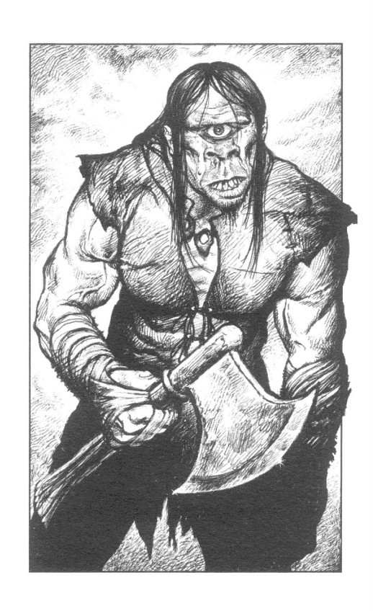
125-126
125.
Habár a Lógó Kígyó gyorsan támad, te még gyorsabb vagy. Kardod keresztülvágia a levegőben, és levágod a kígyó farkának végét. Lecsúszol, mig eléred a levágott farkat. Ez csak egy két méteres ugrás lefelé a padlóra, és Littlebig Ott áll mögötted, hogy segitsen megakadályozni az esésed. A sebesült kígyó lassan felemelkedik a mennyezet felé, hogy behúzódjon a fészkébe. Most pihenhetsz, lapozz a 314-re, vagy követheted a falat, körbe a barlangban, lapozz a 40-re.
126.
Kihúzott fegyverrel, óvatosan belegázolsz az átjáróba. Alig látsz egy méternyire előre, a súrú, örvényló ködben, de hallasz valamit, aminek olyan a hangja, mintha csoszogó léptek közelednének feléd. Littlebig felemeli a karját, jelezve, hogy állj meg. A csoszogó hang hangosabb lesz, mígnem egy szörnyú kinézetü lény lép a látómezödbe. Ez egy nagy, izmos humanoid, akinek púpja van, és túlméretezett feje. Csorog a nyála a tátongó szájából, ami tele van nagy, törött fogakkal. Van egy hatalmas egyedüli szeme, ami azonnal felismerhetövé teszi. Felemeli a masszív csatafejszéjét a feje fölé. A szörnyű KÜKLOPSZ feléd
lépked, hogy támadjon.
Küklopsz ÜGYESSÉG 9 ÉLETERŐ 9
Ha legyözted, lapozz a 200-ra.
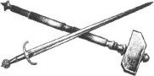
127-129
127.
Kardodat botként használva, turkálni kezdesz a padlón levő törmelékben. Találsz 2 Aranytallért, egy ezüst karszalagot és egy bedugaszolt sötétkék üvegcsét. A rothadó szag a barlangban majdnem kibirhatatlan, és döntened kell, mit tegyél. Ha ki akarod nyitni az üvegcsét, lapozz a 149-re. Ha még nem tetted volna, átkutathatod a testeket, lapozz a 299-re. De ha akarod, rögtön elhagyhatod a biizós barlangot, lapozz a 76-ra.
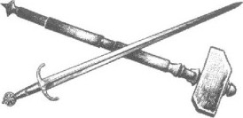
128.
Magabiztosan, remélve hogy a legjobbat választottad, elórelépsz, hogy kihúzd a kardot a falból. Lapozz a 185-re.
129.
Felveszed a kártyát, és az kiugorva a kezedből, visszaesik a padlóra. Hirtelen egy vakító fényvillanás lesz. A kártya eltűnik, és elÖtted a semmiből egy öreg hölgy tűnik fel, Pikk Királynőnek öltözve. Mosolyogva mondja: - Sokat köszönhetek neked. Itt van 5 Aranytallér a bajaidra. - Átnyújtja neked az aranyakat, mielőtt lassan és elegánsan kisétálna a szobából. Még kissé zavartan, de elrakod az érméket a hátizsákodba, és folytatod utadat. a 112-re.
130-133
A falak egyenletesen közelednek, amig már csak egy méterre vannak tőled. Megpróbálod kiékelni a kardoddal Öket, de kettétörik, mint egy vesszö a nyomás alatt. Nincs az az eró, ami megállítaná ezeket a falakat. Pillanatokkal késÖbb szörnyű végzeted bekövetkezik, amint a falak összeérnek. Kalandod véget ért.
131.
A láda teteje nagyon nehéz, de erőlködve felemeled. Találsz benne 5 Aranytallért, egy kicsiny ezüstdobozt és egy különös bronzmarkolatú tört, átlátszatlan kristálypengével. Miután eltetted, amire szükséged van, elhagyod a kamrát, és továbbmész a folyósón. Lapozz a 317-re.
132.
A túzlabda becsapódik a mellkasodba, és lánggal borít be. A lángok körbeveszik a tested. Littlebig képtelen segíteni. Ahogy kezded elveszíteni az öntudatod, még látod, ahogyan egy másik túzlabda pont eltalálja ót, és leteríti. Kalandod itt véget ért.
133.
Míg a padlón fekszik az élettelen Gigantusz, egy szikladarabra hasonlít. Littlebig leguggol, bólint a fejével, és megszólal: - Mondtam, ezek a tüskeszarvak képesek átszúrni bármit, még a követ is. Nagyon hasznosak lehetnek. Talán le kellene törnöm néhányat közülük, és elrakni Öket a hátizsákomba? - Ha hagyod, hogy Littlebig letörje a szarvakat, lapozz a 46-ra. Ha inkább szeretnéd lebeszélni róla, és folytatni az útkeresést kifele a barlangból, a 199-re.
134-135
A folyosó balkéz-felöli falában látsz egy ajtót, amit pirosra festettek. Nevetést hallasz a másik oldalról átszúródni. Olyan, mintha egy férfi kuncogna magában Ha kinyitnád az ajtót, lapozz a 374-re. Ha inkább tovább szeretnél menni, lapozz a 65-re.
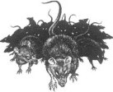
135.
Amint lelépsz a létráról, kezd egyre sötétebb lenni, míg már nehezen látod a saját kezeidet a létrafokon. Felnézel, és még épphogy látod Littlebig kerek arcát, ahogy téged néz. Mész lefelé, mig a lábad eléri a padlót. Hirtelen sok valami csúszik fel a lábadon, és érzed, hogy még megannyi dolog csúszik-mászik körülötted. Érzel egy csípést a lábadban, és egy másikat a karodban. Pánikba esel, és megpróbálod lelökni a láthatatlan támadókat a testedről. De itt, szó szerint nagy skorpiók és pókok százai vannak összezsúfolva a verem alján. Nincs semmi amit tehetnél, ezért megpróbálsz visszamászm a létrán. Dobj két kockával. Ez a szám az, amit le kell vonnod az ÉLETERŐ pontjaidból a mérgező csípések és harapások miatt. Ha még életben vagy, épphogy sikerül kimásznod a veremből, Littlebig segítségével. Ha binokodban vannak a Csípös Levelek. lapozz a 247-re. Ha mncs belőlük, továbbmehetsz, lapozz a 4-re, vagy visszasétálhatsz a barlang falában levÖ lépcsöházhoz, a 318-rx
136-137
Nemsokára megérkezel egy másik mélyedéshez a balkéz-felöli falban. Látsz benne egy kÖtrÓnt, amit úgy faragtak ki, mintha nyitott szájú koponyák százaiból készítették volna. Ha rá akarsz ülni a trónra, lapozz a 170-re. Ha inkább szeretnél tovább sétálni a folyosón, lapozz a 9-re.
137.
Sikerül lemásznod nagyjából öt métert, mikor a szikla, amin állsz, egyszer csak kilazul, és letörik. Elveszĺted a lábad alól a talqit, és tehetetlenül lógsz egy kézzel kapaszkodva. A sziklatöredékek végigzajonganak a fal oldalán, és hangosan landolnak a padlón, úgy hat méterrel alattad. A szíved elkezd gyorsabban verni, mikor látod a sárkányt megmozdulni. Kinyitja az egyik óriási szemét, és körbenéz a vackában. Azonnal felfedez. Nincs más választásod, leugrasz, hogy szembenézz a sárkánnyal. Landoláskor kifordult a bokád, ezén vesztesz I ÉLETERŐ pontot.
Fekete Sárkány ÜGYESSÉG 14 ÉLETERŐ 18
A sárkány téged fog támadni, de te kétszer fogsz lecsapm rá egy Harci Körben, egyszer magadért, és egyszer Littlebigért. Az elsö Harci Körben Próbára kell tenned SZERENCSÉD, hogy lásd elért-e a mérgező gáz felhő, amit a sárkány rád lehelt. Ha szerencsés vagy, elvét. Ha nem vagy szerencsés, vesztesz 4 ÉLETERŐ pontot. Ha valahogy sikerül legyóznöd a hatalmas sárkányt, a 337-re.
138-139
Kinyújtott kézzel feltartod az oroszlán amulettet, miközben haladsz a Varázsló felé. Mikor megpillantja az amulettet, a varázsló elkezd röhögni. - Oh, te szánalmas menyét. — horkantja. - Milyen kár. Azt gondolod, hogy kiengesztelhetsz azzal az ócskavas darabbal? - Felemeli a karjait, és elmormol egy varázslatot, hogy eleresszen egy másik túzlabdát közvetlen közelról feléd. Dobj két kockával. Ha a dobott szám kisebb, vagy egyenló, mint az ÜGYESSÉGED, lapozz a 267-re. Ha a dobott szám nagyobb, mint az ÜGYESSÉGED, lapozz a 216-ra.
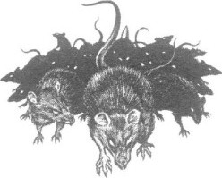
139.
A folyosó végül véget ér egy egyszerii tölgyajtónál. Megpróbálod kinyitni, és meglepódve tapasztalod, hogy nincs bezárva. Lassan kinyitod az ajtót, ami egy sötét szobába nyílik. Az egyedüli fény odabent, egy polcon lévő égö gyertya, a távoli falnál. Valami mást is megpillantanak a szemeid a polcon, amint szikrázik a gyertyafényben. Ha meg akarod vizsgálni a szikrázó dolgot, lapozz a 381 -re. Ha inkább bezárnád az ajtót, és visszasétálsz lefelé a folyosón, lapozz a 365-re.
A zacskó belsejében találsz egy kicsiny bronz majomszobrot, aki a kezeivel eltakarja a szemeit. A döntés után, hogy megtartod-e, vagy sem a szobrot, újra elindulsz. Ha akarsz, lemehetsz a balkéz-felöli átjárón, lapozz a 169-re. Vagy mehetsz a jobbkézfelöli átjárón is, lapozz a 286-ra.
141.
Az ajtó egy sötét és piszkos szobába nyílik, amit mennyezettöl a padlóig síirú pókháló borít. Nem úgy tünik, hogy lenne bármi érdekes a szobában. Ha át akarod vágni a pókhálót, és átkutatni a szobát, lapozz a 257-re. Ha itt akarod hagyni a szobát, és kinyitnád a kék háromszöggel jelölt ajtót, lapozz az 53-ra, vagy továbbmennél a folyosón, lapozz a 70-re.
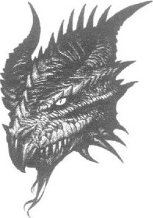
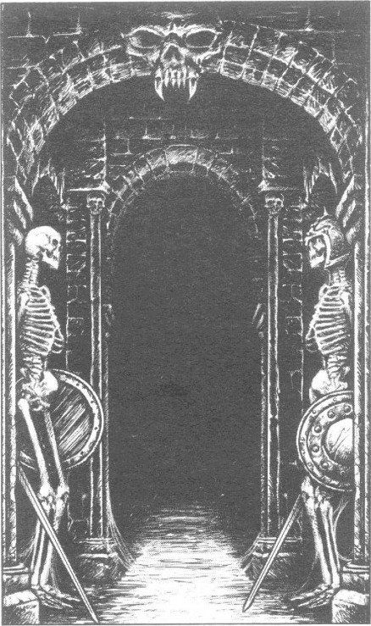
Elől a folyosón látsz egy köboltíves átjárót, aminek a központi kövét koponya alakúra faragták Van egy második boltíves átjáró, húsz méterrel az elsőn túl, és két bemélyedés van a kettó között. A két mélyedésben mozdulatlanul áll, két magas csontváz, felfegyverkezve karddal, sisakkal és pajzzsal. Kardodat elöhúzva lépkedsz lassan az elsö boltíves átjáró alá. Amint igy teszel, a csontvázak fejei feléd fordulnak. Ha megpróbálsz elfutni mellettük, lapozz a 403-ra. Ha inkább megállsz, és harcolsz, lapozz a 45 -re
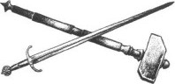
143.
Mig keresztülvágod a harcos Övét, hogy elvedd a börzacskót, éles fájdalmat érzel a jobb kezedben. A folyosó homályában nem vetted észre, hogy a harcos tunikája hemzseg a kövér, kukacszerü, húsevő férgektől. Noha ezek vakok, a HÚSLÁRVÁK éles szaglóérzéke, képessé teszi Öket, hogy megcélozzák az áldozatukat, és belevájják a durva fogaikat a felfedezett húsba. Habár ezeket a rosszindulatú lárvákat képes lennél lelökni, és könnyen összezúzni, a támadók száma az, ami problémát okoz. Dobj egy kockával, és adj hozzá hatot. Ez azon húslárvák száma, amik rád másztak. Dobj két kockával, hogy megállapítsd, mennyit ölsz meg. Ha ez az összeg kisebb, mint a Húslárvák száma, lapozz a 271-re. Ha az összeg egyenlő, vagy nagyobb, mint a Húslárvák száma, 102-re.
144-146
Hamarosan visszaérsz a homokgödörhöz, és balra fordulva a folyosón, megérkezel egy elágazáshoz. Mig elmélkedsz, hogy melyik úton menj, észreveszel három ezüstérmét a padlón, megbújva az árnyékban. Felveszed Öket, és berakod a zsebedbe. Végigsétálsz tőled balra, az átjárón, most azt választod, hogy egyenesen mész tovább. Lapozz a 304-re.
145.
Játszod a kedvenc dallamod az Ónsipon, de a Szellem továbbra is támadja Littlebiget. A Szellem kardja keresztülsuhan a levegőn, és Littlebig csak épphogy meg tudja védeni magát. - Hagyd abba a játékot azon a buta sípon, és gyere segíteni. - kiáltja. Ha birtokodban van egy Aranygömb, és azzal akarsz próbálkozni, lapozz a 347-re. Ha inkább rátámadsz a Szellemre, lapozz a 27-re.
146.
A szoba átkutatása se fed fel semmi érdekeset, ezért úgy döntesz, hogy átkutatod a Goblint. Néhány erőteljes ütés érte a mellét a csata alatt, amelyeknek láthatóan csak csekély hatása volt a Goblinra. Felfedezed, hogy egy páncélinget visel a ruhája alatt. Egy különös, kékesszürke fémből készitették, és úgy döntesz, felveszed. Kapsz I ÜGYESSÉG pontot. Távozol a szobából, és folytatod utad a folyosón. Lapozz a 173-ra.
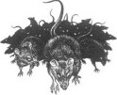
Atkutatod a Zsoldos zsebeit, és találsz 2 Aranytallért, egy horgászhorgot, egy kicsiny sárgaréz harangot és három vörösréz gombot. Az egyik Uglukk Ork ruhájának átkutatásakor semmi másra nem lelsz, mint kukacokra és tetvekre. A barlang elviselhetetlen szaga kezd megbetegíteni, igy úgy döntesz, késedelem nélkül távozol. Lapozz a 76-ra.
148.
A szoba hátsó részében találsz egy nagy fadobozt szembeállítva a fallal, amit eddig pókhálók takartak el. Littlebig közelról is megvizsgálja, hátha kelepce. - Nem tűnik csapdának. - jegyzi meg magabiztosan. Ha ki akarod nyitni a dobozt, lapozz a 289-re. Ha inkább elhúznád a dobozt a faltól, lapozz a 326-ra.
149.
Amint kidugaszolod az üvegcsét, fehér füst hagyja el csillogó foszlányokban, és egy ember alakját kezdi felvenni. Egy köpcös, kövér ember ül a levegÖben, egy lebegó selyemvánkoson, összefont karral, és turbánnal a fején. Félig átlátszik, és keresztüllátsz rajta. Mosolyog rád, mikor megszólal: - Tudtad, hogy ebben a pokoli üvegben ragadtam már több mint kétszáz éve? Nem tudom elmondani, mennvire örülök, és hálás vagyok a kiszabadĺtásomért. Soha többé nem bízok meg ezekben a csalókban. Bah! Most hogyan segíthetek neked ifiú kalandozó? Szeretnél néhány Aranytallért (lapozz a 252-re), vagy egy kisebb mágikus tárgyat 67-re)?
150-151
150.
A víznek fémes ize van, de ennek ellenére teljesen felfrissit. Kapsz I ÉLETERŐ pontot. Furcsa módon, a látási képességed láthatóan továbbfejlödik. Minden élesebbnek tűnik, és távolabb látsz a homályba Littlebig szintén iszik a vízbÖl, és ujjongva örül az újonnan szerzett látási képességének. - A dolgok feltűnőbbek. - Jegyzi meg, miközben ismét elindul.
Lapozz a 301 -re
151.
Továbbhaladva a folyosón, megérkezel egy másik kapualjhoz a balkéz-felöli falnál. Nekinyomod a füled a faajtónak, és egy hangját hallod, aki segítségért kiált. Ha be akarsz mennł a szobába, lapozz a 225-re. Ha figyelmen kívül hagyod, és továbbmész, lapozz a 116-ra.
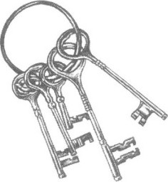
152-153
152.
Hullafáradt vagy a küzdelem után, és leülsz, hogy levegő után kapkodj. Eközben Littlebig minden kardot elkezd megvizsgálni. De amint megérinti az egyiket közüliik, a szellemalak újra mozogni kezd, és rátámad Littlebigre. Segítségére sietsz, de közben azon túnódsz, hogy hogyan bírnál legyózni egy Szellemet. Óh, bárcsak emlékeznél arra a két szóra, amit Floresto használt. De nem tudsz, így gyorsan döntened kell, hogy mit tegyél. Ha kipróbálnád az egyik tárgyadat a Szellem ellen, lapozz a 187-re. Ha inkább megtámadnád a Szellemet, lapozz a 27-re.
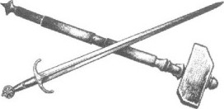
153.
A mély hang lassan beszélve, folytatja: - Olyan hálás vagyok, hogy úgy döntöttél maradsz barátom, mert nagyon magányos vagyok, és nagy szükségem van a társalgásra. Egy varázsló vagyok, aki csapdába esett egy másik dimenzióban. Ne kérdezd hogyan kerültem ide, mert az egy hosszú történet, és fölöttébb nem szép történet. Mindenesetre, mi hozott erre a gonosz helyre? - Ha el akarod mondani a varázslónak a küldetésed az aranysárkányról, lapozz a 109-re. Ha inkább udvariasan elnézést kérsz, és távozol a szobából, 264-re.
154-156
154.
A suttogó hang folytatja a hívásod, amint eléred az ajtót, és elforditod a kilincsed. Ovatosan belépsz a szobába, és látod, hogy az kicsi és üres, eltekintve egy márványlábazattól a márványpadló közepén. A talap teteJén fekszik egy magasan fényezett fekete doboz, amelyböl mintha a hang jönne. Ha ki akarod nyitni a dobozt, lapozz a 25-re. Ha inkább el szeretnéd hagyni a szobát, és továbbmennél a szemben levó ajtón, lapozz a 284-re.
155.
Miközben visszasétálsz a kötéllétrához, megbotlasz valamiben a padlón. Lehajolsz, és felveszel egy nehézpajzsot. Atdobod a válladon, és visszamászol a létrán a hídra. A folyosó homályos fényében látod, hogy a pajzs szélén körben különös rúnákat faragtak, és olyanra csiszolták, hogy látod benne saját tükör képedet. Ugy érzed, végül is megérte harcolni a Ghoullal, mert kaptál egy ilyen pompás pajzsot. Elindulsz tovább a folyosón. Lapozz a 193-ra.
156.
A folyosó élesen jobbra kanyarodik, és a sarkot megkerülve láttok egy vasfogantyút a balkéz-felöli falból kiállni. Littlebig Óvatosan megvizsgálja, de nem érinti meg. - Lehet, hogy csapda! - mondja, uira megállapítva a nyilvánvalót, a mostanra megszokott módján. Ha meg akarod húzni a fogantyút, lapozz a 366-ra. Ha inkább tovább mennél, lapozz a 4-re. 157-159
157.
Mindkét kezeddel megragadod a nyílvesszÖ szárát, és húzni kezded Olyan erősen, ahogyan csak bírod. A nyílhegy határozottan beágyazódott a kőfalba. Megpróbálod újra, de képtelen vagy megmozdítani. Lapozz a 38-ra.
158.
Mondasz egy hellót az öreg hölgynek, de ó még mindig nem fordul meg, hogy rád nézzen _ Ugy döntesz, hogy odalépsz hozzá, és megérinted a vállát. Hirtelen megfordul. A szemei tágra nyílnak a vidámságtól, és a gonoszságtól. Hisztérikus nevetés tör ki a szájából. Közelról megfigyelve, kicsiny kígyók vannak a hajában, és rettegve ébredsz rá, hogy ö egy MEDUZA. Megpróbálod elfordulva elkerülni a bámuló tekintetét, mert tudod, hogy a pillantása halálos. Dobj két kockával. Ha az összeg annyi, vagy kevesebb, mint az ÜGYESSÉGED, elkerülöd a zord tekintetét. Ha van nálad egy darabka törött tükör, amivel vissza lehet tükrözni rá a merev tekintetét, lapozz a 210-re. Ha nincs ilyen tárgyad, kifutsz a szobából, lapozz a 281-re. Ha az összeg nagyobb, mint az ÜGYESSÉGED, elkapod a halálos tekintetét, lapozz a 377-re.
159.
Ha van nálad bármilyen kulcs, lapozz a 276-ra. Ha nincs semmilyen kulcsod, lapozz a 259-re.
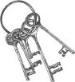
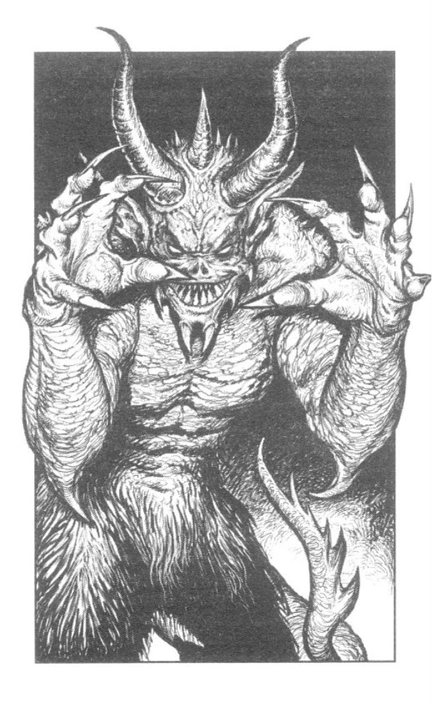
160.
Littlebig összeráncolt homlokkal megszólal: - Ugy érzem, hogy ez nem Olyan jó ötlet. - De figyelmen kívül hagyod figyelmeztető szavait, és megközelited az öregembert, kezedben a kardoddal. Majdnem ütési távolságban vagy, amikor az öregember gyorsan felugrik, és hirtelen átalakul egy rettenetes bestiává, ami majdnem három méter magas, és pikkelyes fekete bőre van. Gáz szisszen az orrlyukaiból, és egy szörnyú, undorítóan büdös leheletet fúj ki az agyaras szájából. Nagy feje van, melyből hosszú szarvak állnak ki a tetején. A kezeinek végein kampós karmok vannak. Hasított patái és egy hosszú, csapkodó farka van. Szemtől szemben vagy egy dühöngÖ POKOLDÉMON-nal, és rádöbbensz, hogy a kardod nem fogja megsebezni. Könnyedén elhárítja az ütésed, és visszacsap a vasszerü karmaival Vesztesz 2 ÉLETERŐ pontot. Visszatántorogsz a csapástól, és hallod Littlebiget, amint valamit kiált mögötted. Éppen elkapod a „hullámos penge” szavakat, ez rejtvény számodra. Hirtelen megérted a kifejezést. Ha van kris késed, lapozz a 195-re. Ha nincs ilyen késed, lapozz a 371 -re.
161.
A csata hevében hirtelen észreveszed, hogy valaki más is belépett a szobába. Egy Óriási, szakállas ember az, vastag bórpáncélt visel, megerősítve acél vállvédókkel. - Fizess nekem 10 Aranytallért, és segiteni fogok neked. - dörmögi mély hangon. Ha el akarod fogadni a Zsoldos ajánlatát, lapozz a 334-re. Ha inkább azt válaszolod neki, hogy nincs szükséged a segítségére, 213-ra.
162-164
LO LO Mai kellemes mosolya eltúnik az arcáról, és szigorú hangon megszólal:
'Szavaid hamisak, én jól tudom ezt, Ez a te tévedésed, távozz rögvest.
Gyorsan odaszalad a szemben levő ajtóhoz, majd kinyitja azt, int neked, hogy menj át. Valamit szól, hogy botor dolog volt, amién nem engedelmeskedtél neki, igy azt teszed, amit mond. Lapozz a 396-ra.
163.
Noha gonosz ereje, és a majdnem halhatatlansága nehezen legyözhetóvé teszi a Vámpírt, ezüst fegyverek képesek megsérteni ót. Beledöföd a tört a mellkasába, és elképedve figyeled, amint a teste porrá morzsolódik szét. Egy denevér bukkan fel a porból, és repül tova, a Vámpír lelkével. Két nap múlva a Vámpír vissza fog térni emberi formában, és keresni fog téged, hogy bosszút álljon. Hirtelen észreveszel valami mást a porban, egy ékkő aranyláncon. Ez egy emeráld, de csalódottságodra az négyszögletes, és egyáltalán nem Olyan alakú, mint egy sárkány szeme. Gyorsan elteszed a zsebedben levó fekete erszénybe, és izgatottan távozol a szobából. Lapozz a 116-ra.
164.
Kikeriilöd a karmos Zombi kezeket, és elfutsz a barlang homályába. A nehéz léptekkel járó Zombikat nemsokára magad mögött hagyod. 376-ra.
Néhány Oldal megmaradt az Öreg könyvben, melyek sárgák és törékenyek. A tinta, amivel Írták, nagyon elhalványult, és majdnem olvashatatlan, de az utolsó oldalon van egy rím, amit láthatóan vérrel írtak. Ha el akarod olvasni a rímet, lapozz a 260-ra. Más lehetőségként, ha nem tetted volna még, kinyithatod a faládát, lapozz a 327-re, vagy csapj a bottal a padlóra, lapozz a 198-ra. Szintén választhatod, hogy továbbmész, és követed a nyilat végig a folyosón, lapozz a 248-ra.
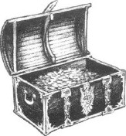
166.
A folyosó hosszú és szúk, csak a falon, közönként elhelyezett égó fáklyák világítják meg az utat. Lassan sétálsz tovább, figyelve minden lehetséges veszélyre. Hirtelen egy patkány rohan keresztiil a nyirkos folyosón, majd eltünik egy üregben a falon. Addig mész, míg a távolból vízesés hangját hallod. A folyosó végül egy gyorsfolyású földalatti folyó partjánál ér véget. Egy egyszerűen elkészített tutaj van kikötve egy cölöphöz a parton _ Ha ráállsz a tutajra, és vízre akarod bocsátani a folyás irányába, lapozz a 188-ra. Ha inkább visszamész az utadon, és visszasétálsz az utolsó elágazásig, 398-ra.
167-169
Az ajtó egy márványpadlózatú szobába nyílik, amelynek a közepén egy díszes köasztal áll. Két csillogó mellvért fekszik az asztalon, az egyiket bronzból készítették, a másikat vasból. Ha fel akarod próbálni a bronz mellvértet, lapozz a 3-ra. Ha a vas mellvértet próbálnád fel, lapozz a 37-re. Ha nem kívánod felvenni egyiket sem, folytatod utad Lapozz a 151 -re.
168.
Kétségbeesetten kutatod át a hátizsákod, gyógyitalt keresve. Végül megtalálod. Eppen jókor, mert már kezded gyengének érezni magad. Megiszod az egész italt, és lehuppansz a padlóra egy kicsit pihenni. Nemsokára jobban érzed magad, és folytatatod utad Lapozz a 148-ra.
169.
Littlebig észrevesz valamit a padlón, és egyenesen odafut, hogy megvizsgálja. Egy nehéz kóláda az, ami körülbelül két méter hosszú, egy nehéznek látszó fedővel. - Mulatságos, hogy idehelyezték ezt. mondja Littlebig, kijelentve ezt az egyértelmű nyilvánvalóságot. - Kíváncsi vagyok, mi lehet benne?
Ha meg akarod próbálni felemelni a láda fedelét, lapozz a 35-re. Ha inkább tovább szeretnél menni, lapozz a 156-ra.
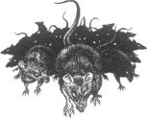
170.
Csapdát gyanítva nagyon lassan ülsz le a székre. Ugy tűnik, mintha üvöltés hangját hallanád, de valójában ez csak a te képzeleted. Hirtelen egy elképesztö eröt érzel áthullámozni a testeden. Egy életszékben ülsz. Kapsz I ÜGYESSÉG és I ÉLETERŐ pontot. Erősebbnek érzed magad. Kiszökkensz a székből, és tovább mész a folyosón. Lapozz a 9-re.
171.
Ledobod az üvegdarazsat a kőpadlóra, de nem törik szét. Rádobbantasz a lábaddal, de még mindig nem törik el. Ekkor megpróbálod összezúzni a kardod markolatával, de az sem működik. - Add nekem. - mondja Littlebig_ - Meg akarom tartani. Lehet, hogy mégis egy szerencsetalizmán. - Odalököd elé, majd döntened kell, mit tegyél. Ha még nem tetted volna, felpróbálhatod a gyiiriit, lapozz a 72-re, vagy folytathatod utad, végig az átjárón, lapozz a 291-re.
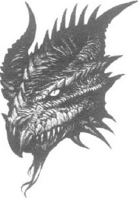
172-173
172.
Amint az Élősködöivadék közelebb ér, érzed, hogy majdnem megbénít a félelem. Látod a férgeket és a lárvákat keresztülmászni az utálatos torzóján, ami töl elborzadsz. Minden, amit tenni tudsz, hogy felemeled a kardod, hogy harcolj. Most küzdened kell.
Élósködöivadék ÜGYESSÉG IO ÉLETERŐ IO
A csata alatt a félelmed miatt csökkentened kell 3-al az ÜGYESSÉGED. Littlebig képtelen egyáltalán megmozdulni, és nyitott szájjal mozgásképtelenül áll. Ha valahogy sikerül gyÖznöd, lapozz a 380-ra.
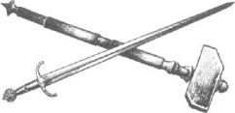
173.
A nyirkos és homályos folyosó végül véget ér egy kapubejáratnál. Amint azon töprengsz, hogy vajon kinyisd-e vagy sem, Olyan hangot hallasz, mintha fém csikorogna, és utána hangos fémes csattanással könek ütközne. Körbenézel, és látod, hogy a visszavezető utat elzárta egy vasrudas kapu, ami a mennyezetről esett le. Nincs más választásod, mint hogy elfordítsd az ajtókilincset. Egy márványpadlós szobában találod magad. A szoba üres, eltekintve a padlón egy aranylábnyom-pártól, ezüstkörben. Egy tábla van a falon: „Kérem, álljon a lábnyomokra”
174-175
Valahonnan kívülről mennydörgés hangját hallod, melyet egy hangos, gonosz nevetés követ. Ha rá akarsz állni a lábnyomokra, lapozz a 302-re. Ha várni akarsz, hátha fel fog tűnni a gonosz nevetés tulajdonosa, lapozz a 103-ra.
174.
Az egyik hegyes dárda beleáll a combodba. Miközben lenyúlsz, hogy megpróbáld kihúzni, elkezdesz nagyon szédülni. A dárdák csúcsát halálos méreggel vonta be az útvesztőt fosztogató banda. Csakhamar visszatérnek, hogy kirabolják az élettelen tetemed hátramaradt kincseit. Kalandod véget ért.
175.
Mindegyik mágikus kulcson van egy beleütött szám. Egy doboz kinyitásához, lapozz arra a paragrafusszámra, ami a kulcson látható, mellyel elsőnek próbálkoznál _ Ha nem tudod ezt tenni, az lesz a legiobb, ha kitalálod, hogy melyik fegyvert válaszd. Lapozz a 390-re.
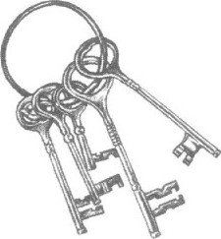
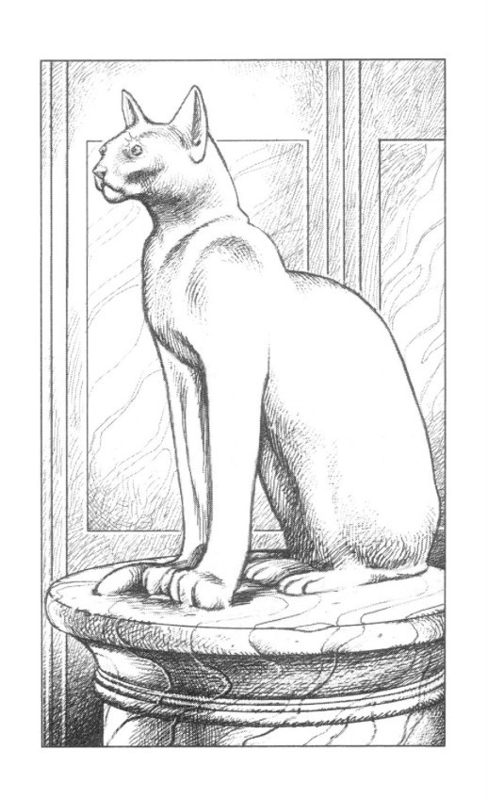
176-179
176.
Belépsz egy szobába, melyet fehérre festettek, és fehér szinú bútorokat és tárgyakat tartalmaz. A szoba sarkában egy fehérmárvány oszlopon, amennyire ki tudod venni, egy macska áll. Fehérporcelánból készítettek, és ékkö szemei vannak. Ha közelebbrÖl meg akarod vizsgálni a macskát, lapozz a 383-ra. Ha inkább azonnal elhagyod a szobát, lapozz a 204-re.
177.
Ha megvan neked a következő varázstárgyak közül valamelyik, kiválaszthatsz egyet, hogy használd.
Oroszlán amulett. | Lapozz a 138-ra.
Holdkó melltű. | Lapozz az 52-re_
Mennydörgés botja. | Lapozz a 333-ra.
Ha nincs meg ezen tárgyak egyike sem, megtámadhatod a Gonosz Varázslót a kardoddal, lapozz a 320-ra,vagy felajánlhatsz neki néhány Arangallért, lapozz a 96-ra.
178.
Amint kihúzod a kardod az utolsó Zombi testéből, körbenézel és látod, hogy Littlebig már a másvilágra küldte a két Zombiját, és éppen átkutatja a zsebeiket. Talál egy börerszényt, amelyet átnyújt neked. Ha kinyitnád az erszényt, lapozz a 287-re. Ha inkább tovább szeretnél menni, lapozz a 376-ra.
179.
Miközben lecsúszol a csúszdán, a fejed nekicsattan egy kó kiszögelésnek. Vesztesz 3 ÉLETERŐ pontot. Ha még életben vagy, lapozz a 105-re.
180-182
180.
A Pokoldémon megcsap a borotvaéles karmaival, és eléri a fejed, amint elrohansz mellette. Ha viselsz sisakot, csak I ÉLETERŐ pontot vesztesz. Ha nem viselsz sisakot, 4 ÉLETERŐ pontot vesztesz a mély fejsérülés miatt. Ha még életben vagy, szedd össze minden maradék energiádat, és fuss az életedért. Lapozz a 286-ra.
181.
Érzel egy bizsergó érzést, amint a folyadék végigfut a torkodon. Egy tompa fájdalom kezdődik el a gyomrodban, ami gyorsan szétterjed a testedben. Ha viselsz türkizgyúrút, lapozz a 82-re. Ha nem viseled ezt a lapozz a 332-re.
182.
Tombolva vagdosod, taposod, próbálod összezúzni a téged támadó Pestispatkányok raját. Elkerülhetetlen, hogy néhány közülük megharapjon, mivel harmincheten vannak. Mindegyik támadási körben dobj egy kockával, és add hozzá a jelenlegi ÜGYESSÉG pontodat. Ez a patkányok száma, amit megölsz mindegyik körben. Mindegyik körben, mikor még életben vannak, el fogsz veszíteni I ÉLETERŐ pontot. Ha győztél, lapozz az 57-re.
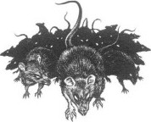
183-184
Amint a falak összezáródnának, épp csak annyi időd van, hogy keresztülugorj a falon levÖ lyukon, hogy elkerüld az végzeted. Keményen landolsz egy óriási barlang padlóján. Víz csöpög hangosan a földre, a magas kömennyezetról lelÓgÓ sztalaktitok csúcsairól. A barlangot különös fluoreszkáló gombák világítják meg, melyek foltokban nőnek mindenhol a falon, és egy furcsa borostyán fényt bocsátanak ki. - Szeretném tudni, hogy az volt-e az az emeráld, amit kerestünk? kérdezi Littlebig egy kicsit komoran. - Remélem nem. - mondod Littlebignek, hogy ne aggódjon, és javaslod neki, keressen egy kiutat a barlangból. Lapozz a 266-ra.
184.
A rajzon egy vörös sárkány alszik a barlangjában aranytallérok ezreivel és kincses tárgyakkal körbevéve. Alig hiszel a szemednek, amikor a sárkány egyik szeme felpattan, és farkával csapkodni kezd egyik oldalról a másikra. Ösztönösen ledobod a festményt a padlóra. és elóhúzod a kardod, miközben a sárkány háromdimenziós alakot kezd ölteni, miközben kilép a festményből. Füst lövell ki az orrlyukaiból, miközben csapkod a szárnyaival repülésre készen. Bár csak egy méter hosszú, a sárkány tüzes lehelete és éles karmai hatalmas sérülést képesek okozni.
Vörös Sárkány ÜGYESSÉG 6 ÉLETERŐ 6
Ha legyőzted, lapozz a 391-re!
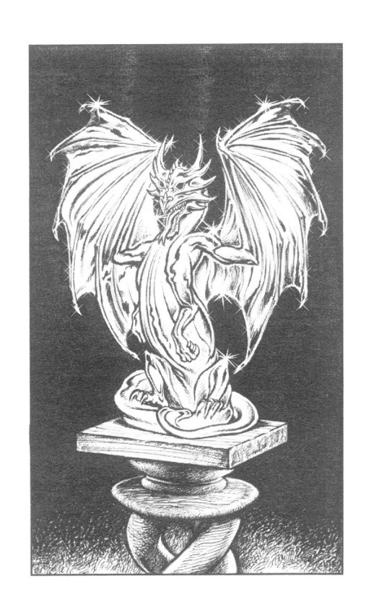
185
Körbefogod az ujjaiddal a kard markolatát, és gyengén húzni kezded. Mosolyogsz, amint a kard könnyedén kicsusszan a köböl, mintha csak a hüvelyéből tenné. Littlebig felvisít a boldogságtól, és erösen megmarkolja a tör markolatát, az utolsó megmaradt fegyverét. Az szintén könnyedén kijön, és mindketten elkezdtek idegesen kuncogni, amint a fal egyik része elkezd felemelkedni a mennyezetbe, hogy felfedjen egy másik szobát. Egy fatalapzaton áll, egy máskülönben üres szoba közepén, egy pompás kincs, amit aranyból készítettek. - Nézd! - kiált Littlebig majdnem magán kívüli izgalommal. - Egy sárkány! Ez az aranysárkány! - Szívdobogással a torkodban, besétálsz a kincseskamrába, és mereven nézed, szinte hitetlenkedve az aranysárkányt, amit kerestél. Most itt van megérinthetÖ távolságban _ Gondolataid hirtelen visszatérnek Oda, mikor a Kék Disznó kocsmában voltál, és újra hallod Henry Delacor intő szavait: ”MielÓtt megérintenéd az aranysárkányt, helyezd mindkét emeráldszemet az üregébe.” Ha mindkét emeráldszem megvan, lapozz a 49-re. Ha csak egy emeráldod van, lapozz a 84-re.
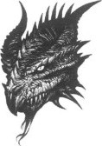
186-188
Egy éles jobbkanyar után, a folyosó nemsokára véget ér egy díszes - vassarok pántos - nagy tölgyfaajtónál. Ugy tűnik, masszívan be van zárva. Ha megpróbálod erövel kinyitni az Qitót, lapozz a 389-ra. Ha inkább megkímélnéd az erÖdet, és visszatérsz az utolsó elágazáshoz, hogy onnan folytasd az utad, lapozz a 288-ra.
187.
Körülbelül öt éve, mióta Floresto megidézte a Szellemet, annak kettős feladata volt. Órizni a kardgyűjteményét, és hogy edzópartnere legyen a párbajokban. Habár mágikus zene képes lenne feloldozni a csapdába ejtett lelkét, és visszaküldeni a világába. Ha van valamilyen tárgyad, amivel tudnál zenélni, most használnod kellene. Mit teszel?
Megpróbálod az Aranygömböt? Lapozz a 347-re. Megpróbálod az ónsípot? Lapozz a 145-re.
Egyiket se használod ezek közül, és megtámadod a kardoddal? Lapozz a 27-re.
188.
A csatorna szűkül és a folyó sodrása megnövekszik. Nemsokára egy alagútban vagy, amelynek nagyon alacsony a mennyezete, így kénytelen vagy ráfeküdni a tutajra. Nemsokára, hallod az előtted lévő, láthatatlan mélységbe zubogó víz moraját, és ráeszmélsz, hogy egy vízesés felé haladsz. A nagy sodrásban, a tutaj nekiütközik egy sziklának, és darabokra törik, mielőtt a vízesés széléhez ért volna. Alámerülsz, majd lezuhansz a sötét, vłzes sírodba. Kalandod itt véget ért.
189-190
Semmi olyasmi nincs a birtokodban, amivel kinyithatnád az ajtót, ezért úgy döntesz, hogy visszamászol a lépcsőn, hogy találj egy másik kiutat. A következő néhány órát a barlang körbesétálásával töltöd. Littlebig elkezd panaszkodni, hogy fáradt és torkig van, de te folytatod a kiút keresését, míg teljesen kimerülsz. Végül feladod, és lefekszel aludni két nagy szikladarab közé. Olyan mély álomba merülsz, hogy nem hallod a feletted halkan köröző Vámpírdenevér szárnycsapkodását. Végül leszáll a közelben és átalakul egy nÖi Vámpírrá, aki bosszúra szomjazik. Csendben hozzád sétál, és nyakadba mélyeszti a két hosszú fogát, amig alszol. Aztán ugyanígy tesz Littlebiggel is. Mikorra felébredtek, már mindkettötök Vámpírrá fog változni, Örök árnyék létre kárhoztatva. Kalandod véget ér.
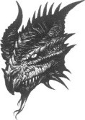
190.
Éppen hogy sikerül átmásznod a verem másik oldalára. Amint landolsz, néhány kisebb kö kilazul és lehull a sötét verembe. Hallasz néhány csoszogó hangot alulról, és csodálkozol, vajon milyen lény bujkálhat az árnyékban. Nem maradsz, hogy kitaláld, gyorsan továbbmész a folyosón. Lapozz a 98-ra.
191-194
191.
Egy fekete patkány dugja ki a fejét hirtelen, a fal egyik üregébÖl. Vérszomjasnak tűnik, az Örült vörös szemeivel és nyáladzó állkapcsával, melyből két hosszú agyar áll ki. Egyenesen odafut hozzád, és minden félelem nélkül ráugrik a lábadra. Dobj két kockával. Ha az eredmény ugyanannyi vagy kevesebb, mint az ÜGYESSÉGED, lapozz a 370-re. Ha az eredmény magasabb, mint az ÜGYESSÉGED, lapozz a 66-ra.
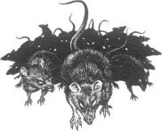
192.
A vörösréz kulcs elfordul a vörösréz doboz zárjában Egy kattanással kinyilik, és a belsejében találsz egy csiszolt követ, belevésve a „négy kard” szavakkal Lapozza 227-ra.
193.
A folyosó egy elágazásnál ér véget, melynél balra vagy jobbra lehet fordulni. Ha a balkéz-felöli folyosón akarsz továbbsétálni, lapozz az 54-re. Ha a jobboldali folyosót választanád, lapozz a 20-ra.
194.
Óvatosan kikerülöd a szendergó bestiát. Sikerült elkerülnöd, hogy felébreszd. Belépsz egy új alagútba. Lapozz a 378-ra.
195-196
195.
Amint a dühöngő Pokoldémon közelebb ér, hogy támadjon, kétségbeesetten megmarkolod az említett kést az övedbÖl, és teljes erővel lecsapsz a démon torkára. Az megpróbálja kivédeni a kést az izmos karjával, de feliivölt fájdalmában, amint az edzett penge teljesen átvágia azt, mint kés a vajat. Meghökkenve és izgatottan újra a démon felé szúrsz, Littlebig bátorító kiáltásától ösztönözve.
Pokoldémon ÜGYESSÉG IO ÉLETERŐ 10
Mindig, amikor megnyersz egy Harci Kört, a kris kés 2 ÜGYESSÉG és 4 ÉLETERŐ pont sérülést fog okozni. Ha legyőzted, lapozz a 232-re.
196.
Köhintesz, hogy felhívd magadra az öregember figyelmét, aki aztán lerakja az ecsetét és rád néz. Érdeklődik, hogy miben segíthet. Megkérdezed tőle, hogy tud-e az emeráldszem hollétéről, amit keresel. Meghúzgálja a szakállát és rázza a fejét. - Mi nem beszélünk itt a Sárkány Szeméről. - mondja idegesen. - Legtöbbeket kik kincsvadászatra jönnek a földalatti börtönbe, soha nem látjuk öket viszont. Attól tanok, nem tudok segíteni. De talán szeretnéd megvenni az egyik szeretetre méltó, új bagoly-festményemet? - kérdezi lelkesen. - Csak 5 Aranytallért kérek érte. Ha meg kívánod venni a kicsiny festményt, ki kell fizetned érte a kért árat, mielőtt távoznál a szobából. Vagy távozhatsz a festmény megvásárlása nélkül is. Lapozz a 236-ra.
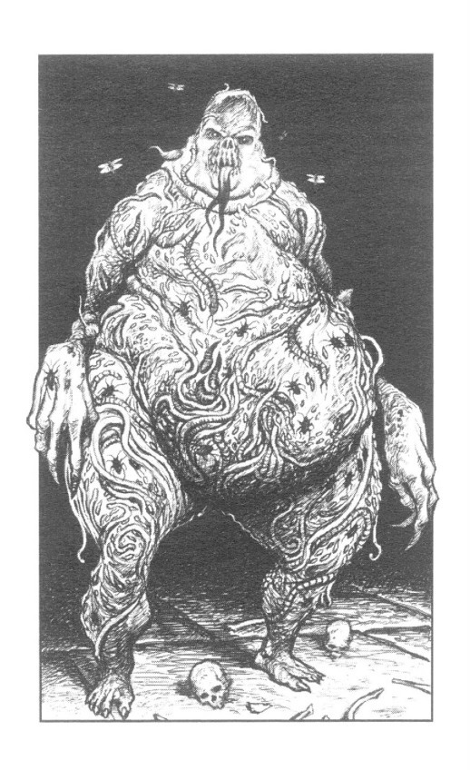
197
197.
Egy égö fáklyát tartva maga elött, Littlebig vezet, lefelé a lépcsőn. Leereszkedtek egy nagy, csupasz köfalú pincébe, mely nyirkos és barna gombával fedett. A padlót nagy foltokban ragacsos zöld nyálka borítja, öreg csontok és koponyák találhatóak mindenfelé. A sziszegö hang hangosabb lesz, és hirtelen a legförtelmesebb lény, amit valaha is láttál eddig, lép lassan a látómezódbe, az árnyékból. Az alakja emberszeríi, de nagy és zsíros. Undorító zöld nyálka csöpög a keléseiböl, ráfolywa a visszataszító testére. De a legundorítóbb dolog az ÉLÓSKODÓIVADÉK-ban, hogy az egész testét férgek, tetvek, svábbogarak, kukacok, patkányok és piócák borítják. Másznak ki és be minden nyíláson, ráncon és elborítják a dagadt testét. Egy villás nyelv csap ki a tátogó szájából, amely fekete fogak tárháza. Az ElósködÖivadék egy Ijesztő harcos, és Olyan mentális erőt birtokol, ami félelemmel tudja megbénítani az ellenfelét. Hogyha nálad van a „Koponyahasogató” kard, lapozz a 87-re. Ha nincs nálad ez a kard, lapozz a 172-re.
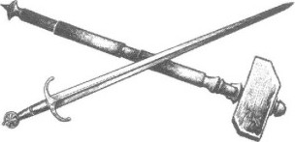
198-200
198.
Mikor a bot nekiiitódik a kőnek egy fiilsiiketítő morajlás hallatszódik, ami erőteljesebb, mint a leghangosabb mennydörgés, amit valaha hallottál Olyan hanghullámot hoz létre, ami lever a lábadról, amikor elindulnál a botért. Vesztesz I ÉLETERŐ pontot. Mikor felveszed, hogy közelebbről megvizsgáld, egy apró betűs feliratot látsz rajta. Azt vésték bele, hogy „Mennydörgés botja, fogd erősen”. Emlékezetedbe vésed ezen szavakat, és úgy döntesz, hogy megtartod a botot. Ha még nem tetted volna, kinyithatod a faládikát, lapozz a 327-re, vagy nyisd ki a könyvet, lapozz a 165-re. Másik lehetőségként követed a nyilat végig a folyosón, lapozz a 248-ra.
199.
A cseppkövekről tócsákba aláhulló vízcseppek zaja hátborzongatóan visszhangzik keresztül a barlangon. Észreveszed, hogy az egyik tócsa mellett egy fa merőkanál fekszik. A tócsában levó vízen megcsillan a fény. Ha szeretnél inni a vízből, lapozz a 150-re. Ha inkább továbbmész, lapozz a 301-re.
200.
Amint a Küklopsz élettelen teste elterül a padlón Littlebig elkezdi átkutatni a zsebeit. Mikor befejezi, megrázza a fejét és közli - Nem tudom elhinni, hogy az egyedüli érték, ami ennél az lénynél volt, 3 Aranytallér. De elveszem a csatafejszéjét, köszi neked. Nagyon szépen megmunkáltnak látszik. Zsebre rakod az Aranytallérokat, és elindulsz újra tovább a ködös folyosón. Végül a köd kitisztul és megérkeztek egy fémajtóhoz a jobboldali falban, 201-202
amihez hozzáerósitettek egy táblát, ezekkel a szavakkal „Pia italai”. Ha ki akarod nyitni az ajtót, lapozz a 393-ra. Ha inkább tovább szeretnél menni, lapozz a 265-re.
201.
Amikor beledöföd a kardod a Kígyóboszorkányba, eltúnik egy füstfelhőben. Hallod beteges hangján kiáltani - Hibáztál! - Mikor a füst kitisztul, sehol sem látod. Egy egér fut át a lábad között, be a távoli falon levő kicsiny üregbe. Eközben az üst elkezd forrni a tüz fölött, és látod a Kigyóboszorkány arcmását a zubogó folyadékban. A szemei mereven rád merednek, és a szája a nevetéstÖl szélesre nyílik, habár nem hallod a nevetését. Kinyújtja feléd az egyłk karját, és hosszú görbe ujjával rád mutat, hogy gyere közelebb. A tenyerében meglátsz egy kicsiny emeráldot, amely szem alakú! A szívverésed kihagy egy ütemet az izgalomtól _ Ha el akarod venni az emeráldot a kinyújtott kezéből, lapozz a 357-re. Ha inkább azonnal elhagynád a szobát, lapozz a 323-ra.
202.
A homályos megvilágítású folyosó egy zsákutcában végzödik, ahol egy nagy fahordó áll a záró fallal szemben. - Egy kissé különös ez hely, hogy csak úgy itt hagyjanak egy hordót. - jegyzi meg Littlebig - Kíváncsi vagyok, mi lehet a belsejében?
Ha akarod, felfeszítheted a hordó tetejét a kardoddal, lapozz az 50-re. Ha inkább szeretnél visszamenni a folyosón, lapozz a 234-re.
203-206
203.
A kö nesze nem elég hangos, hogy felébressze az alvó sárkányt. De Olyan nagyfokú a félelem látványa Littlebig arcán, hogy majdnem hangos nevetésben törsz ki. Folytatjátok sétátokat lábujjhegyen, és beléptek az új alagútba. Lapozz a 378-ra.
204.
Tovább ballagva a folyosón, látsz egy rozoga, fából készült kapubejáratot a baloldali falban. Ha keresztül akarsz lépni a kapubejáraton, lapozz a 64-re. Ha folytatm akarod utadat, lapozz a 317-re.
205.
Óvatosan kiemeled a koporsóból, és meglepódtök, amikor lágy zenét hallotok kiszúrödni belőle. Lerakod a gömböt a padlóra, és a zene megszíinik. Amikor felemeled, az újra megszólal. Átnyújtod Littlebignek, aki belerakja a hátizsákodba, és ismét elcsendesül. - Milyen különös. - mondja Littlebig - De biztos vagyok benne, hogy jól fog majd jönni valamikor. Menjünk. - Littlebig kilép, és te utána sétálsz. Lapozz a 156-ra.
206.
Karddal a kezedben felkészülve, óvatosan kibámulsz a sarok mögül, de senkit sem látsz ott. A folyosó egy T-elágazásban végződik, ahol egy fehér szimbólumot pillantasz meg a falon. Ugy döntesz, hogy közelebbről is megnézed. Lapozz a 308-ra. 207-209
207.
Amint elrohansz a Csontvázak mellett,éles fájdalmat érzel a hátadban. Az egyik Csontváz kardja átvágta a ruhád, és mély sebet ejtett a hátadon. Vesztesz 3 ÉLETERŐ pontot. Nem állsz meg megvizsgálni, futsz tovább a folyosón. Lapozz a 134-re.
208.
Amint elrohansz a Pokoldémon mellett, az kicsap rád a karmaival és megsebez a hasadon. Ha viselsz láncinget, csak I ÉLETERŐ pontot vesztesz. Ha nem viselsz láncinget, 4 ÉLETERŐ pontot vesztesz a mély vágás miatt, ami a hasadat éri. Ha még életben vagy, szedd össze az összes megmaradt erÖdet, és fuss az életedért. Lapozz a 169-re.
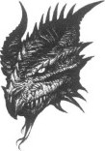
209.
Littlebig magabiztosan lépked előre és megszólal - Biztosra veszem, hogy ez az üzenet ostobaság, és az aranysárkány itt van lent valahol. Valaki nem akarja, hogy kövessük Öket. - Alig, hogy befejezi a mondandóját, hirtelen a folyosó padlója eltünik a lábatok alól. Beleestek egy tiz méter mély gödörbe, melybe vaskarókat szúrtak, és végeiket halálos méreggel kentek be. Kalandod itt véget ért.
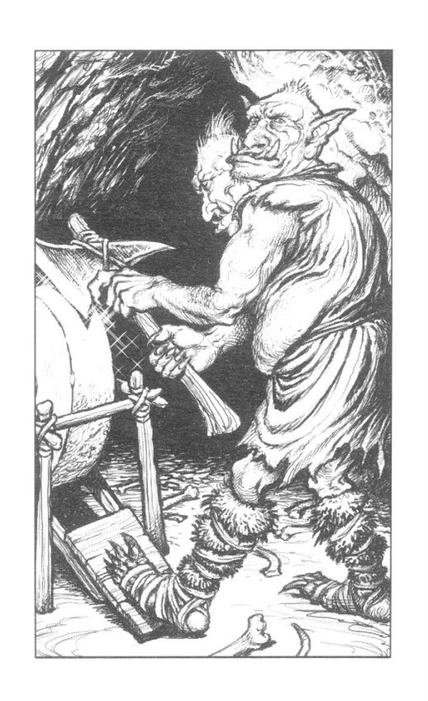
210-211
Kiveszed a tükördarabot a hátizsákodból és feltartod a Medúza elé. Hallasz egy gyötrelmes sikolyt, mely gyorsan elhalványul csendé. Lassan kinyitod az egyik szemed, aztán a másikat. Látod a Medúza merev torzóját, ami kővé változott a saJát, visszaveródó tekintetétől. Elrakod a tükröt a hátizsákodba, és átkutatod a szobát. Az egyik sarokban levó edénytartóban találsz egy díszes fadobozt, melyet kinyitva egy különös nyakláncot lelsz. Egy kicsiny kígyókoponya lóg egy ezüst-láncon. Ha a nyakadba akasztanád a nyakláncot, lapozz a 297-re. Ha inkább elhagyod a szobát nélküle, lapozz a 281 -re.
211.
Az ajtó egy barlangszerú szobába nyílik, ahol a padlót kicsiny csontok és mindenféle törmelék borítja. A szemét közepén állva egy ronda kétfejű TROLL-t látsz. Elfoglaltan élesíti a nagy fejszéjét, egy forgó kökeréken, amit padállal hajt. Az egyik feje feléd fordul, hogy megnézzen. Az arca tele van szemölccsel, és a nagy fogai agyarszeriien állnak ki a nyáladzó szájából. Ó eröszakos, buta és nagyon veszélyes. Ha meg akarsz küzdeni a Troll-lal, lapozz a 359-re. Ha inkább bevágod az ajtót és továbbsietsz a folyosón, lapozz a 166-ra.
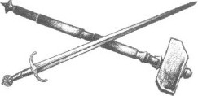
212-213
Nemsokára megérkezel egy, a padlón elhelyezett, fa csapóajtóhoz. Mig Ört állsz, Littlebig felemeli a csapóajtót a vaskarikájánál fogva. Szörnyii csapja meg az orrodat, melytől nyomban rosszul leszel. KólépcsÖk vezetnek a lenti homályba, ahonnan halk, sziszegö hangot hallasz. Ha le akarsz menni a lépcsón, lapozz a 197-re. Ha inkább szeretnéd bezárni a csapóajtót és továbbmenni, lapozz a 355-re.
213.
A Zsoldos horkant egyet és megfordul, hogy kisétáljon a barlangból. Az Uglukk Ork nem bír ellenállni a lehetőségnek, hogy gyávaságáért jól megüsse. Elfordulva tőled, a Zsoldos felé lépked, és nehéz bunkósbotjával erősen fejbe veri öt. A Zsoldos összeesik a padlóra, repedt koponyájából vér ömlik. Gondolva, hogy ezt a taktikát te is használhatnád, hátulról nekirontasz az Orknak, és egy hatalmasat rácsapsz a kardoddal. Az Ork szintén összerogyik, egy haldokló gurgulázással a torkában. Ha akarod, átkutathatod a testeket, lapozz a 299-re. Ha először inkább a barlangot kutatnád át, lapozz a 127-re_
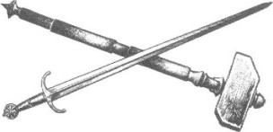
214-216
Néhány másodpercig mereven nézel a fejszére, míg meggyőzöd magad, hogy jó választást hozol. Megragadod a fejsze nyelét mindkét kezeddel, és hátmdölsz, hogy kihúzd. Megkönnyebbülten sóhajtasz, amint a fejsze könnyedén eltávolodik a faltól. Most már csak két fegyver maradt a falban. Ha a kardot akarod kihúzni elsőnek, lapozz a 128-ra. Ha a tört húznád ki elsőnek, lapozz a 2-re.
215.
Mikor felébredsz, alig látsz, és mintha beteg lennél, zavarodottnak érzed magad. Egy kicsiny szobában vagy, ami közel két méterszer két méteres. Nincs ajtó a falon. Az alacsony mennyezeten ragyogó kristályok lógnak, amelyek hátborzongató zöld izzást bocsátanak ki. Elteleportálódtál egy öreg börtöncellába a labirintus egy másik szegletébe. Vesztesz 2 ÜGYESSÉG és 2 ÉLETERŐ pontot. Megkaparod körbe a súrú koszt a padlón, és találsz egy vasreteszt, amit úgy érzel, mintha egy csapóajtóhoz tartozna. Megrántod a reteszt és hirtelen kinyilik a szoba alján lévő vasajtó. Ha tovább akarsz kutatni a börtöncella mocskában, lapozz a 29-re. Ha inkább le szeretnél ugrani a lenti szobába, lapozz a 64-re.
216.
Ha van pajzsod, lapozz a 397-re. Ha nincs pajzsod, lapozz a 132-re_
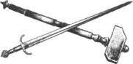
217-220
Kiejted a mágikus szavakat, de megrémülsz, mert hatástalanok. Lapozz a 130-ra.
218.
Hátrébb lépsz az élettelen farkastól és körbenézel. Az öregember elment_ A szoba átkutatásakor találsz egy polírozott acél csuklópántot, amit az öregember használt, mint ecsettartót. Miután ráhelyezed a csuklódra, hirtelen egy eróhullámot érzel átfutni a testeden. Kapsz I ÜGYESSÉG pontot, majd elhagyod a szobát. Lapozz a 236-ra.
219.
Nemsokára elérsz a verem széléhez, ami durván három méter területü. Egy bambusz létra fut le az egyik oldalon, a teljes sötétségbe. - Azt lesheted, hogy lemásszak ezen a létrán. - közli Littlebig határozottan. - Bár ha akarod, legyen! - Ha lemásznál a létrán, lapozz a 394-re. Ha inkább továbbmennél, lapozz a 4-re.
220.
Séta közben észreveszel egy száradt vércsikot a padlón, mintha egy sebesült lény húzta volna magával a padlón. Követed a vércsíkot egy baloldali ajtóig, melybe durván, különös szimbólumokat véstek. Valakit sérülten behúztak a szobába vagy folyosóra az ajtó túlsó oldalára. Odanyomod a füled az ajtóhoz és hallod, ahogy valaki felnyög fájdalmában. Ha ki akarod nyitni az ajtót, lapozz a 277-re. Ha inkább szeretnél továbbmenni a folyosón, lapozz a 307-re.
221-223
Térdre esel, amint a méreg szétárad benned. Kezded elveszteni az öntudatodat, és Olyan érzésed támad, mintha tested láztól égne. Nem akarod elhinni, hogy annyi mindenen keresztülmentél, és a lények közül, akikkel megküzdöttél, pont egy kicsiny pók győzne le. Vesztesz 7 ÉLETERŐ pontot. Ha még életben vagy, lapozz a 349-re.
222.
Amint továbbmennél, hirtelen megbotlasz az egyik csontvázban, és elterülsz a padlón. Sisakod leesik a fejedrÖl, miközben földet érsz. Azonnal erősebbnek érzed magad, mintha egy energiatöltet hullámzott volna át rajtad. Nekirúgod a sisakot a falnak, és Olyan hangot hallasz, mintha valaki felsirna a fájdalomtól. Nem kockáztatsz, kardodat meglenditve egy erőset rácsapsz a sisakra, kettéhasítva azt. Elégedetten horkantasz, és továbbsétálsz a folyosón. Lapozz a 134-re.
223.
A Zsoldos ronda arca dühös lesz, majd két kézzel felemeli a kardját a feje fölé, készen, hogy egy nagy ütéssel lecsapjon. - Senki nem vonhatja vissza, amit megbeszélt velem, és nem éli meg, hogy lássa a napfényt! - ordítja magas hangon. Nincs választásod, minthogy megküzdj az Óriási férfival.
Zsoldos ÜGYESSÉG 8 ÉLETERŐ IO
Ha gyÖztél, lapozz a 147-re!
224-226
Befordultok a sarkon, és láttok egy alakot elfutni Olyan gyorsan, ahogyan csak bír. - Hagyd menni. - kiáltja Littlebig - Én soha nem fogom elkapni Ót. Te üldözheted, ha úgy gondolod, de ne felejts el visszajönni értem. - Ha hagyod, hogy elmeneküljön a titokzatos személy, lapozz a 368-ra. Ha egyedül utána erednél, lapozz a 99-re.
225.
Besétálsz egy jókora szobába, ami legnagyobb meglepetésedre tele van zsúfolva fényúzó bútorral. Vannak ott díszesen faragott asztalok és székek, csodaszép festmények és vázák, és hímezett textíliák és függönyök. A szoba hátsó részében megdöbbenve veszel észre egy csodaszép fiatal hölgyet bezárva egy vasketrecbe. Láthatóan nem fél tőled, és félénken mosolyog. Ha szeretnéd ót megmenteni, lapozz a 10-re. Ha azonnal el kívánod hagyni a szobát, lapozz a 116-ra.
226.
A tüz izzó parazsa felett lebegve,a Kigyóboszorkány illúziója ismét megjelenik. Nevetve közli - Csak egy olyan bolond, mint te remélheti, hogy betolakodhat a kamrámba, és ellophat tőlem egy Olyan gyönyörü emeráldot. A nevem Vigdis, és én vagyok a leggyönyörűbb nö a világon. Egyetértesz? - Ránézel és elborzadsz az undoritó arcától, melyet Ótvarok és szemölcsök borítanak. Az orra hosszú és szörös, és a szájában két törött fekete fogsor található. Ha egyet értenél, lapozz a 71 -re. Ha megmondod neki, hogy ronda, lapozz a 100-ra.
227-228
Ha van egy másik kulcsod, és kinyitnál egy másik dobozt, lapozz arra a számra, amit a kulcsra Írtak Ha befejezted a dobozok nyitogatását, vagy nincs több kulcsod, lapozz a 390-re.
228.
Szinte meggyulladsz a dühöngő hömérséklettől, és látásod elhomályosul. Megroggyannak a térdeid, mintha nem tudnád mozgatni az izmod. Ugy hiszed, hogy ismét a pók marásának éles fájdalmát érzed, de közben azt is érzed, hogy hideg folyadék találja el az arcod, majd valaki belenyom néhány undorító ízü levelet a szádba. - Gyerünk fiatal kalandozó. - kiáltja Littlebig - Nincs arra idó, hogy szunyókálj. Rágd el ezen lumbugg leveleket, és hamarosan olyan fittnek fogod érezni magad, mint egy bolha. - nevet, teljesen közömbös neki, hogy úgy érzed mintha a halálodon lennél. Csak néhány percbe kerül, hogy a levelek ellensúlyozzák a mérget. A láz elmúlik, és újra jól érzed magad. Kapsz 2 ÉLETERŐ pontot. Felállsz, és két összelapított pókot látsz a padlón, akiket Littlebig taposott el, aki most lábujjhegyre állva próbál leérni a hordóba. Elsőnek kidob egy jó hosszú kötelet, amit úgy döntesz, megtartasz. Aztán újra visszapréseli magát, liheg és fújtat, majd megragad agy vörös agyagbabát, aminek vörösréz szegek állnak ki a fejéből, hajszerüen. - Kíváncsi vagyok mi ez? - kérdezi Littlebig, átnyújtva neked. - Ha ledobod a babát a padlóra, hogy széttörjön, lapozz a 19-re. Ha inkább visszatennéd a hordóba, és visszamész a folyosón, lapozz a 234-re.
229-231
Miután letörlöd a vért a kardodról, elkezded átkutatni a konyhát. Van itt sok szerszám, fazekak és serpenyők, de semmi hasznos számodra. Már a távozáson gondolkozol, amikor észreveszel egy bedugaszolt zöld üvegcsét egy edénytartó tetején. Leveszed és kinyitod. Úgy találod, hogy az egy tiszta, szagtalan folyadékot tartalmaz. Ha meg akarod inni a folyadék egy részét, lapozz a 32-re. Ha inkább kiöntöd, és elhagyva a konyhát, utad a folyosón, lapozz a 336-ra.
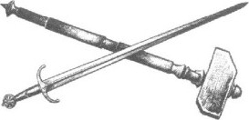
230.
Semmi érdekes nincs a pincében, de találsz egy vasajtót a távoli sarokban. Nincs bezárva, de nagyon nehéz és bonyolult kinyitni a rozsdás zsanérok miatt. Ha teljesen ki akarod nyitni, lapozz a 104-re. Ha inkább el szeretnéd hagyni a pincét, és folytatni utad a folyosón felfelé, lapozz a 355-re.
231.
Amint felkapaszkodsz az odújukba, a Niblickek egyike fejbe vág hátulról a bunkójával. Ha viselsz sisakot, vesztesz I ÉLETERŐ pontot. Ha nem viselsz sisakot, 3 ÉLETERŐ pontot vesztesz. Sajgó fejjel, elöhúzod a kardod, hogy megküzdj a Niblickekkel.
232

ÜGYESSÉG ÉLETERŐ
Niblick | 4 | 3
Második Nib lick | 5 | 2
Harmadik Niblick | 3 | 4
Ha legyőzted Öket, lapozz a 295-re.
232.
Littlebig lenéz a véres holttestre és kérdi - Hogyan találhatnak ilyen dolgok utat a mi világunkba? Ez megölte, megette szegény öregembert, és felvette az alakját, hogy ártatlannak tűnve itt kóboroljon a földalatti börtönben. Még jó, hogy volt kris késed, vagy minket is felfalt volna. - közben Littlebig rámutat a padlóra és folytatja - Hé, mi az ott a földön a szék alatt? - Odanézel, ahova mutat, és egy börzsákot veszel észre. Mit teszel?
Kinyitod a börzsákot?  Békén hagyod és továbbmész | Lapozz a 140-re.
a balkéz-felöli átjárón? Békén hagyod és továbbmész | Lapozz a 169-re.
a jobbkéz-felöli átjárón? | Lapozz a 286-ra.
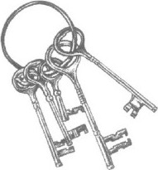
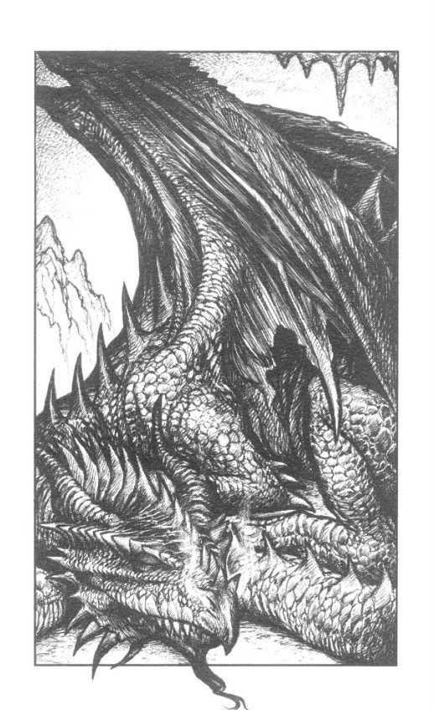
233-234
233.
Közlöd Littlebiggel, hogy te mész elÖre. Lehajolsz, hogy keresztülmássz a sötét alagúton. A távolban látsz valami gyenge, homályos fényt, és ahogy közeledsz az alagút végéhez, megpróbálsz olyan csendben lenni, amennyire csak lehetséges. Látod, hogy egy óriási barlangba nyílik. Lenézve egy óriási, feketepikkelyes hüllőt pillantasz meg a padló közepén aludni. Hosszú nyaka és farka van, és óriási szárnyai, amiket keresztülhajt a gerincezett hátán. Füst száll fel a nagy és tág orrlyukaiból. Kétségtelen: a rémítő bestia, aki alant szendereg egy FEKETE SARKANY. - Talán elcsúszhatunk mellette, míg alszik. - suttogja Littlebig. - De hogyan menjünk le Oda a sárkány odújához? - Ha van egy darab köteled, lapozz a 242-re. Ha nincs köteled, le kell másznod a falon. Lapozz a 120-ra.
234.
Amikor visszasétálsz, a folyosón hirtelen észreveszel valamit a falban, amłre nem figyeltél fel korábban _ Egy kicsiny üreg az, épp elég nagy, hogy belenyůlj a kezeddel. Ha bele akarsz nyúlni az üregbe, lapozz a 101-re. Ha inkább visszasétálnál- az elágazáshoz, és egyenesen továbbmész, lapozz a 354-re.
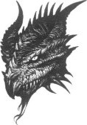
235-237
235.
LO LO Mai hirtelen izgatottnak látszik és megszólal
'A hálós szoba talán szerénynek tinik láthatóan,
De majd találni fogsz egv titkos alagutat ottan, Azon túl fegyverek lesznek rögzitve a falban, Az aranysárkány áll majd ott eumagában.
Minden teketória nélkül odasétál a szemben levö ajtóhoz, és kinyitja. Int neked, hogy sétálj át rajta. Bízva benne, azt teszed, amit ajánl. Lapozz a 396-ra.
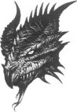
236.
Nemsokára megérkezel egy másik kapubejárathoz a jobboldali falnál. Fölötte egy jelzés van, melyen ez olvasható „Thomas Cornpepper kereskedő”. Ha ki akarod nyitni az ajtót, lapozz a 329-re. Ha folytatni akarod tovább a sétát a folyosón, lapozz a 262-re
237.
Látjátok, ahogy ott most sürú, nyálkás kocsonya fut le a falon. Az anyag nagy csöppjei leesnek a mennyezetről, és a padlón landolnak egy tompa csattanó hanggal. A kocsonya zöld Szinü és gőz száll fel belőle. A savas Szag nagyon erös és kellemetlen
238
belélegezni. Littlebig beledöfi a tőrét a kocsonyába, melyből egy hangos, sziszegő hang jön, mintha megolvasztaná a penge hegyét. - Halálnyálka. - motyog Littlebig magában. - Már hallottam róla, de még sosem láttam ezelótt. Hiszed vagy sem, ez az anyag él. Képes megújulni egy nyálkalabdába, és felvenni egy humanoid alakot, hogy megtámadjon és elpusztítson téged. Gyorsan mennünk kellene, mielőtt még ezt tenné. Ha ezen anyag egy cseppje is rád esne, azonnal lyukat égetne rajtad Ha el akarsz futni a Halálnyálka mellett, lapozz a 356-ra. Egyébként, ha akarsz, visszafordulhatsz és keresztülsétálhatsz a ködön, lapozz a 126-ra_
238.
Ahogy sétáltok a folyosón, két patkány fut el mellettetek, és eltűnnek egy aprócska üregben, a baloldali falban. Egy másik patkány tűnik fel veletek szemben. Megáll, amikor meglát, és berohan a falon levő üregbe. Ebből a távolságból látod, hogy a padlót törött csonthalom borítja, amiket tíz vagy tizenegy patkány rágcsál. Amint közelebb értek, látjátok, hogy a csontok határozottan emberszerúek. - Valakit itt idó elött clért a végzet. - mondja Littlebig meglehetősen komoran. Hirtelen futni kezd a patkányok felé, sikítva a legmagasabb hangján. A patkányok szétszóródnak és elfutnak minden irányba. hagyva Littlebiget ott áll a csontok között, kellöképpen komoly ábrázattal Megkérded tóle, miért látszik ilyen komornak. Rámutat egy sárgaréz gombra a padlón, és közli: - Ennek a gombnak van egy speciális „K” betü szimbóluma, egy koronával a tetején. Ez azt jelenti, hogy a falumból, Köhidafalváról jött. Szeretném 239-240
tudni vajon kihez tartozhatott. Magammal viszem ezt, hátha valaki felismeri odahaza. - Sajnálkozva megveregeted Littlebig hátát, és javaslod neki, hogy menjetek tovább. Nemsokára megérkeztek egy öreg vasajtóhoz a baloldali falon, amit határozottan bezártak belülről. Nincs rajta kulcslyuk. Littlebig párszor belerúg a keménycsizmájával jó erösen, de az nem mozdul. Hirtelen egy alak tűnik fel a távolban, a sarok mögül. Rátok néz, majd megfordulva, eltúnik a sarok mögött. Ha üldözni akarod az alakot, lapozz a 92-re. Ha inkább megpróbálod kinyitni az ajtót, lapozz a 404-re.
239.
A nyakék meleg érzéssel tölt el, és gyengén, zöld fénnyel izzik. Ha le akarod venni a nyakéket, elhagyni a szobát, és visszasétálni lefelé a folyosón, lapozz a 365-re. Ha inkább szeretnéd magadon hagyni a nyakéket, lapozz a 62-re.
240.
Mindegyik papírlapra egy kétsoros rímet Írtak vörös tintával. A rímek közül néhányat keresztülhúztak, mintha elvetették volna azokat. Egyiket sem értitek, kivéve egyet, amelyik Így hangzik:
'Ha látsz egv szörnyet mely dupla, A baloldali lesz a baj okozója.
Littlebig összeráncolja szemöldökét, majd megszólal: - Ez akkor azt jelenti, hogy van itt egy halálos Alakváltoztató, valahol ebben a földalatti börtönben. Ók képesek átalakitani magukat bármilyen közeli 241-242
ember képmásává, akit lemásolnak, és ha te azt a személyt támadod meg az Alakváltoztató helyett, nos, akkor elveszítenéd a barátaidat! De most már tudjuk! Tudjuk! - Az Alakváltoztatón gondolkodsz, miközben döntened kell, hogy mit tegyél. Ha még nem tetted volna, megihatod a levest, lapozz a 89-re. Máskülönben ki kell nyitnod a szemben levő ajtót, lapozz a 312-re.
241.
A Boszorkány elkezd fülsiketítő hangon sikítani - Homály és Néma, kicsi fiaim! Megölted Homályt és Némát! Ezért most fizetni fogsz az életeddel! Hirtelen lenyúl, hogy kinyisson egy csapóajtót, ahonnan fekete patkányraj szalad ki, hogy rád támadjon. Ha viselsz egy arany karperecet, lapozz a 12-re. Ha nem viseled, lapozz a 182-re.
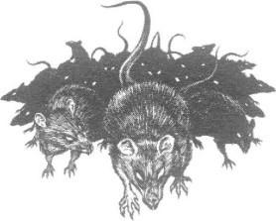
242.
Miután rögzitetted a kötelet egy kiálló kőhöz leereszkedsz a szélén. Littlebig rögvest követ téged. Lapozz a 305-re.
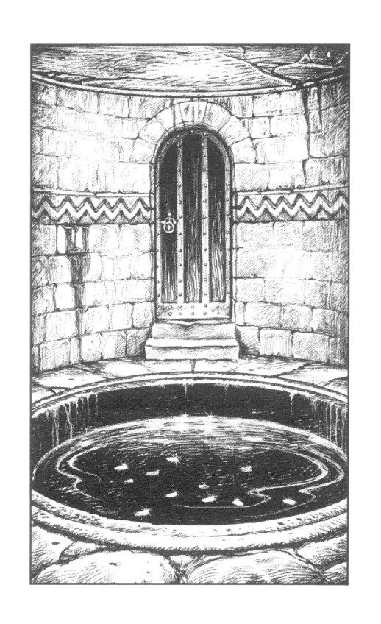
243-245
243.
Az ajtó egy másik homályosan megvilágított kófalú átjáróra nyílik, amely egy kapubejáróban végződik. Az ajtó nincs bezárva. Belépsz egy kis, kör alakú szobába, melynek közepén egy sekély tó van. Egy párkány van a tó körül, ami lehetővé teszi, hogy odasétálhass a veled szemben levö ajtóhoz. A tó alján néhány aranyérmét látsz megcsillanni. Ha akarod, beledobhatod egy Aranytallérod a tóba, és kívánhatsz valamłt, lapozz a 15-re. Ha inkább szeretnél körbemenni az ajtóhoz, lapozz a 322-re.
244.
Mihelyt megérinted a kardod egy vakító villanást látsz, majd pár pillanatig semmit sem. Mikor kezd visszatérni a látásod, mindent homályosan és kissé életlenül látsz. Vesztesz I ÜGYESSÉG pontot. Pia és az italai sehol sem láthatóak. - Ugy gondolom eltűnt egy titkos ajtón át, a szoba hátsó részén. - mondja Littlebig, megdörzsölve a szemeit. Megpróbálsz utat találni, hogy kinyisd a titkos ajtót, de végül feladod. Itt nem tehetsz mást, mint elhagyod a szobát. Lapozz a 265-re.
245.
Az ezüst flaskában egy tiszta folyadék van, ami gyenge gyógyfü illattal bír. Ha meg akarod inni a folyadékot, lapozz a 181-re. Ha inkább nem szeretnéd megkockáztatni ezt, akkor, ha még nem tetted volna, kinyitod a börzsákot, lapozz a 114-re, vagy felveheted a kardot, lapozz a 358-ra. Másik választási lehetőséged, hogy továbbmész, lapozz a 212-re.
246-249
246.
Túl gyors vagy a csontvázaknak. Kardjaikkal átszelik a levegőt, de elhibáznak téged. Anélkül, hogy hátranéznél, keresztiilfutsz a második alkóvon, és folytatod utad a folyosón. Lapozz a 134-re.
247.
Littlebig segít összedörzsölni a gyógyító, Csípős Leveleket a marásaidra és a Csípéseidre. Mindet felhasználjátok, hogy azok segítsenek ellensúlyozni a rovarok mérgét. Kapsz 4 ÉLETERŐ pontot. - Szóval most mit tegyünk? - kérdezi Littlebig. Ha tovább akarsz menni, lapozz a 4-re. Ha inkább szeretnél visszasétálni a barlang falánál levő lépcsőhöz, lapozz a 318-ra.
248.
Követed a krétanyilat, míg a folyosó véget nem ér egy zsákutcában, ahol meg látsz egy krétakört a padlón. A mennyezetről - egy üregen keresztül - egy vastag kötél lóg a kör fölé. Ha fel akarsz húzódzkodni a kötélen, lapozz a 350-re. Ha inkább visszasétálsz lefelé a folyosón, lapozz a 144-re.
249.
Mosolyogsz, és bemutatod magad és Littlebiget Lo Lo Mainak. Visszamosolyog rátok, majd megszólal:
'Isten hozott, harcosok, kik szüntelen hósiest tettek
A sárkányt keresitek, melyet szinaranyból készitettek? '
Ha azt válaszolod, hogy 'igen', lapozz a 235-re. Ha azt a választ adod, hogy 'nem', lapozz a 162-re.
A folyosó élesen balra fordul, és egyenesen folytatódik tovább. Hamarosan egy faajtóhoz érkezel a jobbkéz-felöli falban, aminek a közepére egy élénksárga napot festettek. Hallgatózol az ajtónál, de nem hallasz semmit. Ha ki akarod nyitni az ajtót, lapozz a 176-ra. Ha folytatni utad a folyosón, lapozz a 204-re.
251.
Meggyózöd magad, hogy a tór a helyes választás, és odalépsz, hogy kihúzd a falból. Érzed, hogy a szíved gyorsabban ver, amint kinyúlsz, hogy megfogd a tört. Lapozz a 280-ra.
252.
A kövér ember hirtelen eltűnik egy füstfelhőben, és áthelyeződik a vánkosra egy összekötött bőrerszény mellé. Felveszed az erszényt, majd kibontva a csomót, 15 Aranytallért számolsz le a tenyeredbe. Kapsz I SZERENCSE pontot. Ha még nem tetted volna, átkutathatod a testeket, lapozz a 299-re, vagy elhagyhatod a barlangot, lapozz a 76-ra.
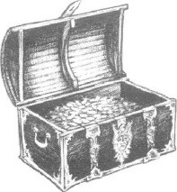
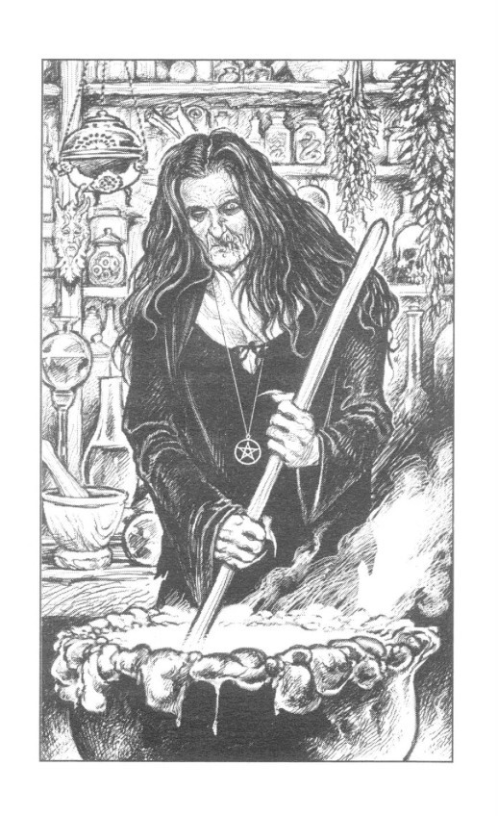
Egy csomó patkány rágcsálja a csontokat, és miközben közelitetek, látod, hogy határozottan emberszerúek. - Valakit itt idó előtt elért a végzet. - mondja Littlebig meglehetősen komoran. Hirtelen örült visítással, futni kezd a patkányok felé. A patkányok szétszóródnak minden irányba. Littlebig ott áll a csontok között, gyászos arckifejezéssel. Megkérded töle, miért látszik ilyen komornak. Rámutat egy sárgaréz gombra a padlón, és szomorú hangon mondja - Ezen a gombon látható egy speciális „K” betű szimbólum, egy koronával a tetején. Ez azt jelenti, hogy a falumból, Köhidafalváról jött. Szeretném tudni vajon kié lehetett. Magammal viszem ezt, hátha valaki odahaza felismeri. Talán az a személy, akit láttunk pár perce tud valamit erröl. Azt javaslom, menjünk és találjuk meg. - Ha megfordulnál, és üldözni akarod az alakot, lapozz a 92-re. Ha inkább folytatnád utadat, lapozz a 191-re.
254.
Belépsz egy piszkos, szük szobába. A falak tele vannak polcok soraival, amelyeken fel vannak halmozva mindenféle palackok és korsók. Gyógynövényeket foglalnak magukban, rovarokkal, döglött patkányokkal és undorítónak látszó dolgokkal, mint pácolt fiilek és állati trágyák. Egy Óriási túz ég a szoba közepén, mely fölött egy hosszú, fekete körmii, ronda vénasszony kever egy üstöt. Undorító szagú iszapos kotyvalék van benne. Feléd fordítja fejét és mosolya felfed két törött, fekete fogsort. Ha beszélnél vele, lapozz a 95-re. Ha inkább elhagynád a szobát anélkül, hogy beszélnél az asszonnyal, lapozz a 323-ra.
255-257
A folyosó megint élesen jobbra fordul és láttok egy érdes üreget a baloldali falban, éppen elég nagy, hogy át tudJat0k mászni rajta. Benéztek az üregbe, de igazából nem láttok túl sokat, a homály miatt. Littlebig kiragad egy égő fáklyát a falon levő tartóból, és keresztülböki az üregen, ami felfed egy kicsiny barlangot, amit a sziklából vájtak ki. Erdes falait különös rajzok és szimbólumok borítják. Néhány láncot is a falhoz erósítettek. Ha keresztül akarsz mászni az üregen a barlangba, lapozz a 303-ra. Ha inkább szeretnél elöresietni, lapozz a 108-ra.
256.
Az ezüstgömb elkezd felmelegedni a kezedben és nemsokára nagyon forró lesz. Egyre forróbb és forróbb, míg már nem bírod tovább tartani, és akaratlanul a padlóra ejted. Egy vakító villanással apró darabokra robban szét, melyek szétrepülnek minden Irányba. Tedd próbára SZERENCSÉD! Ha szerencsés vagy, lapozz a 48-ra. Ha nem vagy szerencsés, lapozz a 375-re.
257.
Míg keresztülvágod magad a pókhálón, egy halálos fekete özvegy pók ugrik, a mennyezetről a hátadra. Tedd próbára SZERENCSÉD! Ha szerencsés vagy, lapozz a 273-ra. Ha nincsen szerencséd, lapozz a 384-re.
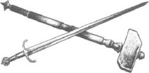
A tükör széttörik és a szörnyii fájdalom a testedben lassan csillapodni kezd. Mikor telj esen kihevered, átkutatod a szobát, de nem találsz semmit, kivéve I Aranytallért, amely a padlón levö repedésben rejlik. Úgy döntesz, hogy megtartod a tükör egy darabját a szerencséd miatt, és elhagyod a szobát a szemben levő ajtón. Lapozz a 243-ra.
259.
Littlebig csalódottságában, párszor megrugdossa az ajtót, és öklével rácsap. Legnagyobb meglepetésére, egy papírdarab tűnik fel az ajtó alatt. Felveszi, és hangosan felolvas egy rímet, amit ráírtak:
'Nincs kulcs, ami ezt a nehéz vasajtót nyitná Csengess egv harangot négvszer, az kitárná.
Ha van a birtokodban egy bronzharang, lapozz a 296-ra. Ha nincs harangod, lapozz a 189-re.
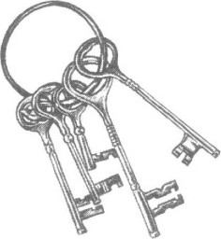
260-262
Egy rövid rim az, amit olvasol:
'A rózsák vörösek
A violák kékek
Egv arc, amilyen a tied Azt az állatkertbe leled.
Minden figyelmeztetés nélkül, húsz vasrúd lövell ki a homokból és nekicsapódnak a mennyezetnek, ezzel csapdába ejtve téged, mint egy kalitkába zárt állatot. A vasrudak túl közel vannak egymáshoz, igy nem tudod átpréselni magad köztiik. Ha megetted a zöld pasztát a korsóból, amit a zöld szobában találtál, lapozz a 315-re. Ha nem etted meg ezt a pasztát, lapozz a 338-ra.
261.
Érzed, hogy a törpe, akivel küzdesz, nem teljes szívvel támad. Belenézel a szemeibe és egy kétségbeesett tekintetet látsz. Ez egy barát tekintete, aki akarata ellenére küzd ellened. Felismerve hibádat, szembefordulsz a másik törpével. Lapozz a 97-re.
262.
Miközben végigsétálsz a folyosón, rálépsz egy padlókÖre, amely meghajlik egy kicsit a súlyod alatt. Hallasz egy kattanást, miközben egy nyílvessző lövell ki a falon levő üregből. Tedd próbára SZERENCSÉD! Ha szerencsés vagy, a nyílvessző elvét. Ha nem vagy szerencsés, a nyílvessző tompa puffanással beleáll a lábadba. Vesztesz 2 ÉLETERŐ pontot. Majd hangosan átkozódva kihúzod a nyílvesszőt a lábadból, és továbbsántikálsz a folyosón. Lapozz az 59-re.
263-265
Miközben az ajtó felé futsz, a Szellem hirtelen rád támad a kardjával, és éppen eléri a lábad, a penge csúcsával. Vesztesz 2 ÉLETERŐ pontot. De ez nem állit meg, és kifutsz a szobából, miközben Littlebig bevágia az ajtót a Szellem arcába. - Gyerünk! - kiáltja Littlebig. - Menjünk! - Nincs szükségetek biztatásra, továbbsiettek a folyosón. Lapozz a 94-re.
264.
Miközben az ajtó felé sétálsz, a varázsló dühös hangon felkiált. - Azok kiknek nincs idejük beszélgetni velem, mindig megfizetnek! - Egy hirtelen fényvillanás, majd egy láthatatlan eró nekiprésel a talajnak. Veszítesz 2 ÉLETERŐ pontot. Mikor felállsz, a hátizsákod egy kicsivel könnyebbnek érzed. Dobj egy kockával. Ez a tárgyak száma, amit el kell veszitened a varázsló miatt. aki elvitte azokat a saját dimenziójába. Nem vesztegetsz több idót. Kirohansz a szobából, és továbbmész a folyosón. Lapozz a 65-re.
265.
Egy új átjáró van a jobbkéz-felöli falnál, ami láthatóan úgy negyven métert tart egyenesen. Egy sötét palástot viselő, csuklyás alak, tűnik fel hirtelen a sarok mögül, Egy fekete zsákot cipel a vállán átvetve. A jobb kezében egy hosszú tört látsz. Az alak rád néz, megáll, majd gyorsan megfordul, és visszafut azon az úton, amelyről jött. - Hé! Gyere vissza! - kiáltja Littlebig. A kiáltása végigvisszhangzik a folyosón, de a csuklyás alak nem tér vissza. Ugy döntesz, hogy üldözitek, és jobbra fordultok az új folyosóra. Lapozz a 224-re.
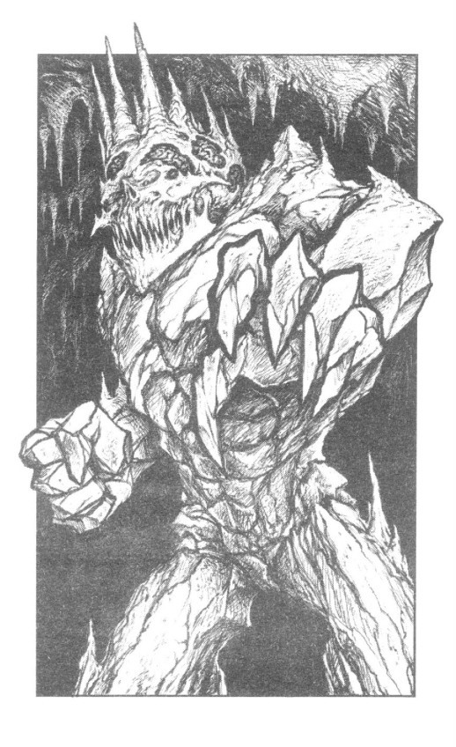
266
Miközben keresztülsétáltok az Óriási barlangon, láttok feltűnni valamit, ami egy körülbelül három méter magas nagy szikladarabnak látszik. Ám az váratlanul megmozdul. Elóttetek áll az óriási fatörzsszerú lábain egy ijesztő bestia, a legrémítőbb fejjel, amit valaha láttatok A koponyája részben hiányzik, felfedve a lüktetó vörös agyának részeit. Van néhány szarva, ami karószerúen kinótt a koponyáJának maradékán. A fogai hosszúak és élesek, az orra lapos és csöpögő. A két szeme egészen apró és közel vannak egymáshoz. A teste sziklaszerü, és az Óriási, izmos karjai masszív kóökölben végződnek. A GIGANTUSZ eszelős az éhségtől, és ég a vágytól, hogy széttépjen.
Gigantusz ÜGYESSÉG 12 ÉLETERŐ 12
A bestia bámulatos ereje 4 ÉLETERŐ pont sérülést fog okozni, ha megnyer egy Harci Kört. De mindegyik Harci Körben kétszer kell támadnod, egyszer magadért és egyszer Littlebigért, kinek az ÜGYESSÉGE 8. Azonban a Gigantusz csak téged fog támadni. Ha győztél, lapozz a 133-ra.
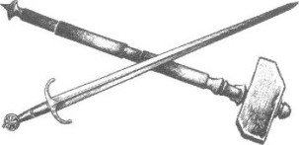
267-268
Csodával határos módon a második tűzlabda csak centiméterekkel hibáz el. Elrepül a fejed mellett, mielőtt felrobbanna a folyosó végén levő falon. Gyorsan rátámadsz a varázslóra, aki most kénytelen, hogy megvédje magát egy rövid karddal, amit egy rendkívül sötét fémből készítettek.
Gonosz Varázsló ÜGYESSÉG 8 ÉLETERŐ 8
Ha elvesztesz egy Harci Kört, lapozz a 81-re. Ha gyözöl anélkül, hogy elvesztenél egy Harci Kört, lapozz a 113-ra.
268.
- Néhány ember sosem tanul. - mondja Vigdis egy sóhajjal. Az arcmása hirtelen megnó. Kinyúl feléd, és teljesen beborít szellemszerü karjaival. Megpróbálsz elmenekülni, de képtelen vagy megmozdítani a lábaidat. Gondolataid száguldanak, és elkezdesz pánikolni. Vigdis megtette, amit igért. Kimond egy Ősrégi varázsigét, és ekkor a tested lassan egy Vámpirdenevérré változik. Vigdis elégedett, hogy van egy másik háziállata, de részedröl a kalandnak vége.
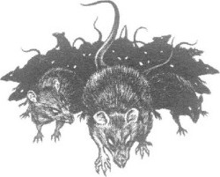
269-270
Littlebig arcára kiül a félelem, amint a sárkány megmozdul_ A farka egyik oldalról a másikra csapkod, és az egyik Óriási szeme gyorsan felpattan, hogy felkutassa a betolakodókat. Azonnal meglát titeket, és nincs más választásotok, minthogy megküzdjetek a felbőszült bestiával.
Fekete Sárkány ÜGYESSÉG 14 ÉLETERŐ 18
A sárkány téged fog támadni, de te kétszer fogsz lecsapni rá egy Harci Körben, egyszer magadért, és egyszer Littlebigért. Az elsö Harci Körben Próbára kell tenned SZERENCSÉD, hogy lásd elért-e a mérgezó gázfelhó, amit a sárkány rád lehelt. Ha szerencsés vagy elvét. Ám ha nem vagy szerencsés, veszítesz 4 ÉLETERŐ pontot. Ha valahogy sikerül legyőznöd a hatalmas sárkányt, lapozz a 337-re.
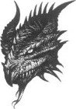
270.
Az átkozott karperecnek mégis van egy kis haszna. Ellensúlyozza az átkozott kard mágiáját, és hirtelen le tudod dobni a földre. Ha még nem tetted volna, elolvashatod a kézirattekercset, lapozz a 86-ra, vagy megvizsgálhatod a festményt, lapozz a 184-re. Vagy ha inkább szeretnél visszamászni a kötélen, és lefelé visszasétálni a folyosón, lapozz a 144-re.
271—274
271.
Mindegyik Húslárváért, ami életben van, le kell vonnod I ÉLETERŐ pontot. Ha még életben vagy, dobj ismét két kockával, hogy megállapítsd ez idó alatt mennyi fennmaradó Húslárvát pusztítottál el. Ha a dobott szám ugyanannyl vagy nagyobb, mint a Húslárvák száma, lapozz a 102-re. Ha a dobott szám kisebb, mint a Húslárvák száma, lapozz a 63-ra.
272.
A karperec kissé csillog, miközben felcsúsztatod a csuklódra. Váratlanul forrónak érzed, miközben összeszorul rajtad, és égeti a bőröd. A karperecet gonosz mágiával átkozták meg! Vesztesz I ÜGYESSÉG és I ÉLETERŐ pontot. Képtelen vagy eltávolĺtani, nincs más választásod, mint hogy leugorj a lenti szobába. Lapozz a 64-re.
273.
Szerencsédre Littlebig közel áll hozzád és látja a pókot rád esni. Gyorsan lepöccinti a hátadról, és rádobbant a nehéz csizmájával. - Ez nem lett volna mulatságos. - mondja Littlebig, ez egyszer komolyan. - Kicsiny rovar, nagy harapás! - Figyelve egymás hátát, folytatjátok a szoba átkutatását. Lapozz a 148-ra.
274.
Miközben keresztülosonsz a padlón, rálépsz egy patkány koponyájára, ami szétroppan a csizmád súlya alatt. Tedd próbára SZERENCSÉD! Ha szerencsés vagy, lapozz a 23-ra. Ha nincs szerencséd, lapozz a 80-ra. 275-276
275.
Erzed, hogy valami nincs egészen rendben az öregember körül, és rajta tartod a szemed, miközben a sarok felé fordulsz. Kellemetlen kénes Szag érződik a levegőben, és ez rendszerint egy gonosz árulkodó jele. Bízol ösztönödben és megfordulsz, hogy megtámadd az öregembert. Lapozz a 160-ra.
276.
Ami nálad van, egyik kulcs sem illik a rozsdás, öreg lakatba. Egyik közüliik beletörik a zárba, miközben megpróbálod belepréselni, és használhatatlanná válik. Littlebig csalódottságában, megrúgia párszor az ajtót, mielőtt lerogyna a padlóra, hangosan átkozódva. Hirtelen megnyugszik, amikor lát egy papírdarabot feltünni az ajtó alatt. Felveszł és hangosan felolvassa a rímet, amłt ráírtak:
'Nincs kulcs, ami ezt a nehéz vasajtót nyitná Csengess egv harangot négvszer, az kitárná.
Ha van bronzcsengettyúd, lapozz a 296-ra. Ha nincs a birtokodban egy bronzcsengettyú, lapozz a 189-re.
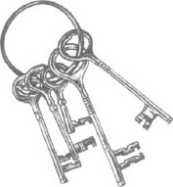
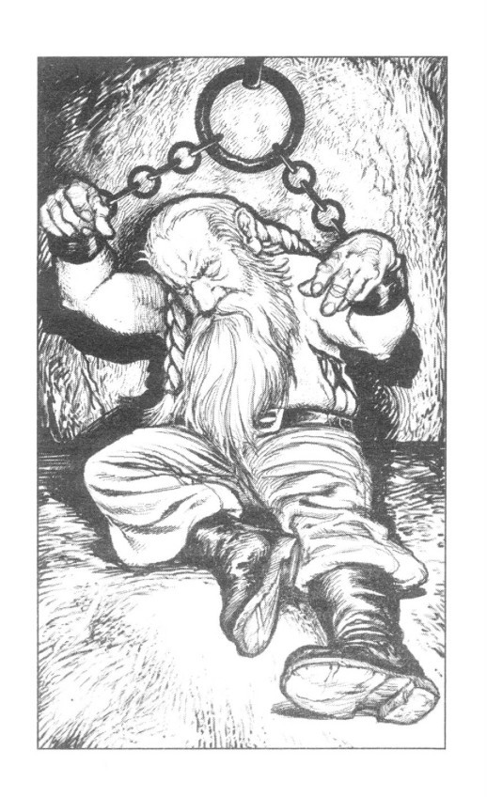
277
277.
Az ajtó egy kicsiny földalatti börtöncellába nyílik, amelyet csak egy kicsiny faasztallal bútoroztak be, melyen egy gyertya ég. Patkányok rohannak keresztül a nyirkos padlón. A cella hátsó részében látsz egy alacsony, zömök férfit a falhoz láncolva. Félmeztelen, és látod, hogy vér szivárog lefelé az oldalából, a karja alatti mély sebből. Vékony copfjai, és egy hosszú szakálla van. Az álla a mellkasán pihen és nyögdécsel, nyilvánvalóan a tetemes fájdalmában. Hallania kellett, hogy beléptél a szobába, mert elkezd beszélni lassan, anélkül hogy felnézne. - Már mondtam ezerszer, - krákogja - nem tudom hol az emeráldszem. Talán nem is baj, ha megölnél és végre befejeznénk ezt az egészet. - Nagyon megsajnálod a szegény törpét, aki azt hiszi rólad, hogy te vagy a bebörtönzóje. Ugy döntesz, hogy segítesz neki, mivel valószínűleg egy jószívű kincsvadász, mint te. Nem tart túl sokáig, hogy kiszabaditsd a törpét, aki egyszersmind meglepődött, mind pedig hálás a megmentéséért. Helyrehozod a sebeit, amennyire tudod, és adsz neki ételt és vizet. - A nevem Littlebig. - mondja lelkesen. - Öt nappal ezelőtt lesböl rám támadt az a elvetemült tolvaj, félember, akit Sharclenak hívnak. Hallottál már róla? Saffricaból jött. Ez eladná a saját anyját is, ha 2 Aranytallért fizetnének érte! De el fogom kapni egy nap, és a világ jobb hely lesz azután.
Ugy döntesz, hogy beszámolsz Littlebignek a küldetésedről, és hogy szintén az emeráldszemet keresed. - Jó, menjünk és keressük meg! - kiált fel Littlebig. - Ha Sharclenak Olyan nagy szüksége van rá, bizonyára értékesnek kell lennie! - Elhagyjátok a cellát, és balra fordultok felfelé a folyosón. - Állj! - kiáltja Littlebig. - Egy csapda van itt.
278-279
Littlebig letérdel, és lassan tovább mászva a folyosón, megnyom minden padlókövet. Az egyik közüliik enged a nyomásnak. Menten hat dárda lövódik ki mindkét fal, szúk nyílásaiból, majd összetörnek a szemközti falnak csapódva. Littlebig feláll egy önelégült vigyorral az arcán. - Na, gyerünk! - mondja vidám hangon. Nemsokára egy elágazáshoz érkeztek. Ha balra akarsz fordulni, lapozz a 354-re. Ha inkább jobbra fordulnál, lapozz a 202-re.
278.
A levélpaszta undorító és úgy érzed, teljesen lebetegit. Azonban az émelygő érzés nemsokára elmúlik, és helyette erősnek és fittnek érzed magad. Kapsz ÜGYESSÉG és 2 ÉLETERŐ pontot. A korsó alján meglepódve találsz egy kicsiny ezüstkulcsot, beleütve a 14-es számmal. Belerakod a zsebedbe, és elhagyod a szobát. Lapozz a 142-re.
279.
Miközben odamész az öregemberhez, az hirtelen felugrik a levegőbe, és átalakul egy förtelmes bestiává. Három méter magas és pikkelyes, fekete bőre van. Gőz szisszen az orrlyukaiból, és egy kénes biizii böffenés hagyja el az agyaras száját. Nagy, szarvakkal teli feje van, és a kezeinek vége kampós karmokban végződik. Hasított patái és hosszú, élénkvörös farka van. Egy pillanatra megdöbbensz, miközben a POKOLDÉMON megcsap a vasszerú karjaival. Vesztesz 4 ÉLETERŐ pontot. Visszatántorodsz a csapástól, közben hallod Littlebiget, amint valamit kiált mögüled. Csak két szót értesz meg hullámos . penge és ez egy áldásos rejtvény számodra. 280-282
Hirtelen beugrik a megoldás. Ha van kris késed, lapozz a 195-re. Ha nincsen, lapozz a 371-re.
280.
Lassan körülzárod a tenyereddel a tór markolatát, és egy mély lélegzetet veszel. - Meg tudod csinálni! - mondja Littlebig bátorítóan. - Elszámolsz háromig, muid húzni kezded a markolatot, amilyen erősen csak bírod. Annak ellenére, hogy minden erőddel húzod, a tör ottmarad a falban. Lapozz a 38-ra.
281.
Egy másik ajtót pillantasz meg az átjáró jobbkéz-felöli falában. Sötét tölgyből készítették, és félig nyitva van. Ha be akarsz lépni a szobába, lapozz a 6-ra. Ha inkább tovább szeretnél sétálni, lapozz a 112-re.
282.
A verem sötétsége ellenére látsz mindent, ami az út végén van. A padlót teljesen beborítják az óriásskorpiók százai és dagadt, szörös pókok másznak keresztül egymáson. Ez egy csapda, és nem egy kijárat a barlangból. Szólsz Littlebignek, hogy fölmész.
- Szóval most mit csináljunk? - kérdezi Littlebig. Ha tovább akarsz menni, lapozz a 4-re. Ha inkább vlsszasétálnál a barlangfalban levő lépcsőhöz, lapozz a 318-ra.
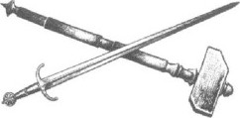
283-286
283.
Miközben elhagynád a szobát, eltalálja a fejed egy láthatatlan bunkósbot, Olyan nagy erővel, hogy leterit. Vesztesz I ÉLETERŐ pontot. Felállsz, és elhagyod a szobát, mielőtt a dühös varázsló ismét megtámadna Lapozz a 65-re.
284.
Mikor eléred az ajtót, a hívó hang elcsendesül. Lenyomod a kilincset, és belépsz egy piC1 szobába. Amint belépsz, a szemben levő ajtó bezáródik. Egy asztal van a baloldali fallal szemben, melyen egy csésze leves gőzölög. Egy szék fekszik az oldalára borulva az asztal mellett. Az asztal felett pár papírlap van a falra szegezve. Mit teszel?
Elolvasod a papírlapokat? | Lapozz a 240-re.
Megiszod a levest? | Lapozz a 89-re.
Kinyitod a szemben levő ajtót? | Lapozz a 312-re.
285.
Alig van idód, mert azon nyomban megrohamoz a másik Uglukk Ork, a bunkósbotját forgatva. Hátralépsz, hogy védd magad, ám megbotlasz egy nagy csontban a padlón. Tedd próbára SZERENCSÉD! Ha szerencséd van, lapozz a 313-ra. Ha nincs szerencséd, lapozz a 28-ra.
286.
Megérkezel egy faajtóhoz a baloldali falnál, amibe a „Raktársz0ba” szót karcolták. Az ajtó nincs bezárva, és a kilincs könnyen elfordul. Ha be akarsz lépni a raktárszobába, lapozz a 361-re. Ha inkább folytatod utad, lapozz a 346-ra.
287-289
287.
Az erszény tartalmaz egy kicsiny, matt üvegből készült, lila üvegcsét. A fiolát egy üvegdugasz zárja le. Lehetetlen eldönteni, hogy van-e valami az üveg belsejében. Ha el akarod távolítani a dugaszt, lapozz a 117-re. Ha inkább nem nyúlsz hozzá, és továbbmész, lapozz a 376-ra
288.
Nemsokára visszaérkezel az elágazáshoz. Jobbra tőled látod a lépcsőt, ami visszavezet a favágó kunyhójához. Hirtelen rádöbbensz, hogy ez a küldetés nagyon nem lesz könnyíi, és elcsábulsz, hogy felmenj a lépcsőn. De végül meggyözöd magadat, hogy amit el akarsz érni, az sikerülni fog. Lapozz a 88-ra.
289.
A kardoddal készen állsz, miközben Littlebig felfeszítve kinyitja a dobozt. Belebámul, és siránkozó hangon közli: - Ennyi erőfeszítés, csakhogy találjunk két pár Öreg csizmát! - Eléd tartja az egyik párt, és látod, hogy egy varga jelzése van a talpán, amit felismersz. Mondod Littlebignek, nyugtatásképpen, hogy ezek Elf Csizmák. amik képessé teszik a viselőit arra, hogy csendben sétáljanak, bárhová is menjenek. Tétovázás nélkül felveszed azokat. Kapsz I ÜGYESSÉG pontot. Littlebig panaszkodik, hogy nem viselne semmit, amit egy elf készített. Végül vonakodva, de felveszi azokat, alig hallhatóan morogva a bajsza alatt. Kíváncsiságod miatt, úgy döntesz, hogy elmozdítjátok a dobozt a faltól. Lapozz a 326-ra.
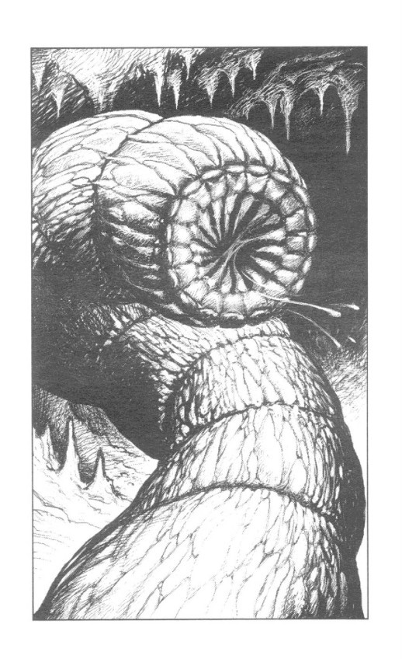
290
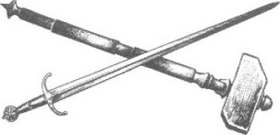
Nagyjából három lépéssel előtted a homok elkezd felemelkedni egy hosszú vonalban, mintha valami úszna éppen a felszín alatt. Hirtelen az a valami kitör a homokból, és felágaskodik a levegőbe, készen rá, hogy lecsapjon. A teste hosszú, puffadt és részekre van felosztva, mintha egy óriási kukac lenne. A fején nincs szem, de hatalmas szaglómirigyek vannak a roppant nagy szája felett, melyben hegyes fogak sorakoznak. Az ÓRIÁS HOMOKHERNYO nem evett már négy hete, és te pont jó falat lennél neki. Küzdened kell, hogy megvédd az életed
Óriás Homokhernyó ÜGYESSÉG 8 ÉLETERŐ IO
Ha van kristálypengés tőröd, lapozz a 367-re. Ha nincs ilyen töröd, a kardoddal kell megvédened magad Ha győztél, lapozz a 47-re!
291
Figyeled Littlebiget, ahogy boldogan fütyül magában, miközben továbbsétál Nagy elégedettséget érzel, hogy ilyen jó társad van, akivel felderitheted ezt a pokoli, földalatti börtönt. Aztán hirtelen egy sötét gondolat suhan át az agyadon. Mi van, ha nem találod meg az emeráldszemet, és üres kézzel kell visszatérned a Kék Disznó Kocsmába, és elmondam Hemy Delacornak, hogy elbuktál. Hinni fog neked? Mégis neked fogia adm az ellenszert a méreghez? Beszélsz Littlebignek az aggodalmadról, és ó válaszol, a szokásos vidám módján. - JÓ, meg fogjuk találni az emeráldszemet, és az aranysárkáng, így az elbukás szóba sem Jöhet. Es ha az a Henry vagy mi is a neve, elutasitja, hogy odaadja az ellenszert, velem gyűlik meg a baja. Ha! - Littlebig optimizmusa ragadós, és azonnal újra pozitívan érzel_ Előrenézel az elágazásra a folyosó végén, és szemben veled, látsz egy sovány, kicsiny öregembert. Nagyon hosszú fehér szakálla van, és egy fából készült székben ül. Nem látszik, hogy különösebben aggódna, mikor rátok néz Lassan felfújja a pofáját, és elkezd mormogni egy dalt
magában. Mit teszel?
Megtámadod a kardoddal? | Lapozz a 160-ra.
Beszélsz vele?  Nem veszel tudomást róla, | Lapozz a 30-ra
és balra fordulsz?  Nem veszel tudomást róla, és jobbra fordulsz? | Lapozz a 363-ra.
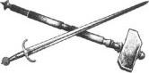
292-294
A falak minden irányból, egyenletesen közelednek egymás felé, miközben összeszeded gondolataidat, hogy emlékezz a varázsigére. De vajon pontosan emlékszel rá? Mit kiáltasz?
Agga Zagga Zoo? Lapozz a 217-re.
Azang Bazang-zang? Lapozz a 351 -re. Arr Booda Ba? Lapozz a 402-re.
293.
Az ajtó egy kicsiny szobába nyílik, amint belépsz, az ajtó egy nagy csapódással bezáródik Mögötted áll egy ronda, barna bőrü lény, körülbelül másfél méter magas, és állati börökbe öltözött. Ez egy GOBLIN, két tőrrel felfegyverkezve, meg akar ölni a kincseidért.
Goblin ÜGYESSÉG 5 ÉLETERŐ 5
Ha győztél, lapozz a 146-ra.
294.
Miközben felemeled a kardforgató kezed egy villámcsapás lövell ki a kristályból, és a mellkasodba csapódik. Vesztesz I ÜGYESSÉG és 4 ÉLETERó pontot. Még akkor is, ha életben maradsz, elkábulsz és megzavarodsz a nagy fájdalomtól. Littlebłg megpróbál megtartani, miközben LO LO Mai dühösen mondja:
'Bolond vitéz mondja, hogyan
Ugv gondolja legvóz mostan
Egv esélyed van, mivel birsz, nem számos Tiz Aranytallér nyitja az ajtót, harcos.
Ha ismét megtámadnád, lapozz a 75-re. Ha van IO
Arangallérod, hogy inkább kifizesd,
295-296
295.
A Niblickek Odúja egy valóságos kincsesbánya. Találsz néhány kenyeret és almát a zsákokban, melyet gyorsan elfogyasztasz. Kapsz 2 ÉLETERŐ pontot. Következőnek megvizsgálod a páncélokat és a feg»ereket, és hozzájutsz egy szép bronzpajzshoz. Kapsz I ÜGYESSÉG pontot. A legtöbb kard nem jobb, mint a tiéd, de egy fekete kardon megakad a szemed. Egy nagy rubint van a markolatába helyezve. A ládák egyike tartalmaz egy összetekert kézirattekercset, és az egyik vázában találsz egy vörösréz kulcsot, melybe a számot ütötték bele. Egyetlen más, valóban érdekes dolog van, egy Öreg sárkányfestmény_ Miután elraktad a kulcsot a zsebedbe, döntened kell. Mit fogsz tenni?
Felveszed a fekete kardot? Lapozz a 345-re. Elolvasod a kézirattekercset? Lapozz a 86-ra_
Megvłzsgálod a festményt? Lapozz a 184-re.
296.
Elöveszed a rézcsengettyüt a hátizsákodból, és követve az utasítást megrázod négyszer_ Legnagyobb meghökkenésedre a rozsdás zár kireteszelödik, és a vasajtó nyikorogva kinyílik. Egy kófalu folyosót látsz, jobbra, sok törött csont van szétszóródva a folyosó padlóján. Balra nézve éppen észreveszel valakit elsietni, ahogy eltúnik a sarok mögött. Ha meg akarod nézni a csontokat, lapozz a 253-ra. Ha követni akarod a személyt, aki elsietett,
297-299
297.
Amint a fejed fölé emeled a nyakláncot, két szellemszerü alakot látsz a szemeid előtt. Jobbról, két csillogó csontváz, karddal felfegyverkezve megindul feléd! Olyan, mintha egyenesen keresztülfutnának rajtad, aztán eltůnnek. Minden újra normálisnak látszik. Kissé reszketve, elhagyod a szobát. Lapozz a 281-re.
298.
Megmarkolod a lándzsát mindkét kézzel és elkezded kihúzni. - Gyerünk, meg bírod csinálni! - mondja Littlebig izgatottan. A lándzsa kicsusszan a falból, mintha csak vajba lett volna ágyazva, és nem köbe. Hátrálsz pár lépést, de végül megállsz a lábadon. Littlebig hangosan éljenez. De most meg kell hoznod a második választásod. Mit teszel?
Kihúzod a kardot: Lapozz a 106-ra. Kihúzod a tört? Lapozz a 280-ra.
Kihúzod a fej szét? Lapozz a 321 -re. Kihúzod a nyílvesszőt? Lapozz a 353-ra.
299.
Nem találsz semmi mást, mint kukacokat és tetveket az Uglukk Orkok ruhájában, ezért odamész a Zsoldoshoz. A zsebe 2 Aranytallért, egy horgászhorgot, egy kicsiny rézcsengettyút és három vörösréz gombot tartalmaz. Miután, magadhoz veszed, amit akarsz, döntsél, hogy mit cselekszel ezután. Ha még nem tetted volna, átkutathatod a barlangot, lapozz a 127-re, vagy elhagyhatod a barlangot, 76-ra.
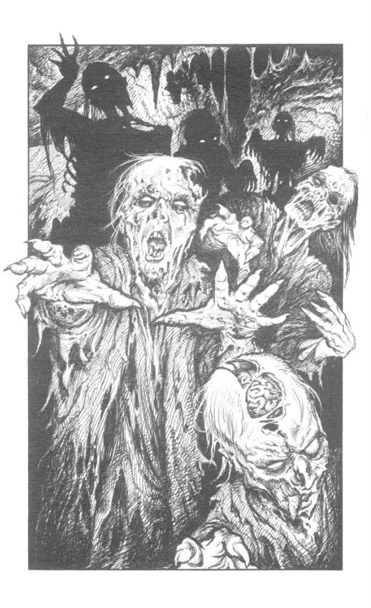
300-301
- Csak utánad. - mondja Littlebig egy szép mosollyal, míg meghajolsz gúnyolódva, és beleegyezel. Veszel egy mély lélegzetet, és láugrasz az első gázlókóre. Megdöbbenésedre semmi meghökkentó nem történik. Addig ugrálsz a gázlókövek között, mig ismét eléred a sík folyosópadlót. - Várj meg! - kiáltja Littlebig, miközben ügyetlenül ugrál kóröl-köre. Néhány ingó landolás ellenére biztonságosan elér hozzád. Lapozz a 255-re.
301.
Miközben sétálsz tovább, hallasz egy új hangot keresztülvisszhangzani a barlangon, ami olyan mintha több, nyögő hang lenne. A homályból hat csoszogó alak lép ki, akik rongyos ruhát viselnek. A sápadt börük behegedt és lehámlott, és a beesett szemük üresen mered ki a kínszenvedettnek tűnő arcukból. Hirtelen megelevenednek a jelenlétedre, és karmos kezeiket kinyújtva, feléd tántorognak a ZOMBIK. Ha van Zombi uralása gyüriid, lapozz az 58-ra. Ha nincs a birtokodban ez a gyiirü, akkor megküzdesz a Zombikkal, lapozz a 310-re, vagy megpróbálsz elfutm mellettük, lapozz a 78-ra.
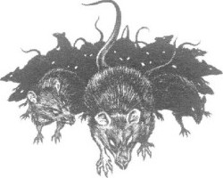
302-303
Ahogy ráállsz a lábnyomokra, úgy tűnik mintha a szoba, elkezdene forogni körülötted. Elveszted az egyensúlyérzéked, és ettől rosszul leszel. Összeesel, majd elveszted az eszméleted, meg az idöérzékedet. Mikor magadhoz térsz, felállsz, és egy másik helyen találod magad. Visszakerültél a favágó kunyhójába, és csak a kardod, a pajzsod meg az üres hátizsákod van nálad. Minden, amit megszereztél a labirintusban, eltűnt. Vissza teleportálódtál a kunyhóba, és újra kell kezdened az egész kalandod. De most sokkal gyengébb vagy. Vesztesz 4 ÜGYESSÉG és 4 ÉLETERŐ pontot. Lapozz a 69-re.
303.
Miközben Littlebig közelebb hajol a falon levő íráshoz, elkezd kuncogni magában. - Ugy gondolom ezt a barlangot egy régi börtöncellaként használták. - mondja Littlebig - Ezen szimbólumok mindegyikét törpül írták, és tréfát űznek a szegény lelkek a FélOrkokból, akik foglyul ejtették és itt tartották őket. Néhány közüliik nagyon mulatságos. Az egyik azt mondja „Az Orkok sokkal butábbak, mint a villák”. És ez azt Írja „Csak a halott Ork a jó Ork”. Kíváncsi vagyok, mi történhetett a törpével? Hello, mi ez? - Littlebig leguggol, és közelebbrÖl megnéz pár ilyen szimbólumot, amit bekarikáztak. - Itt azt Írja „Fekete Sárkány vezet az Arany Sárkányhoz”. Kíváncsi vagyok, hogy ez lenne az az aranysárkány, amit mi keresünk? - mondja izgatottan. A barlang átkutatása nem fed fel semmi más érdekeset, igy kimásztok a folyosóra és továbbmentek. Lapozz a 108-ra.
304-307
A folyosó nemsokára élesen jobbra fordul. Megérkezel egy nagy faajtóhoz a baloldali falon. Odanyomod a fiiled az ajtóhoz, és Olyan hang szűrödik ki, mintha valaki nagyon hangosan enne. Ha ki akarod nyitni az ajtót, lapozz a 111 -re. Ha továbbmennél felfelé a folyosón, lapozz a 76-ra.
305.
Sikerül lemásznod a barlang aljára, anélkül, hogy felébresztenéd az Óriási sárkányt. A sárkányon túl megpillantasz egy sokkal nagyobb alagútbejáratot. Ha Elf Csizmát viselsz, lapozz a 194-re. Ha nem viseled ezt a csizmát, lapozz a 335-re.
306.
Egy mély levegőt veszel, és felfutsz a gödör szélére, hogy olyan magasra és távolm ugorj, amennyire csak tudsz Dobj két kockával. Ha az összeg ugyanannyi vagy kisebb, mint az ÜGYESSÉGED, lapozz a 190-re. Ha az összeg nagyobb, mint az ÜGYESSÉGED, lapozz az 55-re.
307.
Csak pár méterre az ajtó mögött, az egyik padlókó egy kissé megmozdul, amint rálépsz. Túl késő, hogy észrevedd a keskeny réseket a falban, a folyosó két oldalán. Belefutottál egy csapdába, és hat dárda lövell ki rád. Tedd próbára SZERENCSÉD! Ha szerencsés vagy, lapozz a 77-re. Ha mncs szerencséd, lapozz a 174-re.
308-310
Kiderül, hogy a szimbólum egy fehér csillag. Elnézel balra és jobbra, végig a folyosón, és látod, hogy mindkét út egy ajtóban ér véget. Senkit sem látsz arra, ám hirtelen balról, egy hátborzongató, suttogó hangot hallasz. - Gyere ezen az úton. - mondja újra és újra. Aztán egy nó sikoltozó hangját hallod jobbról. - Ne. hangzik fel újra és újra. Ha balra akarsz menni, lapozz a 154-re. Ha inkább jobbra akarsz menni, lapozz a 284-re.
309.
A Csontvázak egyike egy sisakot visel, amelybe titokzatos rúnákat karcoltak. A sisakot nehézfémból készítették, és úgy gondolod, talán mágikus tulajdonságokkal bír. Ha viselni akarod, lapozz a 121-re. Ha inkább nélküle mész tovább, lapozz a 134-re.
310.
A Zombik lassúak és esetlenek, és képes vagy megküzdeni velük. Egyszerre eggyel. Ugy döntesz, hogy négyet bevállalsz közülük, kettőt meghagysz Littlebignek, hogy vigyázzon rájuk.

ÜGYESSÉG ÉLETERŐ
Elsö Zombi | 6 | 6
Második Zombi | 6 | 7
Harmadik Zombi | 5 | 7
Negvedik Zombi | 5 | 5
Ha győztél, lapozz a 178-ra!
311-313
Kinyitod a fiókokat, és belenézel a faliszekrényekbe, de csak még több törött cserépedényt és mindennapos szemetet találsz. Odasétálsz a tűzhely melletti szálfakupachoz. A fadarabok mögött találsz egy nehézfejszét törött nyéllel. Egy különös Írást véstek a fejsze fejébe, ami nem mond neked semmit. Kíváncsivá tesz, belerakod a fejsze fejét a hátizsákodba, remélve, hogy az talán hasznodra lehet a későbbiekben. Odamész a csapóajtóhoz, és lemész a lépcsőn. Lapozz a 69-re.
312.
Belépsz egy újabb kis szobába, melyben egy ajtó van a szemben levö falon. A szoba közepén áll egy alacsony, keleties kinézetü lány. Rövid, sötét haja van és macskaszerü szemei, és fehér selyem köntöst visel. A bal kezében tart két papírlapot, és a jobb kezében meg egy háromszög alakú kristályt fog. Nyugodt hangon megszólal: - Helló, a nevem LO LO Mai Bölcsek a szavaim, nem hazudok. - Mit teszel?
Megtámadod a kardoddal? Lapozz a 294-re. Beszélsz vele? Lapozz a 249-re. Elsétálsz mellette, és kinyitod a másik ajtót? Lapozz a 396-ra.
313.
Visszanyered az egyensúlyod, és felkészülsz a csatára.
Uglukk Ork ÜGYESSÉG 8 ÉLETERŐ 9
Ha még három Harci Kör után is életben vagy, lapozz a 161-re.
314-316
Littlebig elÖvesz pár Öreg sajtot, néhány állott kétszersültet, és egy börflaska kecsketejet. Bár nemigen Ízlik, örülsz a tápláléknak, és szunyókálsz is egy félórát. Kapsz 2 ÉLETERŐ pontot. Sokkal jobban érzed magad, úgy döntesz, hogy elindulsz a fal mentén a barlangban. Lapozz a 40-re.
315.
Nem látsz kiutat a barlangból. Elkeseredésedben, utolsó lehetőségként megpróbálod felhúzni a vasrudakat, és megdöbbensz, mikor látod, hogy kezdenek elhajlani. A zöld krém szuper erót adott neked, hogy képes legyél meghajlitani a fémet. Könnyedén széthúzol két rudat, hogy távozhass. Ha még nem tetted volna, kinyithatod a faládát, lapozz a 327-re, vagy odacsapod a botot a padlóhoz, lapozz a 198-ra. Ha inkább elhagyod a barlangot, és követed a nyilat, lapozz a 248-ra
316.
Miközben odaugrasz a falhoz, egy nagyobb lehulló kö, eltalálja a bal válladat. Éles fájdalmat érzel, amitól felkiáltasz. Szerencsétlenségedre eltörött a kulcscsontod. Ha van nálad pajzs, mostantól képtelen vagy használni, és itt kell hagynod. Vesztesz 2 ÉLETERŐ pontot. Littlebig letép egy ruha-csíkot a tunikájának aljából és csinál egy karfelkötót a kezednek. Átkozva a szerencséd, továbbmész. Lapozz a 255-re.
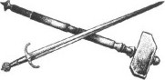
317-320
Egyenesen elörenézve, látod, hogy a folyosó egy szük hidhoz vezet, mely egy mély gödör felett ivel át. Egy kötéllétrát kötöttek a hídhoz, amely leereszkedik a gödör alatti sötét mélységbe. Ha át akarsz menni a hidon, és folytatod utad a folyosón, lapozz a 193-ra. Ha megkockáztatod és lemászol a kötéllétrán, lapozz a 362-re.
318.
A lépcsőfokok, amiket a barlang falába vágtak, nagyon szűkek, és koncentrálnod kell, hogy le ne ess. Végül eléred a lépcső tetejét, ahol már részben biztonságban vagy. Az itt található boltív hátsó részén van egy vasajtó, amit határozottan bezártak egy nagy lakattal. Ha van tolvajkulcsod, lapozz a 344-re. Ha nincsen tolvajkulcsod, lapozz a 159-re.
319.
Nincs semmi más érdekes a barlangban csak egy börzsák, ami egy tört és egy amnygyúrüt rejt, mely tökéletesen illeszkedik a bal kezed hüvelykujjára. Elhagvod a barlangot, és továbbmész végig a folyosón. Lapozz a 139-re.
320.
Littlebig még fegyvertelen, Így egyedül neked kell megküzdened a Varázslóval. Miközben közelítesz hozzá, kibocsát egy újabb túzlabdát. Dobj két kockával. Ha a dobott szám kisebb vagy egyenló az ÜGYESSÉG pontjaiddal, lapozz a 267-re. Ha a dobott szám nagyobb, mint az ÜGYESSÉGED, lapozz a 216-ra.
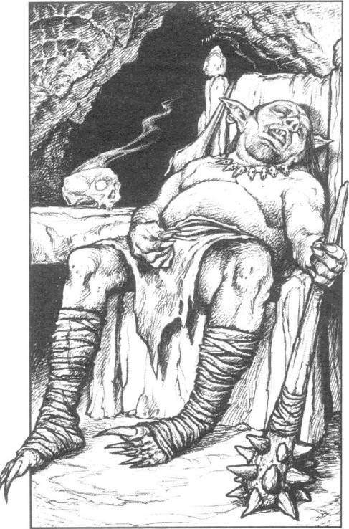
321-323
321.
Körbekulcsolod mindkét kezeddel a fejsze nyelét, és sóhajtasz egy nagyot. - Az lesz a legjobb! - mondja Littlebig biztatva. Az egyik lábad nekitámasztod a falnak, és el kezded húzni a fejsze nyelét, olyan erösen, amennyire csak bírod. Szerencsétlenségedre még egy milliméternyit se mozdul. Lapozz a 38-ra.
322.
Az ajtó visszanyílik egy átjáróra, és néhány percnyi séta után látsz egy másik ajtót a balkéz-felöli falban. Egy kis ablak van az Ajtón, amin belátsz egy gyertyafényes szobába. Bent, háttal neked, egy nó ül egy kis padon. Bekopogsz az ajtón, de nem áll fel. Ha be akarsz lépni a szobába, lapozz a 158-ra. Ha folytatm kívánod utadat a folyosón, lapozz a 281-re.
323.
Megérkezel egy barlang bejáratához a folyosó jobboldali falában. Belesel, és látsz egy köasztalt meg négy széket. Egy gyertya ég egy nagy koponyában ami homályos és hátborzongató fényt áraszt. Az egyik széken, hangosan hortyogva egy nagydarab Ogré-t pillantasz meg. Legalább két méter magasnak tűnik. Ragyás, zöld, arca van, és nyitott szájából nyál csorog le a szőrös állára. Allati bőröket és egy különös nyakláncot visel, amin kis patkány koponyák vannak felfúzve Egy nagy fabunkó van nekitámasztva a széknek, melynek hátulján egy öreg börzsák lóg. Ha be akarsz lopakodni a szobába, hogy elemeld a zsákot, lapozz a 274-re. Ha tovább akarsz sétálni a folyosón, lapozz a 139-re.
324-326
324.
Félig arra gondolva, hogy valami szörnyűség történik, fintorogsz, miközben a nyakad köré csúsztatod a zsinórt. De semmi sem történik. Körbenézve látod, hogy Littlebig még mindig az üveggömböt bámulja. Ha hagyni akarod, hogy megérintse a tőrével, lapozz a 386-ra. Ha el akarod hagyni a pincét, és visszatérnél a fönti folyosóra, lapozz a 355-re.
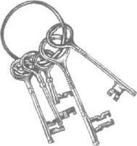
325.
Az aranykulcsot elforditod az aranydoboz zárjában. Egy kattanással kinyilik, és egy csiszolt követ találsz benne, melybe az 'öt tör' szavakat vésték. Lapozz a 227-re.
326.
Littlebig segítségével félrecsúsztatod a nehéz dobozt, felfedve ezzel egy üreget a falban, mely alig több mint egy méter átmérójü. - Egy alagút! - kiáltja Littlebig izgatottan - Egy titkos alagút! Gyerünk, másszunk át rajta, - Ha keresztül akarsz mászni az alagúton, lapozz a 405-re. Ha először inkább ledobsz egy követ az alagútba, lapozz a 31-re.
327-328
327.
Kiemeled a ládát a homokgödörbÖl, és látod, hogy a zár nagyon rozsdás a csuklópántoknál. Rávágsz egyet a kardoddal, mire a zár lerepül róla. Csapdától tartva lassan emeled fel a fedelét, ám egy kupac Aranytallért pillantasz meg. Összesen 27-et számolsz. Ha még nem tetted volna, kinyithatod a könyvet, lapozz a 165-re, vagy nekicsaphatod a botot a padlóhoz, lapozz a 198-ra. Másik lehetőségként követheted tovább a nyilat, lapozz a 248-ra.
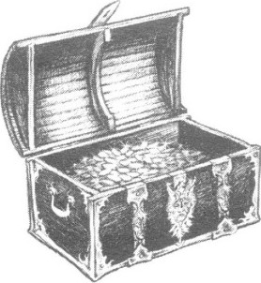
328.
Habár kevesebb, mint egy gyüszünyi folyadék van az üvegcsében, az valójában éppen elég mérgező, hogy megöljön húsz embert. Nagyon gyorsan hat, és miután megittad, másodperceken belül öntudatlanságba esel. Nincs semmi, amivel Littlebig meg tudna menteni. Kalandod véget élt.
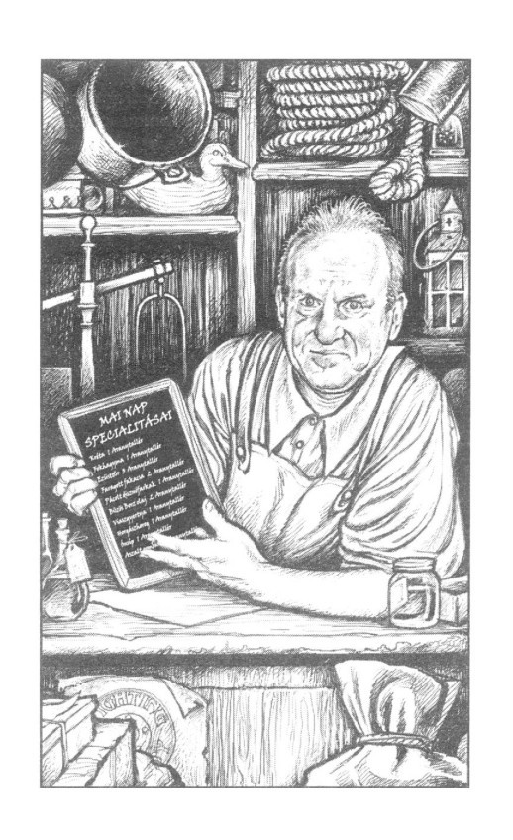
329
329.
Az ajtó egy kicsiny raktárszobába nyílik, ami a padlótól a mennyezetig tele van zsúfolva polcokkal. A polcok telis tele vannak bádogedényekkel, befóttes üvegekkel, dobozokkal és mindenféle alakú és méretii dolgokkal. A pult mögött a szoba hátuljában egy idösebb ember áll, aki egy fehér kötényt visel napot! - mondja barátságos hangon, és lenyúl, hogy elöszedjen egy kicsiny krétatáblát, amelyre a következőket írja:
Mai nap specialitásai
 | I Aranytallér
Fokhagyma | I Aranytallér
Eziisttór | 3 Aranytallér
Faragott fakacsa | 2 Aranytallér
Pácolt disznófarkak | I Aranytallér
Bűzös Borz Olaj | 2 Aranytallér
Viaszgyertya | I Aranvtallér
Horgászhorog | I Aranytallér
Ónsíp | I Aranytallér
Aszalt gombák | I Aranytallér
Ha szeretnéd megvenni valamelyik tárgyat, ki kell fizetned a kereskedőnek az árának megfeleló aranyat, mielőtt elhagynád a szobát. Lapozz a 262-re.
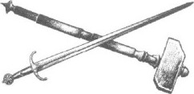
330-332
Egyenesen előtted a folyosón, egy elesett harcos csontvázalakját pillantod meg, amint arccal lefelé fekszik a kőpadlón. Még mindig fogia a kardját a csontvázkezében, és a testét bórpáncél fedi a lila tunikája felett. Egy bórzsák van az övéhez szijazva, és egy kicsiny ezüstflaska lóg a nyakában, egy ezüstláncon. Ha közelebbről meg akarod nézni a tárgyakat, lapozz a 143-ra. Ha inkább továbbmennél, lapozz a 212-re.
331.
Szerencsédre a kígyófejes nyaklánc egy mágikus amulett, amely ellenáll a sisak gonosz mágiájának. Kapsz I SZERENCSE pontot. Ezentúl az életeród elszívása helyett, a sisak védelmezni fog a csatákban. Kapsz I ÜGYESSÉG pontot. A Csontvázakat magad mögött hagyva, továbbsétálsz lefelé a folyosón. Lapozz a 134-re.
332.
Ugyanolyan erós mérget ittál, mint amely megölte a harcost. Az egyedüli különbség, hogy míg ót kényszerítette egy gonosz varázsló, addig te sqiát önszántadból ittad meg. Az eredmény azonban ugyanaz. Térdre rogysz, muid összeszorul a gyomrod, miközben Littlebig rémülten figyel. Előre esel, és elveszted az eszméleted. Pár percen belül mindennek vége. Kalandod itt véget ért.
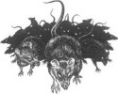
333-334
Szorosan megmarkolva a botot, odacsapod a végét a padlóhoz, amilyen keményen csak bírod.
Kapaszkodj szorosan belém Littlebig. - kiáltod hangosan. Egy gigantikus, fiilsüketító mennydörgés hallatszik, amit egy nagy lökéshullám követ, mely végigsöpör a folyosón, mint egy óriási, láthatatlan áradat. Bármi, ann az útjában kerül, leteríti és gyorsan végiggurítja, beleértve a gonosz varázslót is, aki megtámadott. Pillanatokkal később már minden újra csendes, és a varázslót sehol sem látjátok. - Ez majd megtanitja arra, hogy ne támadjon többé ártatlannak tünó kalandozókra. - dörmögi Littlebig. - Gyerünk, menjünk. - mondod, megcsapkodva a hátát - Nincs vesztegetnivaló idónk! - Lapozz a 291-re.
334.
Azt mondod a Zsoldosnak, hogy fizetsz neki, ha segítségedre lesz. Meglengeti a levegőben hatalmas kétkezes kardját. A Zsoldos odalépked az Uglukk Ork felé, aki megfeledkezik a mögötte levő veszélyről. Figyeled, amint a hosszú penge felemelkedik, hogy aztán erövel lecsapjon az Ork nyakára. Pillanatokkal később az arca meglepÓdÖ kifejezést mutat, amint a Zsoldos döfése célba talál. Aztán a szája kinyilik, mintha sikítana, de minden, amł kijön, egy haldokló vonyítás, vértől csobogó hangja. A Zsoldos elégedetten felhorkant, és elóretartja nagy markát, követelve a fizetséget. Ha van 10 Aranytallérod, és fizetsz neki, lapozz a 379-re. Ha nincs IO Aranytallérod, vagy úgy döntesz, hogy nem akarsz fizetni, lapozz a 223-ra. 335-338
Miközben körbesétálod a szendergÖ bestiát, Littlebig figyelmetlenségében, belenig egy laza köbe, és az végiggurul a padlón. A zaj végigvisszhangzik a barlangban. Tedd próbára SZERENCSÉD! Ha szerencsés vagy, lapozz a 203-ra. Ha nem vagy szerencsés, lapozz a 269-re.
336.
Nemsokára a baloldali falnál, egy félelmetes kinézetii vasajtót pillantasz meg. Ha meg akarod próbálni kinyitni az ajtót, lapozz a 293-ra. Ha inkább tovább szeretnél sétálni, lapozz a 173-ra.
337.
Littlebig panaszkodni kezd, hogy semmilyen kincs nem található a sárkány odújában. - Akarom mondani, végül is a sárkányoknak Óriási kincseket kellene órizniük az odújukban, nem igaz? Ez nagyon nem igazságos! - Mig félig Littlebig panaszkodására figyelsz, körbenézel a barlangban, és látsz egy új alagút-bejáratot, ami sokkal nagyobb, mint az, amelyiken bejöttetek. Odaszólsz Littlebignek, hogy ne adja fel a reményt, és elkezdesz sétálni az új alagút felé. Lapozz a 378-ra.
338.
Látható, hogy nincs kiút a barlangból. Megpróbálod minden erőddel felhúzni a vasrudakat, de erőfeszítésed hiábavaló. Nincs kiút. Ráébredsz, hogy itt fogsz pusztulni, ahogy az ételed meg az italod lassan elfogy, vagy mikor a méreg, amit a Kék Disznó Kocsmában bevettél, kifejti teljes hatását Kalandod itt véget ért. 339-341
Miközben megkisérled, hogy kikerüld a Zombit, megbotlasz egy kőben, és elvágódsz. A Zombik körbevesznek, és nincs választásod, mint a küzdelem. Lapozz a 310-re.
340.
Kétségbe vonva *liát bölcsességed, hogy olyan vízből igyál, ami egy ilyen ronda banya szájából jön, erót veszel magadon, és iszol néhány kortyot. Jó a megérzésed. A víz tiszta, és mágikus tulajdonságokkal bír. Kapsz 2 ÉLETERŐ pontot. Megújult energiával továbbmész a folyosón. Lapozz a 136-ra.
341.
Hátratántorodsz az ütés erejétÓl, majd a következő iszonyatos csapást méri a fejed hátsó részére, Littlebig harci kalapácsa. Félig öntudatlanul zuhansz a földre, és látod, ahogy feletted áll mindkét törpe. Egyikük, szemed láttára kezd átalakulni. Átváltozik egy förtelmes kinézetü lénnyé, ami körülbelül két méter magas, skarlátvörös pikkelyekkel, és egy túlméretezett, lüktető koponyával. A szemei nagyok és véreresek. A szája kicsi, hosszú, kiállÓ ajakkal Homályos látásod ellenére kétségtelen, hogy ez egy Alakváltoztató. Ráébredsz, hogy hibáztál, és törpe barátodat támadtad meg. Miközben elveszted az eszméleted, még látod, ahogy az Alakváltoztató lecsap Littlebigre, aki tehetetlen a gonosz lény irányításával szemben. Kalandod véget ért.
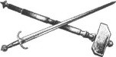
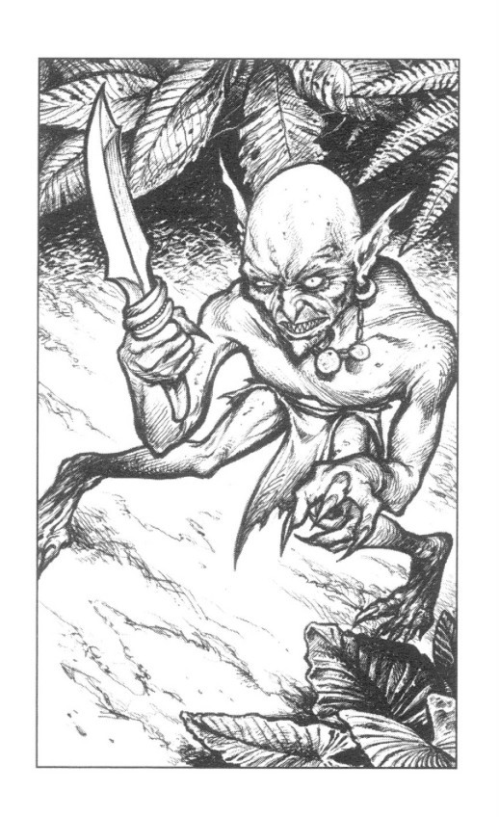
342-343
Erzel valami különöset az öregember körül, és Óvatosan figyeled, miközben befordulsz a sarkon, hogy elsétálj mellette. Habár nem tudtad, a karszalag egy hatalmas paphoz tartozott, aki az idejét a démonok világának megszabadításával töltötte. Ha a karszalag nem véd meg, a kis öregember talán nem is lenne olyan ártalmatlan, mint amilyennek tűnik. Elsietsz az öregember mellett, aki aztán eltűnik a látóteredből.
Lapozz a 286-ra
343.
Amint belépsz a szobába, hallasz egy suhogó hangot és néhány levelet látsz meglibbenni. Elöhúzod a kardod és felkészited magad a csatára. Hirtelen egy kicsiny, izmos, zöld GREMLIN ugrik ki veled szemben, miközben egy rövid kardot suhogtat. Meztelen felsőtestii, és csak egy ágyékkötőt visel. Leguggol, majd azonnal a magasba ugrik, hogy onnan csapjon le rá, miközben kellemetlen hangon visit.
Gremlin ÜGYESSÉG 4 ÉLETERŐ 3
Ha legyÖzted az undok kis lényt, lapozz a 395-re!
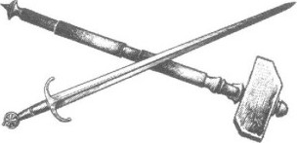
344-345
Hozzálátsz a feladathoz, hogy megpróbáld kinyitni a rozsdás lakatot a tolvajkulccsal. Habár nincs tolvajképességed, mégis sikerül kinyitnod a zárat kevesebb, mint öt perc alatt. Littlebig le van nyűgözve. Benyomod a vasajtót, ami nyikorogva kinyilik egy köfalas folyosóra. Jobbra pillantva látsz néhány törött csontot, szétszórva a folyosó padlóján. Balra nézve, éppen elkapsz a tekinteteddel valakit, aki menekül, és eltúnik a sarok mögött. Ha meg akarod vizsgálni a csontokat, lapozz a 253-ra. Ha követni akarod a személyt, aki elmenekült, lapozz a 92-re.
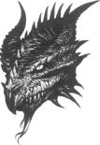
345.
A kardot több száz évvel ezelőtt készitette egy gonosz halottidéző, akit Razaaknak hívtak. Ez egy átkozott kard, melyet csak a gonosz varázslók tudnak használni, akiknek van erejük uralni. Amint megérinted a kard markolatát, az saját akarata szerint kezd el mozogni. Annak ellenére, hogy erősen tartod a markolatot, a penge a torkodnak veti magát! Izzadtságcseppek gurulnak le a homlokodon, ahogy erőlködsz, hogy a kard végét távol tartsd magadtól, nehogy' belevágion a húsodba. Ha viselsz egy arany karkötőt, lapozz a 270-re. Ha nincs meg ez a tárgy, lapozz a 93-ra.
346-347
Miközben sétálsz a folyosón, azt veszed észre, hogy a hömérséklet jelentősen lecsökken. A falak mindkét oldalon nedvesek, és erös, savas Szag terjeng a levegőben. Távolabb látod, hogy az átjáró élesen balra fordul. Littlebig előrefut és Óvatosan beles a sarok mögé. - Nem látok nagyon távolra. - suttogia - Olyan ködös minden. Talán vissza kellene mennünk a másik útra? - Ha vissza akarsz menni, lapozz a 237-re. Ha szeretnél belemenni a ködbe, lapozz a 126-ra
347.
Belenyúlsz a hátizsákodba, és elöveszed a gömböt. Abban a pillanatban, mikor megérinted, gyengéd zenét kezd el játszani. Azonnali hatással van a Szellemre. Nyomban megáll, és lassan kezd elhalványulni a látványa. Kardja csörömpöléssel lehull a padlóra, és másodpercekkel később a Szellem eltünik. Littlebig nagyon megkönnyebbültnek látszik. Habár nem sebesült meg, fiirdik az izzadtságban a megerőltetó csatától, és van egy karcolás az alkarján. - Kutasd át a szobát. — mondja, levegő után kapkodva - Nekem pihennem kell. - Megvizsgálsz minden kardot, és találsz egyet, ami az egyik legjobb, amit valaha láttál életedben. Magadhoz veszed, és itt hagyod a sajátodat. Kapsz I ÜGYESSÉG pontot. Boldogan, ú] fegyvereddel, elhagyátok a szobát és továbbmentek. Lapozz a 94-re.
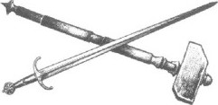
348-350
Amint az öregember felé szúrsz a kardoddal, a festővászon széthasad, és kiszökken belőle egy ÜVÖLTÓ FARKAS. Éles fogak állnak ki a nyáladzó szájából. Az öregember utasítja a farkast, hogy tépje le a húst a csontjaidról.
Üvöltö Farkas ÜGYESSÉG 7 ÉLETERŐ 8
Ha győztél, lapozz a 218-ra!
349.
Littlebig mindent megpróbál, amit csak tud, hogy felélesszen a gyógynövényekkel és italokkal, amiket magával hozott a falujából. Végül a lázad csillapodik, és habár még gyengének érzed magad, de készen állsz, hogy folytasd a küldetésed. Veszitesz I ÜGYESSÉG pontot. Lapozz a 148-ra.
350.
Miközben felhúzód magad a kötélen, hallasz egy kis csengettyű hangot. Nem túl hangos, de elég ahhoz, hogy odafönt bárkit riadóztasson jöttödre. Felnézel a mennyezeten levó üregre, és úgy találod, képes lennél keresztülpréselni magad rajta, ha felmásznál a kötélen. Ha ez az, amit tenni akarsz, lapozz a 8-ra. Ha inkább visszasétálnál a folyosóra, lapozz a 144-re.
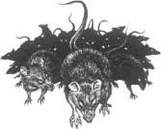
351-353
Kihúzod a kardot? | Lapozz a 18-ra.
Kihúzod a tört? | Lapozz a 251-re.
Kihúzod a fej szét? | 214-re.
Amint elkiáltod a szavakat, egy vakító fényvillanást látsz. Aztán mintha, csillogó fehér fénygolyók repülnek ki az ujjbegyeidből, amik teljes erővel becsapódnak a vasajtóval szembeni falba. Egy körülbelül egy méter átmérőjü üreg tűnik fel, miközben a két másik fal egyenletesen közeledik egymáshoz. Már éppen keresztülugranál az üregen, amikor Littlebig odakiált neked, hogy várj. - Nézd! - kiáltja - Egy nagy emeráld fekszik az összetört üvegcserepek között! - Ha fel akarod venni az emeráldot, lapozz a 7-re. Ha inkább késlekedés nélkül keresztülugrasz a falon levő lyukon, lapozz a 183-ra.
352.
Ha van egy gyógyital a hátizsákodban, lapozz a 17-re. Ha nincs ilyen italod, lapozz a 115-re.
353.
Megmarkolod a nyílvesszőt mindkét kezeddel, és élesen megrántod. Legnagyobb megkönnyebbülésedre ugyanolyan könnyen jön ki a falból, mint a lándzsa. Littlebig újra hangosan éljenez, és biztatva közli: Gyerünk, már csak három kell a sikerhez! De melyik fegyver lesz a harmadik választásod?
Mit teszel ?
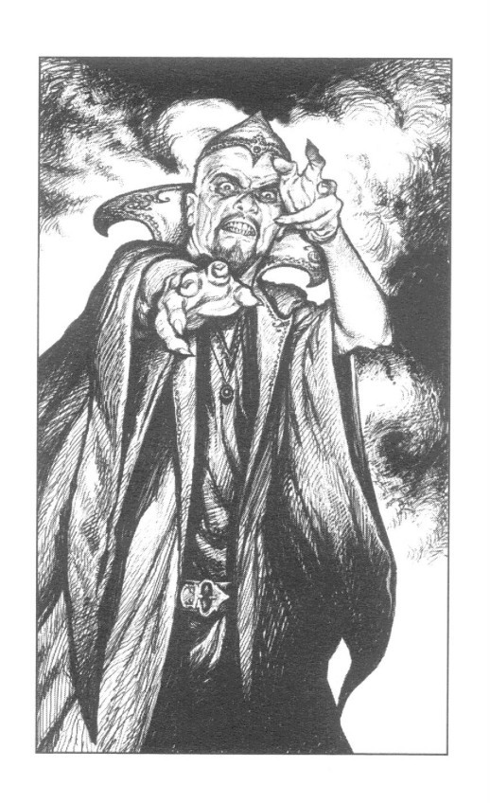
354
A homályos megvilágitású átjáró Olyan távolra nyúlik, ameddig csak ellátsz. A padló és a falak nyirkosak, és penészes Szag terjeng a levegőben. Ebben a komor hangulatban Littlebig, elkezd hangosan beszélni. A szavai végigvisszhangzanak a folyósón. - Nem hiszem, hogy valaha is találkoztál a híres nagybácsimmal, Nagylábbal, igaz? - kérdi izgatottan. Válaszra várás nélkül, folytatja - Nagyláb meghalt, egy hós volt, megmentette Köhidafalva törpéit! Ez az a falu ahonnan én is jöttem. Eppen északra van a FeketeerdÖtÓl, ahol most mi vagyunk, vagy mint ahogy néhány ember hívja, a Végzet Erdeje. Nagyláb jó barátja volt Yaztromonak, a leghíresebb varázslónak Allansiában. Már hallanod kellett róla! Mindenesetre... - Littlebig váratlanul elhallgat, mikor valami tüzet láttok nagy sebességgel, felétek repülni a folyosón. Ez egy túzlabda, és egyenesen feléd tart. - Vigyázz! - üvölti Littlebig, miközben odanyom téged a falhoz. A tüzlabda elszáll mellettetek, és látod, amint felrobban az átjáró végén. - Mellé! Nem bírom elhinni! - kiáltja egy férfi, nyers hangon. Amint újra elörenézel, egy lila díszruhába öltözött férfit látsz elötúnm a fiistból. Kinyújtott kezeivel éppen rád mutat. Kopasz fején egy kis hegyes, kerek, lila szinú, papi sapkát visel. A rövid szakálla szintén hegyes, és nagyon dühösnek látszik. Elkezd mormogni valamł varázsigét, ezzel felkészítve magát, hogy újabb varázslatot hozzon létre. Megtámadott egy GONOSZ VARÁZSLO! Mit teszel?
Megtámadod a kardoddal? Lapozz a 320-ra. Használod egyik mágikus tárgyad? Lapozz a 177-re. Felajánlasz neki néhány aranytallélt? 96-ra. 355-357
Nemsokára megérkezel egy tölgyfa ajtóhoz a jobbkézfelöli falban. Nekinyomod a fiiled az ajtónak, és Olyan hangot hallasz, mintha fém ütődne fémhez: lehetséges, hogy egy kardpárbaj hangja. Ha ki akarod nyitni az ajtót, lapozz a 42-re. Ha inkább továbbmennél, lapozz a 238-ra.
356.
Csak pár métert mész, amikor szó szerint egy Halálnyálka zuhanyba futsz bele, ami megérezte a jelenléted. Lehetetlen elkerülnöd, hogy ne találjon el a savas kocsonya, és felsikoltasz fájdalmadban, amint keresztülégeti a bőröd. Nincs menekülés. Fájdalmas és kellemetlen véget érsz. Kalandod itt véget ért.
357.
Kinyúlsz, hogy elvedd az emeráldot, de semmi mást nem markolsz, mint levegőt. Az ékkő csak egy illúzió! Ekkor hirtelen felrobban az üst, és mindenfelé forró nyáladék és edénydarabka repül szét_ Dobj I kockával, és csökkentsd az ÉLETERóD a dobott számmal. Ha még életben vagy, lapozz a 226-ra.
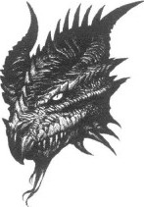
358-360
A kard kitűnő mestermĹi, és a legjobb acélból készítették, amit valaha is láttál Egy felirat fut végig a penge közepén, melyen ez olvasható: „Ne félj, koponyahasogató itt van.” - Ez bátorító. - mondja Littlebig - En jobban szeretem a harci kalapácsot, de menj oda és vedd el. Legyen a tiéd!
A koponyahasogató kard minden bizonnyal segíteni fog a csatákban. Kapsz I ÜGYESSÉG pontot. Ha még nem tetted volna, kinyithatod a börzsákot, lapozz a 114-re, vagy kinyithatod az ezüstflaskát, lapozz a 245-re. Az egyedüli másik lehetöség, hogy továbbmész, lapozz a 212-re.
359.
A dühös Troll lassan feléd sétál, miközben meglengeti óriási fejszéjét a feje fölött. Mély levegőt veszel, és nekirontasz a Trollnak.
Két-fejú Troli ÜGYESSÉG 8 ÉLETERŐ 9
Ha győztél, lapozz a 43-ra!
360.
Elbizonytalanodsz, hogy a törpe, akivel küzdesz az a barátod-e, vagy egy Alakváltoztató. Megforgatod párszor a kardodat védekezón, aztán támadsz.
Littlebig ÜGYESSÉG 8 ÉLETERŐ IO
Ha te nyered az első Harci Kört, lapozz a 261-re. Ha elveszted az első Harci Kört, 341 -re.
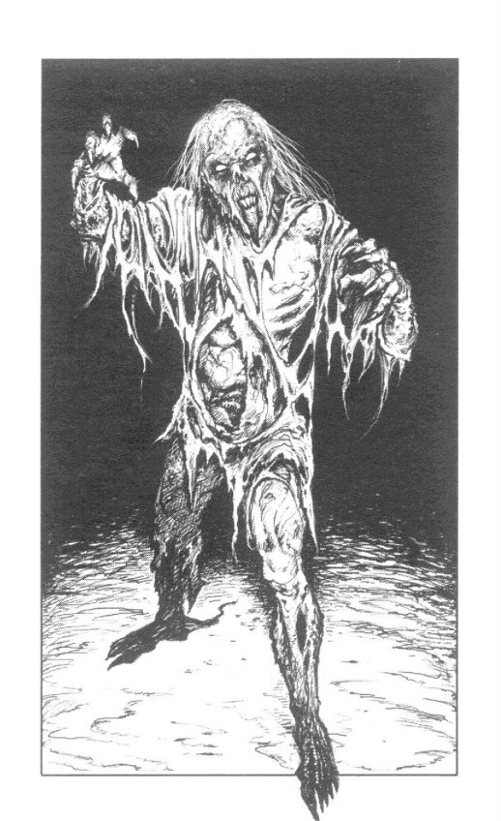
361-363
A szoba nagyon kicsi és tele van zsúfolva hordókkal, dobozokkal, vázákkal, konzervdobozokkal, zsákokkal, befőttes üvegekkel és edényekkel. Nagyon kellemetlen szag van a szobában. Littlebig elkezd kinyitni néhány befóttesüveget, és felfeszíti a tetőt néhány hordóról. - Uh! - mondja zordan - Mindegyik rohadt. Ezeket már évek óta itt raktározták. A lárvák és svábbogarak biztosan szeretnek itt lenni! Menjünk? - Ha távozni akarsz a raktárszobából, és elszántan folytatod utad, lapozz a 346-ra. Ha inkább szeretnéd folytatni a szoba átkutatását, lapozz a 36-ra.
362.
Elég hosszú idó múlva éred el a gödör alját. Majdnem teljes sötétség honol, alig látsz valamit egyáltalán. Amint a szemeid hozzászoknak a homályhoz, néhány csoszogó hangot hallasz, nem messze elÖtted. Egy gonosz élőhalott lény súlyos léptekkel, lassan halad feléd. Bomló belsőségei kilógnak, és kis üregekben látni a lárva rágta húsát. A duzzadt nyelve kilóg a beteg, lila szájából. Mélyen ülö, vörös szemei egyenesen rád merednek. Hörög és sziszeg, a feléd lép, hogy megtámadjon.
Ghoul ÜGYESSÉG 8 ÉLETERŐ 7
Ha a Ghoulnak négyszer eltalál, le fog bénitani, és késöbb felfal. Ha te gyöztél, lapozz a 155-re.
Ha viselsz egy ezüst karszalagot, lapozz a 91-re.
Ha nem viselsz ezüst karszalagot, 275-re. 364-366
Találsz egy piszkos, Öreg zsákot, belegyömöszölve a barlang falának egy repedésébe. Kihúzod, és találsz benne egy nagy aranyérmét, melynek egyik felébe egy sárkányfejet venek, míg a másik oldalon egy szem látható. - Ez bátorító. - mondja Littlebig izgatottan. - Most már biztosan egész közel járunk a célunkhoz Belerakod az érmét a zsebedbe, és átsétálsz az új folyosóra. Lapozz a 233-ra.
365.
Amint az ajtó bevágódik mögötted, olyan hangot hallasz, mintha valami fém csikorogna a kövezeten. Hirtelen megnyílik a lábad alatt a padló, és a folyosórész, ahol álltál, beomlik. Elsőként csúszol le, lábbal elöre, egy sötét kócsúszdán. Képtelen vagy megállítani magad, míg végül leérsz az aljára. Tedd próbára SZERENCSÉD! Ha szerencsés vagy, lapozz a 105-re. Ha nem vagy szerencsés, lapozz a 179-re.
366.
Mindkettötök erejével már képesek vagytok meghúzni a fogantyút, és amint Így tesztek, elóttetek a folyosón tíz padlókó, lassan felemelkedik, és görbe ívbe rendeződve, olyannak tűnnek, mintha gázlókövek lennének.
- Most sétáljunk végig a kövek tetején, vagy kerüljük öket, mint a pestist? - kérdi Littlebig.
Ha végig akarsz sétálni a gázlókövek tetején, lapozz a 300-ra. Ha a folyosó padlóján akarsz végigmenni, lapozz a 44-re
367-368
Egy hang a fejedben súgja, hogy használd a mágikus tört a kardod helyett. Engedelmeskedsz az érzésnek, és beledöföd a Homokféregbe, mikor éppen feléd támad. Abban a pillanatban, amikor lesújtasz, a Homokféreg megáll, mintha megfagyott volna az idó. Ámulattal figyeled, amint a megsebzett féreg, homokszemekké kezd el szétmorzsolódni. Kevesebb, mint egy percen belül az átalakulás teljes lesz. Lapozz a 47-re.
368.
Úgy tíz perccel később Littlebig nagyon izgatott lesz, mikor meglát két vésett szimbólumot a balkéz-felöli falon. - Titkos Qitó! - mondja büszkén. - Ez az, amłt ír. Egy titkos ajtó van pontosan itt! Figyeld. - Megérinti a szimbólumokat az ujjhegyeivel, és hirtelen egy ajtó tűnik fel a falban. Magától kinyílik egy szobába, amł láthatóan kényelmesen be van rendezve. Vannak ott székek és egy asztal, két ágy, polcok telerakva étellel, itallal, könyvekkel és még egy birkabőr szőnyeg is borítja a kőpadlót. - Ez egy titkos törpe dolgozószoba. - mondja Littlebig büszkén. - Ezt úgy építették, hogy vészhelyzetben a törpék el tudjanak rejtőzni, és pihenhessenek. En még sosem láttam ilyet ezelÖtt, de tudtam, hogy létezik. Fáradt vagyok és nagyon éhes. Későre járhat, jó lenne szundítam egyet. - Ha szándékodban áll, hogy itt aludjatok a törpe dolgozószobában, lapozz a 123-ra. Ha inkább távoznál, lapozz a 330-va.
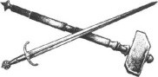
369-370
Ahogy belenyúlsz a kezeddel a medencébe, szörnyű, égető fájdalmat érzel_ A medencében lévÖ viz tele van, áttetszÓ, zselészerú, húsevő férgekkel, amik az érméket védik. Vesztesz 2 ÉLETERŐ pontot. Gyorsan ki kapod a kezed, és odafutsz a szemközti ajtóhoz. Lapozz a 322-re.
370.
Gyorsan lerázod a patkányt a lábadról, mielőtt még meg tudná harapni. Littlebig szaporán eltapossa kemény csizmájával, és megszólal: - Szerencséd van, mert ez egy halálos mérgú, Agyaras Patkány volt. Majd aggódó arckifejezéssel folytatja - Tudod mit? Csak egy megérzés, de úgy gondolom rossz úton haladunk. Szerintem azon az úton kellene mennünk, amelyiken nemrég, az a személy volt. - Ugy döntesz, hogy megfogadod Littlebig tanácsát, és visszamentek a sarokhoz, ahol az alak eltűnt. Lapozz a 206-ra.
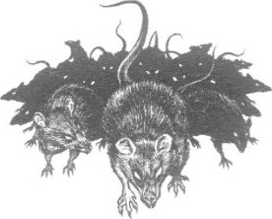
371-372
Odakiáltasz Littlebignek, föliilmúlva a Pokoldémon sikoltó ordítását. Közlöd vele, hogy nincs kris késed. - Akkor meneküljünk, mert esélyünk sincs, hogy sima fegyverekkel megfutamítsunk egy démont! - üvölti Littlebig. - Gyorsan, fussunk!
Ha a baloldali folyosóra akarsz futni, lapozz a 208-ra. Ha a jobboldali folyosón menekülnél, lapozz a 180-ra.
372.
A Vámpír azonnal megáll, amint meglátja a kezedben a fokhagymát. De ez a mozdulatlanság csak néhány pillanatig fog tartani, úgyhogy gyorsan dönts, mi lesz a következő lépésed. Ha azonnal elhagynád a szobát, lapozz a 116-ra. Ha van ezüsttóröd, lapozz a 163-ra. Ha kardoddal rátámadsz a Vámpírra, lapozz a 107-re
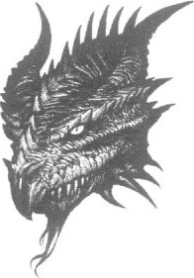
373-374
Mikor besétálsz a szobába, Olyan furcsa érzésed támad, mintha a portrékon lévő minden ember téged figyelne. - Biztos vagyok benne, hogy ennek a festménynek a szeme mozog. - suttogia Littlebig. - Szerintem el kellene mennünk innen. - Mit teszel?
Odasétálsz a nagy portréhoz? Lapozz a 407-re.
Elhagyod a szobát, és továbbmész? Lapozz a 70-re.
Visszamész a zöld négyzettel jelölt ajtóhoz? Lapozz a 141-re.
374.
Legnagyobb meglepetésedre az ajtó egy parányi szobába nyílik, ami teljesen üres. Amint belépsz, az ajtó becsapódik mögötted, és a nevetés megszíinik. Valahonnan egy öregember mély és nyugodt hangia szólít meg: - Isten hozott barátom. - Ha maradni kívánsz a szobában, lapozz a 153-ra. Ha inkább gyorsan el szeretnéd hagyni a szobát, lapozz a 283-ra
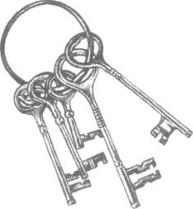
375-377
Eltalál a lábadon egy repülÖ fémszilánk. Vonj le 2 ÉLETERŐ pontot. Littlebig segít bekötözni a sérülésed, és nem bírja megállni, hogy ne tegye hozzá: - En megmondtam neked. - Egy kicsit még fájlalva a lábad, kisántikálsz a raktárszobából, és odaszólsz Littlebignek, hogy legközelebb már figyelni fogsz rá. Lapozz a 346-ra.
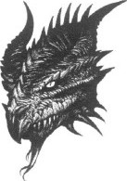
376.
Eléred a barlang távoli oldalát, ahol látsz egy lépcsőt, amit durván belevéstek a falba, és az felvezet egy körülbelül húszméternyire levő mlkéig. - Nézd, ez az egyedüli kiút innen. - mondja Littlebig felpillantva. Ha fel akarsz mászni a lépcsőn, lapozz a 318-ra. Ha inkább szeretnél egy másik kiutat találni a barlangból, lapozz a 219-re.
377.
Amint az izmaid megkeményednek, és a böröd megfeszül, felismered, hogy nincs remény a túlélésre. A Medúza kövé változtat. Kalandod véget élt.
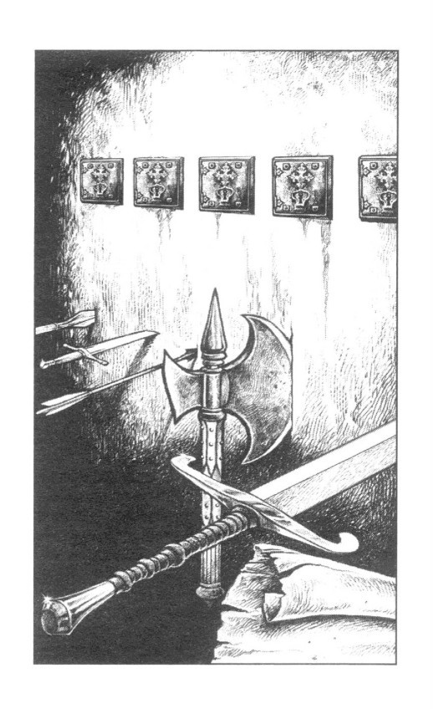
378
378.
Az alagút lángoló fáklyákkal van kivilágitva, és elég széles, hogy egymás mellett is elférjetek. Habár az alagút Olyan egyenesen folytatódik, mint egy nyílvesszó, erösen lejt, ami nagyon megnehezíti a haladást. Tizenöt perc után egy zsákutcába érkeztek, ahol egy sima kőfal zárja el az alagutat. Meglepő módon, öt fegyver áll ki a falból - egy kard, egy tór, egy fejsze, egy lándzsa és egy nyílvessző. A falon még öt kicsi, négyzet alakú fémdoboz van, mindegyiken egy kis kulcslyukkal. Ezek a zárak nem nagyobbak, 10 centiméternél, és mindegyiket különböző fémből készítették - ezüstböl, vasból, bronzból, aranyból és rézből. A falon van még mellettük egy kis fapolc, amin egy összegöngyölt pergament található. Littlebig odamegy, hogy megnézze - Nézd, van egy aranyfüstös sárkány ezen a pergamenen, és néhány utasítást Írtak alá. - közli izgatottan. - Azt Írja, hogy van egy kincseskamra, ezen csúszó fal másik oldalán, amit mágiával lezártak. Hogy kinyissuk, helyes sorrendben kell kihúznunk a falból, egymás után a fegyvereket. A helyes sorrend megtalálható az öt fémdoboz belsejében, amit csak az öt mágikus kulccsal lehet kinyitni, melyek ugyanolyanok, mint a zárak. Ez az. Elég egyszerűnek hangzik. - Ha van néhány kulcsod, lapozz a 175-re. Ha nincs semmilyen kulcsod, lapozz a 390-re.
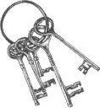
379-381
379.
Egymás után leszámolod a 10 Aranytallért, majd odaadod a Zsoldosnak. Fagyos, merev tekintettel szemlél, horkant egyet, maJd megfordul, hogy kisétáljon a barlangból. Úgy döntesz, hogy végigtapogatod a törmeléket a padlón, és találsz 2 Aranytallért, egy ezüstkarkötót és egy sötétkék üveget, lezárva egy dugóval. A rothadó szag a barlangban elviselhetetlen. Döntened kell, mit tegyél. Ha ki akarod nyitni az üveget, lapozz a 24-re. Ha azonnal el akarod hagyni a búzós barlangot, lapozz a 76-ra.
380.
A förtelmes bestia elterül elÖtted, és arccal előre, egy kis tócsában landol, ami nem más, mint saját, undoritó nyálkája. Elkezd összezsugorodni, és az összes rovar és féreg elkezd leugrálni, vagy lemászni a testéről. Sistereg és gőzölög, amint egy ragadós, fekete Szinü kocsonyadombbá oldódik fel. Keserü ammóniaszerii szag göze száll fel a kocsonyából, kitöltve az orrlyukaidat. - Ez a legundorítóbb búz, amit valaha is szagoltam egész életemben. - mondja Littlebig, befogva az orrát. - Menjünk, mielőtt megfulladunk tőle! - Ha el akarod hagyni a pincét, és folgatod a küldetésed, lapozz a 355-re. Ha inkább szeretnéd átkutatni a pincét, lapozz a 230-ra.
381.
A szoba üres, eltekintve egy szikrázó tárgytól, mely egy ezüstláncra erósített kristályfüggó. Ha a nyakadba akarod akasztani, lapozz a 239-re. Ha inkább a kristály nélkül elhagyod a szobát, és visszasétálsz a folyosón, lapozz a 365-re.
382
Amint a második tolvaj is a padlóra zuhan, látod, hogy Littlebig a csuklyás alakkal harcol, aki visszajött, hogy kiraboljon. Csuklyája hátrahajlott, ezzel felfedve a férfi arcát. Mély heg fut végig a szemöldökétől az álláig, és a jobb szeme le van takarva. Két tőrét ügyesen forgatva, vagdos és döfköd Littlebig felé. De a nemes törpe állja a sarat, és oldalról, egy a fejére mért súlyos ütéssel, legyÓzi a tolvajt. Mindhárom tolvaj saját zsákkal büszkélkedhet, és tartalmuk a következö: 7 Aranytallér, egy zárnyitó készlet, egy ezüstkereszt, egy ezüstszeg és két horgászhorog. - Nem nagy zsákmány a három tolvajtól. - mondja Littlebig. - De ezek a török érnek valamit. Azt hittem, hogy akivel harcoltam, végül kiderül, hogy Sharcle, de nem Ő volt. Szeretném már újra látni azt a gonoszt. De még biztos soká lesz, mire összetalálkozok vele. Jöjjön, aminek jönnie kell - Miután elraktad, amiket meg akarsz tartani, újra elindultok. Lapozz a 368-ra.
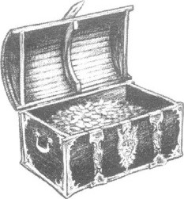
383-385
Ahogy ránézel a macskára, a szemei elkezdenek fényesen szikrázni, szinte megbabonáznak téged, igy képtelen vagy elfordulni. Egy szörnyű fájdalom hasit a fejedbe. Nemsokára olyan elviselhetetlenné válik, hogy elájulsz. Vesztesz 2 ÉLETERŐ pontot. Pár perc múlva térsz magadhoz, és látod, hogy a macska teljesen elporladt_ Erösen lüktető fejfájással, távozol. Lapozz a 204-re.
384.
A pók felmászik a hátadon a nyakadhoz, és mielőtt észrevehetnéd, belemélyeszti méregfogait a bőrödbe. Felkiáltasz a fájdalomtól, és odakapsz a nyakadhoz, de már semmi sem tudja megállitani a mérget, hogy szétterjedjen az ereidben. Ha van Gyógyitalod, lapozz a 168-ra. Ha nincsen, lapozz a 221 -re.
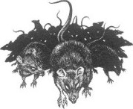
385.
Az energiád elszívása nem lankad. Ahogy igyekszel lefelé haladni a folyosón, hirtelen elöreesel, és arccal a hideg kőpadlón landolsz. A sisak teljesen a gonosz uralma alatt tart. A szemeid megrebbennek egy pillanatra, majd minden fokozatosan sötétségbe borul körülötted. Nemsokára az utolsó lélegzeted is eljön. Kalandod itt véget ért.
386-387
Littlebig éppen csak megérinti a tőre hegyével az üveggömböt, de ez pont elég, hogy elinditson egy mágikus csapdát! A gömb repedezve kinyilik. Az öreg vasajtó egy hangos csattanással bevágódik. Hallasz egy félelmetes, csikorgó hangot, és rémülten veszed észre, hogy megindul felétek a két fal Littlebig odafut az ajtóhoz, de képtelen kinyitni. - Bezárták! Halálra fognak zúzni minket. Mit fogunk tenni? - kiált Littlebig, félelemmel a hangjában. Ugy látszik, hogy nincs más menekülési mód. Most csak a mágia menthet meg titeket. Ha ismered az „üreg a falban” varázsigét, lapozz a 292-re. Ha nem ismered ezt a varázsigét, lapozz a 130-ra.
387.
Követed a nyilat egy balra hajló folyosón, míg elérsz egy másik elágazáshoz. Tőled jobbra, a nyilak, lefelé vezetnek a folyosón. Balra, látod, hogy a folyosó véget ér egy kivájt padlójú barlangnál, ami tele van homokkal. Néhány dolog kiáll a homokból, de nehéz megmondani, hogy mik azok. Van egy lapát a verem közepén, ami Ott fekszik a homokban. Ha megragadod a lapátot, és kiásod a dolgokat a homokból, lapozz a 290-re. Ha inkább szeretnéd követni a nyilakat, lapozz a 248-ra.
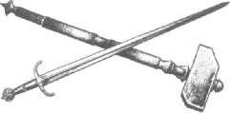
388-390
Egyik kezeddel megragadva a vonagló kígyót, megkísérled levágni a farkát, miközben az megpróbál rád tekeregni. Dobj két kockával. Ha a dobott szám ugyanannyi, vagy kevesebb, mint az ÜGYESSÉGED, lapozz a 125-re. Ha a dobott szám nagyobb, mint az ÜGYESSÉGED, lapozz a 22-re.
389.
Hátralépsz, mielőtt nekirontanál az ajtónak. Dobj két kockával. Ha az összeg ugyanannyi, vagy kevesebb, mint az ÜGYESSÉGED, az ajtó kinyilik, lapozz a 26-ra. Ha az összeg nagyobb, mint az ÜGYESSÉGED, az ajtó nem enged, és minden, amit elérsz, hogy megsérül a vállad. Vesztesz I ÉLETERŐ pontot. Megpróbálhatod újra, ha akarod, vagy választhatod, hogy visszatérsz az elágazáshoz a folyosón, lapozz a 88-ra.
390.
Tudva, hogy készülsz kihúzni valamelyik fegyvert a falból, Littlebig odalép hozzád, és bátorítva, megveregeti a hátad. - Jó szerencsét. - mondja komolyan. - Biztos vagyok benne, hogy ki fogod választani a
legjobbat. - Mit teszel?
Kihúzod a kardot?
Kihúzod a tört?
Kihúzod a fejszét?
Kihúzod a lándzsát?
Kihúzod a nyílvesszőt?
Lapozz a 106-ra. Lapozz a 280-ra.
Lapozz a 321 -re. Lapozz a 298-ra.
Lapozz a 157-re.
A sárkány egy tompa puffanással leesik a köpadlóra. Kezdi elvesziteni a háromdimenziós alakját, és nemsokára nem több, mint egy vörös festék lesz a padlón. Ha még nem tetted volna, felveheted a fekete kardot, lapozz a 345-re, vagy elolvashatod a tekercset, lapozz a 86-ra. Ha inkább visszamászol a kötélen, és visszasétálsz a folyosón, lapozz a 144-re.
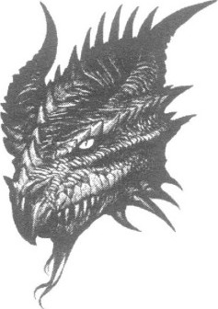
392.
A halálos pók méregfogai kilyukasztják a bőröd a kézfejeden. A mérge erös, és gyorsan hat. Vesztesz I ÜGYESSÉG és 4 ÉLETERŐ pontot. Ha még életben vagy, lapozz a 228-ra.
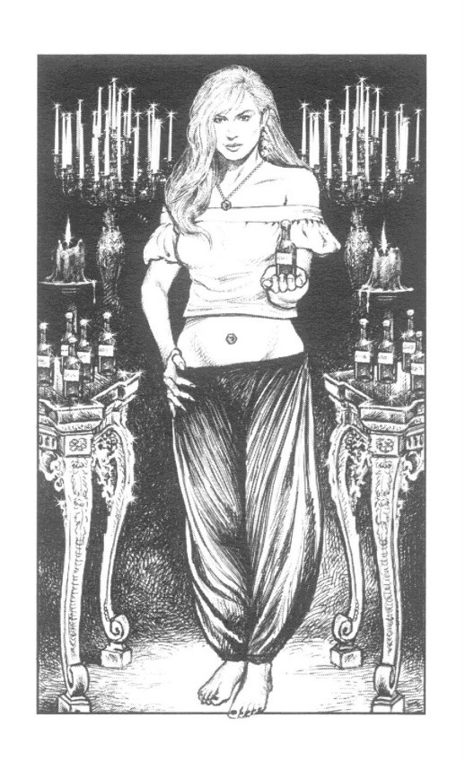
Belépsz egy kicsi szobába, ami sok égö gyertyával van kivilágitva, melyek szinte az egész szobát megtöltik. Van itt két tükrözÖdÖ tetejü üvegasztal, amelyen vagy húsz üveg sorakozik, viaszpecsételt dugóval, és kézzel Írott címkékkel. Az asztalok között az egyik leggyönyörűbb lány áll, akit valaha is láttál. Fekete buggyos selyemnadrágot és egy rövid fehér felsőt visel. Fedetlen vállaira lágyan hullik hosszú, szőke haja. Köldökét egy nagy csillogó gyémánt takarja, és egy ugyanilyet visel a nyakában lévő aranyláncán. Bal tenyerén, egy kicsiny üveget tart. Azonnal feléd fordul és mereven rád néz, jeges kék szemeivel. SejtetÖen mosolyog, majd lágy hangon megszólal: - Ha szükséged van gyógyulásra, italom valódi. - Aztán int neked, hogy igyál a kezében levő üvegből. Mit teszel?
Iszol az üvegből? Lapozz a 11 -re
Megtámadod a kardoddal? Lapozz a 244-re. Udvariasan visszautasítod az ajánlatát, és elhagyod a szobát? Lapozz a 265-re.
394.
Rálépsz a létrára, és elkezdesz lemászni rajta. Ha nemrég ittál a barlangi tócsa vízéböl, lapozz a 282-re. Ha nem ittál ebből a vizbÖl, lapozz a 135-re.
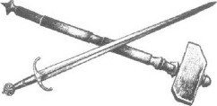
395-396
A növényektől eltekintve, a szoba hátsó részében találsz egy fa faliszekrényt, a falhoz rögzítve. Azt szintén zöldre festették. Kinyitod a faliszekrényt, és egy kis befőttesüveget látsz a polcon. A befóttesiiveg tartalmaz egy zöld pasztát, melynek Olyan rossz a szaga, mint az itteni növényeknek. Felfedezed, hogy a krémet összezúzott levelekből készítették. Ha enni akarsz egy keveset a levélpasztából, lapozz a 278-ra. Ha inkább el szeretnéd hagyni a szobát, és folytatod utadat lefelé a folyosón, lapozz a 142-re.
396.
Lo Lo Mai mereven figyel, amint elsétálsz mellette. Az ajtó egy folyosóra nyílik, ami egyenesen folytatódik, legalábbis, ameddig ellátsz. Nemsokára két egymás melletti ajtóhoz érsz, a balkéz-felöli falban. Az első ajtóra egy zöld négyzetet, a mellette levöre pedig egy kék háromszöget festettek. Mit teszel?
Kinyitod a zöld négyzetes ajtót? Lapozz a 141 -re. Kinyitod a kék háromszöges ajtót? Lapozz az 53-ra.
Folytatod sétád tovább a folyosón? Lapozz a 70-re.
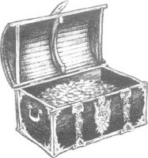
Erősen tartva magad előtt a pajzsot, leguggolsz mögé, miközben a tüzlabda eltalál. Csak a kezed égeti meg, ahol tartottad a vörösen izzó pajzsot. Vesztesz I ÉLETERŐ pontot. Gyorsan felállsz, és megtámadod a Varázslót, aki most arra kényszerül, hogy megvédje magát egy rövid karddal, amit egy szokatlanul sötét fémből készitettek.
Gonosz Varázsló ÜGYESSÉG 8 ÉLETERŐ 8
Ha elvesztesz egy Harci Kört, lapozz a 81-re. Ha anélkül gyöznél, hogy elvesztenél egy Harci Kört, lapozz a 113-ra.
398.
Elmész a tölgyfaajtó, a kótrónus és a szökőkút mellett, és végül megérkezel az elágazáshoz. Nem veszel tudomást a baloldali átjáróról, ahonnan jöttél, és továbbmész. Lapozz az 54-re
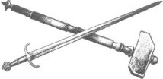
399.
Keresztüllépsz a Csontvázkirály törött csontjain, és belenézel a koporsóba. Sok szenny és törmelék van benne, de van valami, ami nagyon érdekesnek látszik. Egy aranygömb, melyen két gyémántalakú sáv látható gyöngyházdarabokkal körbefuttatva. Ha fel akarod venni a gömböt, lapozz a 205-re. Ha inkább otthagynád, és továbbmész, lapozz a 156-ra.
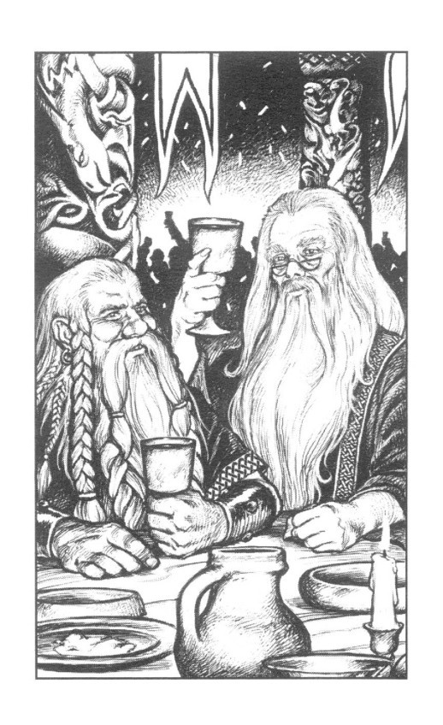
400.
Egy mély sérülést fogva a gyomrán, Sharcle elejti a késeit, és irgalomért könyörög. Nem veszel róla tudomást, és Littlebighez fordulsz, aki még él, de sok vért vesztett. Meglátod Sharcle bórzsákját a földön. Egy üvegcsét találsz benne, melynek címkéjén a „Gyógyital” szó szerepel. - Add nekem. - könyörög Sharcle.
- Idd... meg... a tiéd. - suttogja neked Littlebig. Kevesebb, mint egy kávéskanálnyi maradt az üvegben, de nincs kétséged, hogy ki fogia meginni. Odanyomod az üveget Littlebig szájához, és közlöd vele, hogy igya meg. Egy korty is elég, és az ital hatni kezd. Kevesebb, mint tíz perc múlva, Littlebig lábra áll, és teljesen felépül. Sharcle eközben, elcsendesül. Littlebig odanyomja a fülét Sharcle mellkasához, hogy hallja a lélegzését. - Semmi. Neki vége. De nem hullatunk könnyeket érte. Gyerünk barátom, elvezetlek Kőhidafalvára_ Ott van néhány nagyszerű gyógyítónk, aki képes elbánni a legtöbb méreggel. - Két nappal késöbb, Köhidafalva törpe lakói szívesen látnak téged. Az egész falu Gillibran király születésnapját ünnepli. A yorei nagy varázsló, Yaztromo is csatlakozik az ünnepléshez, aki rendkívüli látogatást tett. A küldetésed híre gyorsan elterjed az egész faluban, és meghívnak Littlebiggel, hogy csatlakozzatok Yaztromohoz és a királyhoz, az asztaluknál lévő lakomára. Littlebig óriási részletességgel meséli az egész kalandot, és közben megkérdi Yaztromot, hogy van-e valamilyen ellenszere a lassan ható méreg ellen. Yaztromo rád néz, és lassan, mély hangon kérdi: - Megmérgezett? Nem vagy megmérgezve. Ha lassan ható mérget ittál volna, mostanra már a halálodon lennél. Ez csak egy 401-404
újabb hazugsága volt Sharclenak, hogy biztosan visszatérj hozzá. Feledkezz el róla, és érezd jól magad. - Jó barátokkal, és az aranysárkány énékével, - ami több, mint amit valaha is el tudnál képzelni - nem nehéz, hogy jól érezd magad. Es így is teszel.
401.
Eppen csak sikerül kifutnotok a szobából, és bevágjátok az ajtót a Szellem előtt. - Gyerünk! - kiáltja Littlebig. - Menjünk! - Nincs szükség bátorításra, továbbsiettek a folyosón. Lapozz a 94-re.
402.
Elmondod a mágikus varázslatot olyan hangosan, ahogy csak bírod, de rémületedre a falak vészesen közelednek egymás felé. Lapozz a 130-ra.
403.
Amint elrohansz a Csontvázak mellett, azok kardjukkal lecsapnak rád. Tedd próbára SZERENCSÉD! Ha szerencsés vagy, lapozz a 246-ra. Ha nem vagy szerencsés, lapozz a 207-re.
404.
Megpróbáltok együtt nekirontani az ajtónak, de minden, amit sikerül elérnetek, hogy megsérül a vállad. Vesztesz I ÉLETERŐ pontot. Végül feladjátok, és elsétáltok a sarokhoz, ahol láttátok az alakot eltúnni. Lapozz a 206
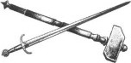
405-406
405.
Littlebig sóhajt, majd megszólal: - Feltételezem jobb, ha én megyek elsőnek, láthatóan kisebb vagyok, mint te. - Figyeled, ahogy négykézláb eltúnik a sötét alagútban, és néhány pillanattal késöbb követed. Nemsokára, Littlebig visszaszól neked, hogy elérte az alagút végét, és hogy az egy barlangba vezet. Aztán hallod sikoltani. Olyan gyorsan mászol, amennyire csak bírsz, míg eléred az alagút végét. Felállsz és egy kicsi, durva homokfalú barlangban találod magad. Arra gondolsz, hogy látod Littlebiget néhány ijesztő lénnyel csatázni, de felkészületlenül ér, amit látsz. Támadásra készen, két azonos törpe fut feléd, mindkettő pontosan Olyan, mint Littlebig. Az egyiknek mindenesetre Alakváltoztatónak kell lennie, aki most agyuralmát használva, Littlebig hasonmásává formálta át magát, támadásra kényszerítve az igazit is. De melyik közülük az Alakváltoztató és melyik az igazi Littlebig? Másodperceid vannak, mielÖtt elérnek. Döntened kell! Ha a töled balra levő Littlebiggel akarsz megküzdeni, lapozz a 97-re. Ha a jobboldalon levő Littlebigre támadsz, lapozz a 360-ra.
406.
Körülbelül öt métert mászol fel a kötélen, amikor hirtelen annak a vége elkezd felfelé kunkorodni, hogy körbetekeredjen a tested körül. Ez nem egy kötél, amin tartod magad, hanem egy rettegett LÓGÓ KÍGYÓ, aki képes nagyon jól álcázni magát. Gyorsan kell döntened. Ha leugrasz padlóra, lapozz a 73-ra. Ha inkább szeretnéd használni a kardod, hogy levágd a kígyót, lapozz a 388-ra.
407
407.
Hirtelen egy hangos csattanással, az ajtó bezáródik mögöttetek. Körbenézel, és az ajtó mindkét oldalán, két bekeretezett vásznat látsz felakasztva a falon. Különös, de a vásznak üresek. Aztán észreveszed, hogy vázlatképek kezdenek megjelenni mindkettőn. Ugyanakkor kellemetlen bizsergést kezdesz érezni a végtagjaidban. A vásznak nemsokára átváltoznak portrékká, mintha láthatatlan művészek festenék gyorsan azokat. Aztán felismered az embereket a vásznakon - Littlebig és te vagy az! Megpróbálsz odafutni az ajtóhoz, de már túl gyenge vagy a mozgáshoz. Ránézel Littlebigre, és aggódva látod, hogy nem több mint árnyéka önmagának. Lenézel a testedre, és látod, amint kezdesz átlátszóvá válni. Mindketten eltúntök egy másik dimenzióba, és csak a portrétok marad meg ebben a világban. Kalandod itt véget ért.
Kaland - Játék - Kockázat weboldal
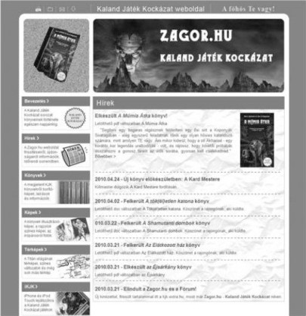
yvismertetók képek, illusztrációk könyvborítók, térképek végig átszások
- letölthetö könyvek előkészületben lévÖ könyvek
- rum
Ne feledd: A főhős Te

Zagor.hu
Steve Jackson és lan Livingstone
Magyarországon megielent könyvei:
kaland Játék kockázat kötetek: |  | Fantázia Harcos kötetek:
Halállabirintus | 1989 | Úr-Orgyilkos | 1992
2. A Tú7hegy Varázslója | 1989 | A Mélység Rabv.olgái | 1992
Az orszhgút harcosa | 1989 | . A Ketheri Maffia | 1993
4. A Gykkłrály szigete | 1989 | 4. Robot Kommandó | 1993
A Skorpiók Mcxsara | 1989 | Egi Fejälelem
6. A Káosz Fellegvára |  | 6. Lázadók Bolygója | 1993
7. A Vértengerek | 1990 | 7. Találkozás FE.AR-e1 | 1993
8 A Hóbcworkány barlangiai | 1990 | 8 Csillaghajó
9. Bajnokok próbája | 1990 | 9. Csillagkozi Fejvadász | 1993
IO. A Haláltalizmän | 1990 | Lopakodó IĽlkek | 1993
I I . A rémület | 1990 | I I. A halál Seregei | 1993
12. Tolvajok Városa | 1991
13. A Szamuráj kardja | 1991
14. Az Elátkozott ház | 1991
15. A PusAitás Maszkjai | 1991
16. A Végzet Erdeje | 1991
17. A varázsló kriptája | 1993
Kaland Játék Varázslat 3 kötete: |  | Kaland Játék Varázslat 4. kötete:
l. A Shamutanti Dombok | 1992 | 4. Királyok Koronája 1993
2. Kharé - A Csapdák kikötővárosa | 1992
3. Hét Sárkánykigyó  Kaland Játék Kockázat kézikön»e: | 1992
TITÁN | 1991
Kaland Játék Kockázat (Szukits könyvkiadó):
I. Démonlovagok 1998
2. Zagcv Legałdája 2001
Kaland Játék Kockázat (Zagor.hu):
1. A Sárkány szeme
Könyv és játék az, amit a kezedben tartasz. A fóhös TE vagy.
Fang egyik kocsmájában egy rejtélyes idegen felajánlja NEKED az esélyt, hogy megtaláld az Arany Sárkányt, talán a legértékesebb kincset egész Allansiában. De elrejtették egy labirintusban a Feketeerdö alatt, és a legerősebb lények és halálos csapdák örzik.
Hogy elkezd a küldetésed, innod kell egy mérgezó italt, és hogy sikerüljön ahhoz térképeket, kulcsokat, varázstárgyakat, mágikus tárgyakat, ékköveket és egy bebörtönzött törpét kell megtalálnod.
TE döntöd el, mikor melyik utat választod, milyen csellel kerülsz ki a csapdából, melyik teremtménnyel csapsz össze.
A játékhoz nem kell más, mint egy ceruza, egy radír, két dobókocka, no meg némi szerencse.
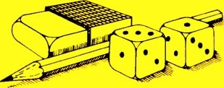
A megoldás a TE kezedben van!

